Introducción a VirtualBox
¿Qué es VirtualBox?
¿Qué necesitas para usar VirtualBox?
¿Qué es una maquina virtual(MV)?
- Imagina que tu computadora es como una casa
- ¿Para qué sirve una máquina virtual?
Manejo de recursos de una MV
Consejos para administrar los recursos de una máquina virtual:

¿Qué es VirtualBox?
VirtualBox es un programa gratuito que te permite instalar diferentes sistemas operativos dentro de tu computadora actual, como si fueran programas independientes. Es como tener varias computadoras en una sola.
VirtualBox es relativamente fácil de usar, incluso para personas sin experiencia en computación.

¿Qué necesitas para usar VirtualBox?
- Una computadora con un procesador relativamente potente (al menos 2 núcleos) y suficiente memoria RAM (al menos 4 GB).
- Espacio libre en tu disco duro para instalar los sistemas operativos que deseas probar.
- Un sistema operativo principal compatible con VirtualBox (Windows, Linux).

¿Qué es una maquina virtual(MV)?

Imagina que tu computadora es como una casa
El sistema operativo anfitrión (también llamado host) es como el dueño de la casa. Controla todo y te permite usar programas, navegar por internet, etc. Una máquina virtual (también llamado huésped) es como una habitación dentro de la casa. En ella, puedes instalar un sistema operativo diferente, como si fuera un inquilino independiente. En otras palabras, una máquina virtual es un programa que te permite ejecutar otro sistema operativo dentro de tu sistema operativo actual. Es como tener dos computadoras en una.

¿Para qué sirve una máquina virtual?
- Probar nuevos sistemas operativos sin riesgo: Puedes instalar un sistema operativo diferente en una "habitación" virtual y probarlo sin afectar tu sistema operativo principal. Si no te gusta, puedes eliminarlo fácilmente.
- Aprender sobre diferentes sistemas operativos: Puedes usar una máquina virtual para practicar con diferentes sistemas operativos y aprender cómo funcionan.
- Ejecutar programas que solo funcionan en un sistema operativo específico: Si necesitas usar un programa que solo funciona en Windows, por ejemplo, puedes instalarlo en una maquina virtual de Windows dentro de tu Mac o Linux.
- Aislar software inseguro: Puedes instalar software que no es de confianza en una maquina virtual para evitar que afecte a tu sistema operativo principal.

Manejo de recursos de una MV
En VirtualBox, la administración de recursos para las máquinas virtuales se basa en la configuración de los siguientes elementos. Estos se puede asignar al momento de crear una nueva máquina y pueden modificarse posteriormente de ser necesario.

Memoria RAM
Determina cómo se asigna la memoria a la máquina virtual. El valor asignado será el que tenga disponible para utilizar la maquina huésped para funcionar.
Puede determinarse al momento de crear la maquina:
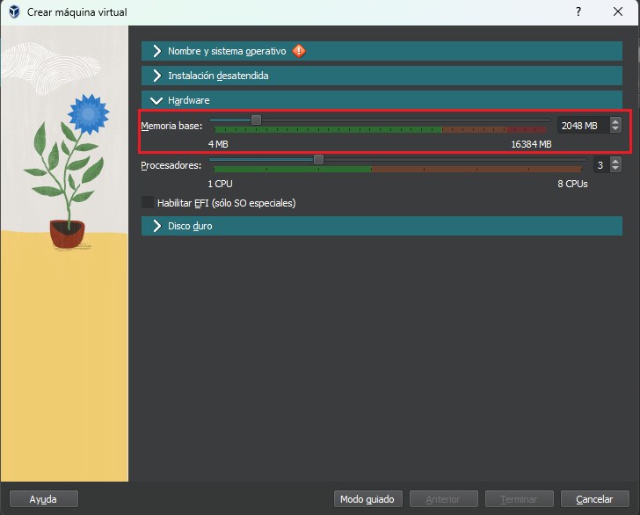
O puede modificarse después de haber sido creada la maquina, pero solo se puede cambiar mientras el huésped este apagado.
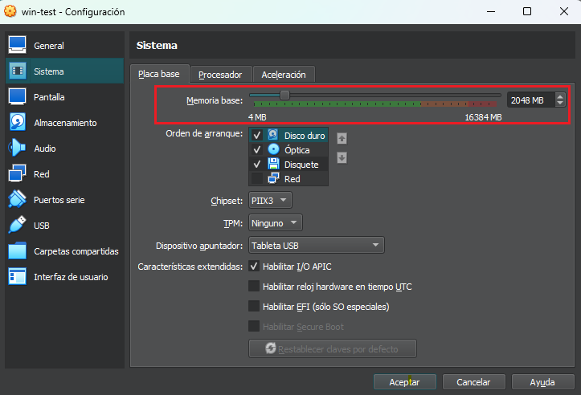

CPU
En este apartado se asignan la cantidad de procesadores que puede usar la maquina virtual. La cantidad de procesadores disponibles para asignar corresponde a los procesadores lógicos que tenga el anfitrión, por ejemplo: Con un procesador de 4 núcleos y 8 hilos, aparecen disponibles 8 procesadores.
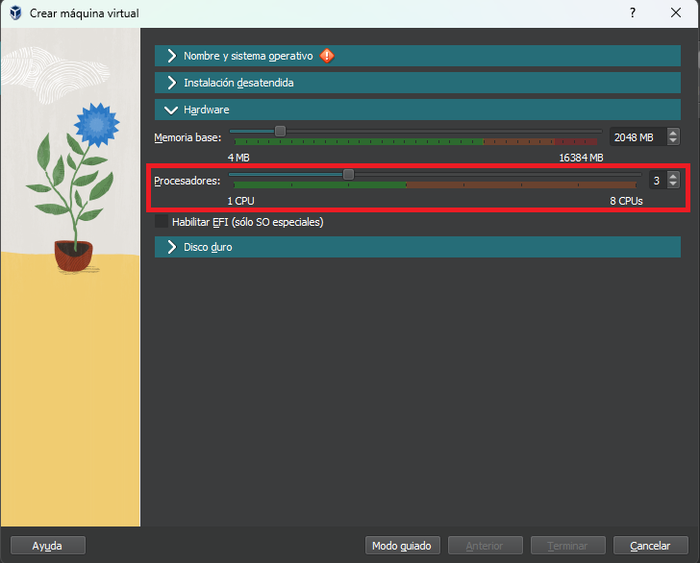
Una vez creada la máquina tambien se pueden modificar los procesadores del huesped, e incluso se puede limitar el porcentaje del procesador anfitrion que tendrán permitido utilizar.
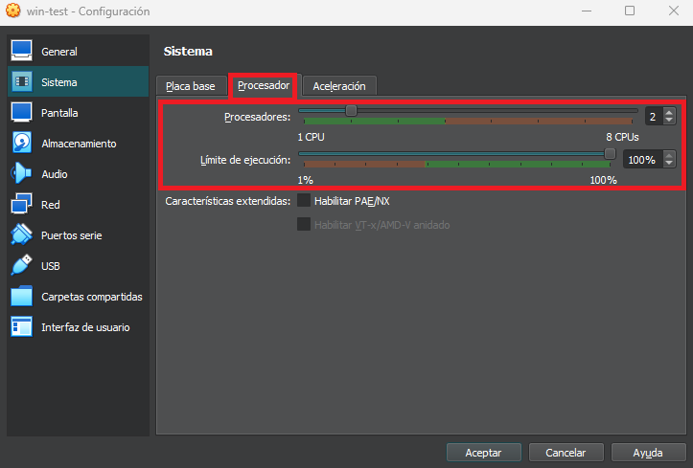

Almacenamiento y medios virtuales
El sistema operativo huesped se aloja en un disco duro virtual, es un archivo que simula un disco duro físico para la máquina virtual, y que ademas es portable (se puede mover facilmente a otra maquina) y tambien comprime los datos para ahorrar espacio de almacenamiento en el anfitrion.
Al momento de crear la maquina se determina el nombre del archivo y la capacidad máxima del disco duro virtual. El archivo ira creciendo a medida que el huesped tenga mas y mas datos, hasta llegar a su capacidad máxima. De la misma forma, se pueden agregar discos preexistentes a una maquina virtual.
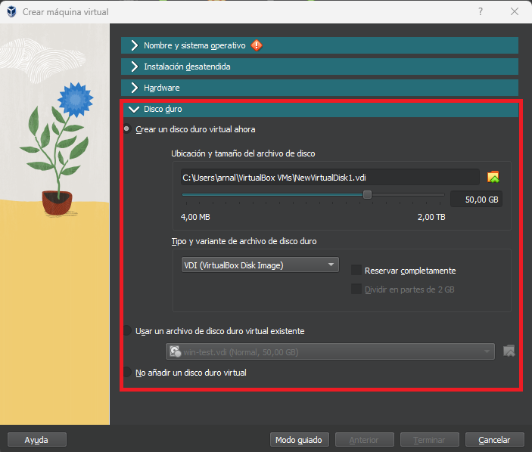
Una vez creada la maquina con su respectivo disco, podremos ver y modificar las unidades virtuales en el "Administrador de medios virtuales". Esta herramienta nos muestra todos los discos duros virtuales, las Unidades de disco virtuales. En cada una de sus pestañas tendremos opciones de importar nuevas medios virtuales o importar alguno que ya exista, de esta manera podemos configurar maquinas virtuales con cualquier tipo de medios conectados para lograr simular el entorno que sea necesario.
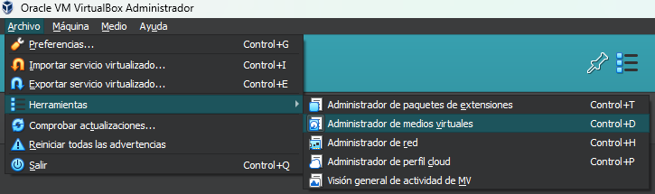
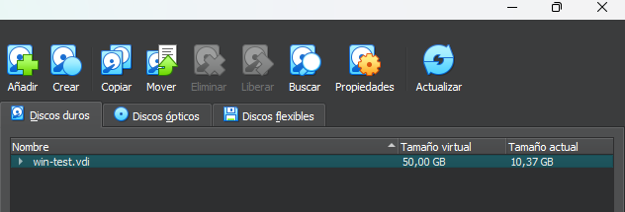
En cuanto a los medios ópticos, estos son compuestos por archivos ISO que pueden ser descargados desde distintas partes y agregados a las maquinas virtuales. Estos archivos son el estándar mas utilizado para instaladores de sistemas operativos, tanto Windows como sistemas GNU/Linux; ambos disponibles desde sus respectivas web oficiales. Con la opcion "Añadir" de la pestaña de "Discos opticos"
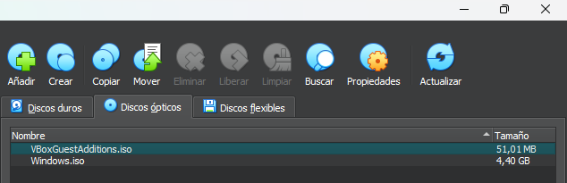
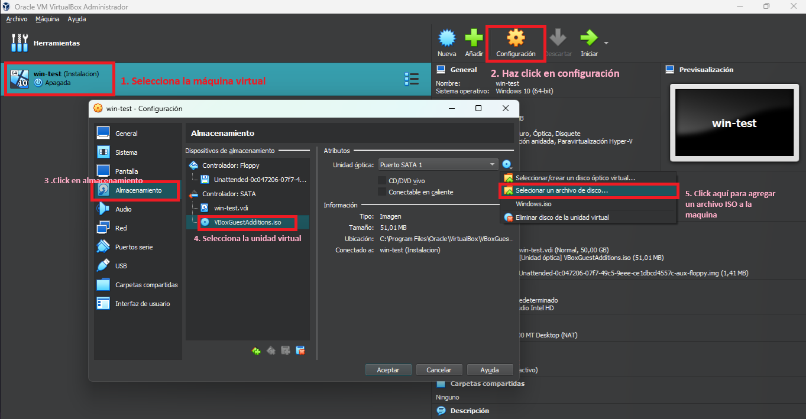

Red
- Tipo de adaptador de red: Determina cómo la máquina virtual se conecta a la red.
- Modo de red: Determina cómo la máquina virtual interactúa con la red del host.

Otros recursos
- Dispositivos USB: Puedes conectar dispositivos USB a la máquina virtual.
- Sonido: Puedes configurar la salida de sonido de la máquina virtual.
- Carpetas compartidas: Puedes compartir carpetas entre la máquina virtual y el sistema operativo host.

Para administrar los recursos de una máquina virtual en VirtualBox:
- Abre VirtualBox y selecciona la máquina virtual que deseas configurar.
- Haz clic en "Configuración".
- Selecciona la pestaña de recursos que deseas configurar (memoria, CPU, almacenamiento, red, etc).
- Modifica los valores de configuración según tus necesidades.
- Haz clic en "Aceptar" para guardar los cambios.

Consejos para administrar los recursos de una máquina virtual:
- Asigna la cantidad de memoria RAM y CPU que necesita la máquina virtual para un funcionamiento optimo sin comprometer el desempeño del anfitrion. Si asignas demasiada memoria RAM o CPU, el sistema operativo host podría ralentizarse.
- Utiliza un disco duro virtual de tamaño adecuado. Si el disco duro virtual es demasiado pequeño, la máquina virtual podría quedarse sin espacio en disco.
- Configura el tipo de adaptador de red adecuado para la máquina virtual y al entorno que intentas simular, puede que necesites tener varias conexiones de red.
- Comparte carpetas entre la máquina virtual y el sistema operativo host solo si es necesario.
Es importante tener en cuenta que la cantidad de recursos que puedes asignar a una máquina virtual está limitada por los recursos disponibles en el sistema operativo host.

Instalar NVM en Fedora
El Administrador de Versiones de Nodo (NVM) es una herramienta invaluable para cualquier desarrollador que trabaje con Node.js, ya que permite instalar múltiples versiones de Node.js y alternar entre ellas fácilmente. Esta flexibilidad es crucial para probar aplicaciones con diferentes versiones o para gestionar proyectos con diferentes requisitos de versión de Node.js. En esta guía, le guiaremos a través del proceso de instalación de NVM en un sistema Fedora, preparándolo para una gestión eficiente de versiones de Node.js.

Prerrequisitos
Antes de comenzar, asegúrese de tener lo siguiente:
- Un sistema basado en Fedora con acceso a terminal.
- Conocimientos básicos de comandos de terminal.
- Acceso sudo o root para instalar paquetes.

Paso 1: Instalación de las dependencias necesarias
Primero, actualice el índice de paquetes de su sistema para asegurarse de tener las últimas versiones de todos los paquetes y sus dependencias:
sudo dnf update

A continuación, instale los elementos esenciales de compilación y curl, que son necesarios para la instalación y el uso de NVM:
sudo dnf install curl

Paso 2: Instalación de NVM
La mejor manera de instalar NVM es usando el script de instalación del repositorio de NVM en GitHub. Puedes hacerlo ejecutando el siguiente comando en tu terminal:
curl -o- https://raw.githubusercontent.com/nvm-sh/nvm/v0.39.1/install.sh | bash

Nota: asegúrese de consultar la página de GitHub de NVM para obtener la última versión.
Este comando descarga y ejecuta el script de instalación. Este clona el repositorio NVM en ~/.nvm y agrega el script necesario a su perfil ( ~/.bash_profile , ~/.zshrc , ~/.profile o ~/.bashrc ) para que se obtenga automáticamente al iniciar sesión.

Paso 3: Adquisición de NVM
Para comenzar a usar NVM de inmediato sin reiniciar su terminal, obtenga el script NVM:
source ~/.bash_profile # O el archivo de perfil relevante para su shell

Paso 4: Verificar la instalación de NVM
Para asegurarse de que NVM se instaló correctamente, puede verificar la versión:
nvm --version

Debería ver el número de versión de NVM si la instalación fue exitosa.

Paso 5: Instalación de Node.js
Con NVM instalado, ya puede instalar Node.js. Para instalar la última versión, utilice:
nvm install node

Para instalar una versión específica de Node.js, puede especificar el número de versión:
nvm install 20.11.0 # Reemplace con la versión deseada

Paso 6: Usar NVM para administrar versiones de Node.js
Para cambiar entre las versiones instaladas de Node.js, utilice:
nvm use 20.11.0 # Reemplace con la versión que desea utilizar

Puede enumerar todas las versiones de Node.js instaladas y ver qué versión está usando actualmente:
nvm ls

01 VirtualBox installation
In this practice you will learn how to create a virtual machine with VirtualBox, and then install an operating system on it. These machines will be your laboratory throughout the course, in them you will be able to explore safely without affecting your machine's own operating system. The worst that can happen is that you will have to install the virtual machine again, but your computer will always be safe.

Installation on Windows
Visit the official VirtualBox website to get the Windows installer. The installation is as simple as any other Windows application. When you run the installer, you will see a wizard that will guide you through the process.

1. Run the installer

2. Select all the features

3. Move on with the buttons "Yes" or "Next" until you finish

Installation on GNU/Linux
In the case of GNU/Linux systems, we have prepared 2 scripts that will help you with the installation https://www.virtualbox.org/wiki/Linux_Downloads#Debian-basedLinuxdistributions

Debian-based distributions (deb)
Paste the following code on your terminal:
bash
wget https://raw.githubusercontent.com/4GeeksAcademy/cybersecurity-scripts/main/installing-virtualbox-linux-debian/install-virtualbox.sh -O - | sudo sh

RedHat based distributions(rpm)
First you need to install the key for rpm by running this command:
bash
wget -q https://www.virtualbox.org/download/oracle_vbox_2016.asc -O- | rpm --import -

Next, you have to install one of these repos according to your distribution.
- Users of Oracle Linux / RHEL can add ​the Oracle Linux repo file to /etc/yum.repos.d/.
- Users of Fedora can add ​the Fedora repo file to /etc/yum.repos.d/.
- Users of openSUSE can add ​the openSUSE repo file to /etc/zypp/repos.d/.

Installing on macOS with Intel CPU
Download the installer here.

For any other OS
Visit the downloads section at VirtualBox.org for more options: https://www.virtualbox.org/wiki/Downloads

Download a Windows 10 ISO

Installing Windows 10

1. Download the meda creation tool
Visit the official website for Download Windows 10 to get the media creation tool. When you run the installer, a wizard will appear to guide you through the process.

2. Accept the terms

3. Choose "Create instalation media"

4. Customize your instalation
By default it will take the same configuration of the PC where you are running the wizard, but if you want to change the options uncheck the box "Use the recommended restore point for this machine".
🛟 You probably have a 64-bits CPU architecture.

5. Create an ISO file
If you are prompted, make sure to choose that you want to create/download the ISO file.

6. Choose where to save your ISO
Since it is such a large file, you will have to wait a while for the download to finish. Once finished, you will have the ISO to create your virtual machine.

Installation of virtual machines
In this practice you will learn how to create a virtual machine with VirtualBox, and then install an operating system on it. These machines will be your laboratory throughout the course, in them you will be able to explore safely without affecting your machine's own operating system. The worst that can happen is that you will have to install the virtual machine again, but your computer will be safe.

1. Create a new virtual machine
When you open VirtualBox you will see the "New" icon marked with a blue icon.

2. Enter a name for your machine and an operating system.
The following is the configuration that the virtual machine must have, the images that are presented are from the Expert Mode, verify that you have the mode activated and that the screen that you see are like the images. The same options can be found in Guided Mode but with a different presentation.
In the "ISO Image" list you should select the "Other" option and add the file you created in the previous step.

3. Unattended installation
In this step you can customize settings of the machine you are creating that will be applied automatically during the installation, so that the installation process will not be interrupted. At the end of the process you will have to choose a couple of privacy options, but the hard work is done.

Product key
In this case it is important to use a generic product key, this is used to install Windows but not to activate it. Skiping this steps will cause error during instalation
VK7JG-NPHTM-C97JM-9MPGT-3V66T

3. Hardware Configuration
This is where you choose how much memory and processor your machine will have. It is important to allocate what is necessary for optimal operation, without compromising the host machine's own performance.
You must allocate at least 2 cpus and 2 GB of memory to the machine.

3. Storage configuration
In this case, we will use the recommended configuration.

6. Finish
When you press the "Finish" button a window will open where you will see your virtual machine. Immediately the installation process begins, and thanks to the unattended installation you will only have to wait until the process is finished and you will have your new virtual machine with Windows 10.

Validate your installation

1. CURL
It is a tool that allows you to make requests to a web page from the terminal of your system, it can also perform other functions, but this is the one that concerns us in this case.
For windows you must download the tool from this link and then install it before proceeding to the next step.

2. Enable public port
In order for learnpack to receive the information that will be send from your machine, is necessary to enable public access to the port, witch for safety reasons comes private by default.
For this select the "Ports" tab in the lower panel of codespace, there you'll see the ports that are beign used. You'll need to publish the port 3001 and for that right click on the port, go to the menu Port visibility and select the Public option.

2. Validation Script
It is a script that we have developed to the measure of this practice. It is in charge of taking the information from VirtualBox and send it to do the validation. First you must download the script and run it, it will ask you for a URL that you can find it next to the port 3001.
Downlad the script for valication on Windows here.
Downlad the script for valication on Linux here.
Remember extracting the file before executing it inside your virtual machine.

3. Running the test
Once the script is successfully executed, you will be able to run the test to validate your Windows installation in VirtualBox.

4. Done!
If you passed the tests, you have already installed a virtual machine with windows. This will be your safe place to do experiments and tests during the course.
If you have any problems do not hesitate to contact a mentor or the other support channels offered by 4Geeks.

Introducción a las tecnologías de información
Lenguajes de programación
- Lenguajes de Bajo Nivel:
- Lenguajes de Alto Nivel:
Internet of Things (Internet de las Cosas)
Importancia de la IT en las empresas
Responsabilidades y roles en IT
Para tu formación profesional es necesario que sepas que conocer los aspectos básicos de IT es muy importante. Recuerda que todo tu trabajo será a través de sistemas de tecnología de información y de comunicaciones, por ello es necesario entrar en contexto y conocer más de lo básico acerca de IT y TIC’s para avanzar en tu carrera.
En esta primera lectura entenderás cuáles son los componentes de tu computador, cómo interactúan entre sí, profundizarás en conceptos más técnicos relacionados a tu próximo perfil profesional y también a elementos relacionados a los usuarios. Debes tomar en cuenta que para vencer a un hacker debes pensar como un hacker y que los atacantes se anticipan a las nuevas tecnologías para aprovechar el desconocimiento de los usuarios, por eso es importante que tú como profesional en ciberseguridad entiendas a profundidad la informática y la computación como un “todo”.
Existen muchos tipos de malware (software malicioso) y ataques que van directamente contra un componente físico de una red o un equipo, por lo que si conoces bien cómo funciona un equipo de cómputo entre otras aplicaciones, podrás identificar y mitigar el ataque mucho más rápido.
Seguramente habrás escuchado alguna vez sobre IT. El término IT (Information technology o Tecnología de la información) se refiere a todas las tecnologías de información y también se utiliza TIC para referirse a tecnologías de información y comunicaciones. Estas tecnologías se encargan de toda la gestión de la información de un negocio, relacionados con internet, informática y tecnología.
Podemos decir que la tecnología de la información es el proceso de creación, almacenamiento, transmisión y percepción de la información y los métodos de aplicación de estos procesos.
A lo largo de la historia la informática se ha extendido en varias etapas tales como:
- Informática manual: Esta época se extiende entre la antigüedad hasta la segunda mitad del siglo XIX. Se caracterizaba por el hecho de que toda la información estaba mediada por el papel y la persona.
- Era de la informática mecánica: Con las innovaciones tecnológicas de finales de siglo XIX empieza esta etapa que se extiende hasta el día de hoy. Aunque se mantiene el objetivo de una comunicación clara, se implementan métodos más sencillos y eficaces como el teléfono.
- Informática eléctrica: Desde 1940 a 1960 se empieza a darle énfasis al contenido en vez de la forma. Aquí ya aparecen los primeros equipos y programas informáticos.
- Etapa de la electrónica: A partir de los 70s, aparecen los sistemas de control automatizados (SCA), y los sistemas de recuperación de la información (SRI). Esto lleva a una sofisticación de los equipos, y se empieza a pensar en una informática con hincapié en la creación de información significativa.
En la actualidad vivimos en una era de digitalización donde todos los procesos productivos y del día a día se pueden realizar de una manera sencilla. Por ejemplo, gracias a la tecnología toda nuestra información es almacenada en servidores dentro de la internet, lo que hace que comunicarnos con las personas sea fácil. El campo IT hoy en día es uno de los campos con más importancia y crecimiento.
Algunos conceptos básicos referentes al IT que podemos conseguir son:
Informática | Es el conjunto de conocimientos científicos y técnicas que hacen posible el tratamiento automático de la información por medio de ordenadores.
Hardware | Son los elementos físicos o materiales que forman parte de un ordenador o cualquier otro dispositivo informático, como puede ser el disco duro, la memoria RAM o la tarjeta madre. Dentro del hardware podemos conseguir dos grupos: La CPU o Unidad Central de Proceso: Es la que controla todo lo que ocurre en el ordenador, la que hace posible que se ejecuten las diferentes órdenes que introducimos. Junto con ella, también están los demás elementos que se encuentran en el interior, como la memoria RAM, la tarjeta de sonido o la tarjeta gráfica. Por otra parte Los Periféricos: Pueden ser de entrada, que permiten introducir información al ordenador (como el teclado, un escáner o el ratón); o de salida, que hacen posible que el ordenador nos devuelva la información (por ejemplo, un monitor, unos altavoces o una impresora).
Software | Sería la parte intangible, los distintos programas y aplicaciones que el usuario utilizará para determinadas funciones como procesadores de texto o videojuegos y el sistema operativo que lleve instalado el dispositivo como Windows, GNU/Linux o MacOS. El sistema operativo hará posible el funcionamiento del sistema, y cada uno tendrá una serie de características, como un diseño propio o funciones exclusivas.
Memoria RAM | Es la memoria de acceso aleatorio o Random Access Memory y en ella, el dispositivo almacena temporalmente los datos que necesita para trabajar, cuanta más memoria RAM tenga el ordenador, su funcionamiento será más fluido, permitiendo una multitarea más efectiva.
Memoria ROM | Es la memoria de solo lectura o Read Only Memory, donde están almacenadas las instrucciones básicas del procesador.
Disco duro | Es donde se almacena la información en nuestros equipos informáticos, la capacidad de almacenamiento se mide normalmente en gigas (Gb). Hasta hace poco tiempo se utilizaban los discos duros HDD (Hard drive disk), pero en los últimos años se han popularizado los SSD (Solid state disk), que permiten un acceso mucho más rápido a la información y un mejor funcionamiento general del ordenador.
Lenguajes de programación | Los lenguajes de programación son un conjunto de reglas que permiten al humano interactuar con el computador para darle instrucciones y obtener una respuesta. Hablaremos de ellos más profundamente en los siguientes párrafos.
IoT (Internet de las Cosas) | El IoT (Internet of Things), o internet de las cosas, es una nueva tendencia tecnológica que consiste en dotar a dispositivos y aparatos de la capacidad de comunicarse con el usuario y entre ellos. Gracias al uso de sensores, conexiones de red, software y otras tecnologías, elementos y dispositivos tradicionales como relojes y electrodomésticos, entre otros, intercambian información.

Lenguajes de programación
Los lenguajes de programación son un conjunto de reglas que permiten al humano interactuar con el computador para darle instrucciones y obtener una respuesta. Existen dos tipos de lenguajes de programación: Lenguajes de bajo nivel y lenguajes de alto nivel.

Lenguajes de Bajo Nivel:
Los lenguajes de bajo nivel son aquellos que están más cerca del hardware y permiten un control detallado sobre el sistema. Estos lenguajes suelen estar más directamente relacionados con la arquitectura del procesador y la memoria de la computadora. Algunos ejemplos de lenguajes de bajo nivel son:
- Lenguaje Ensamblador (Assembler): Este lenguaje se encuentra directamente asociado con las instrucciones específicas del procesador. Cada instrucción en lenguaje ensamblador se traduce a una instrucción de máquina única.
- Lenguaje de Máquina: Estos son los códigos binarios directamente entendidos por la CPU. Cada instrucción y dato se representa en una forma numérica específica.
💡 Es importante mencionar que la línea que separa los lenguajes de bajo nivel y los lenguajes de nivel medio puede ser difusa en algunos casos, ya que existen lenguajes que ofrecen un nivel de control cercano al hardware sin llegar a ser completamente de bajo nivel.

Lenguajes de Alto Nivel:
Los lenguajes de programación de alto nivel se asemejan más al lenguaje humano y a diferencia de los lenguajes de bajo nivel, estos actúan por encima del hardware, enfocándose directamente en el software; aunque existen lenguajes de programación de alto nivel como C o C++ que tienen lo mejor de los dos mundos. Algunos especialistas los sitúan como lenguajes “nivel medio”, ya que pueden actuar en el bajo nivel y también en el alto nivel.
⚠️ Muchos tipos de malware son programados bajo lenguaje C, C++ y Python. PHP, Javascript, Ruby y otros lenguajes populares en la industria están más asociados a aplicaciones a nivel de usuario.
Ejercicio: Investiga el uso en ciberseguridad de los siguientes lenguajes de programación: C, C++, PHP, Python, JavaScript, Ruby.

Internet of Things (Internet de las Cosas)
El IoT (Internet of Things), o internet de las cosas, es una nueva tendencia tecnológica que consiste en dotar a dispositivos y aparatos de la capacidad de comunicarse con el usuario y entre ellos. Gracias al uso de sensores, conexiones de red, software y otras tecnologías; elementos y dispositivos tradicionales como relojes y electrodomésticos, entre otros, intercambian información.
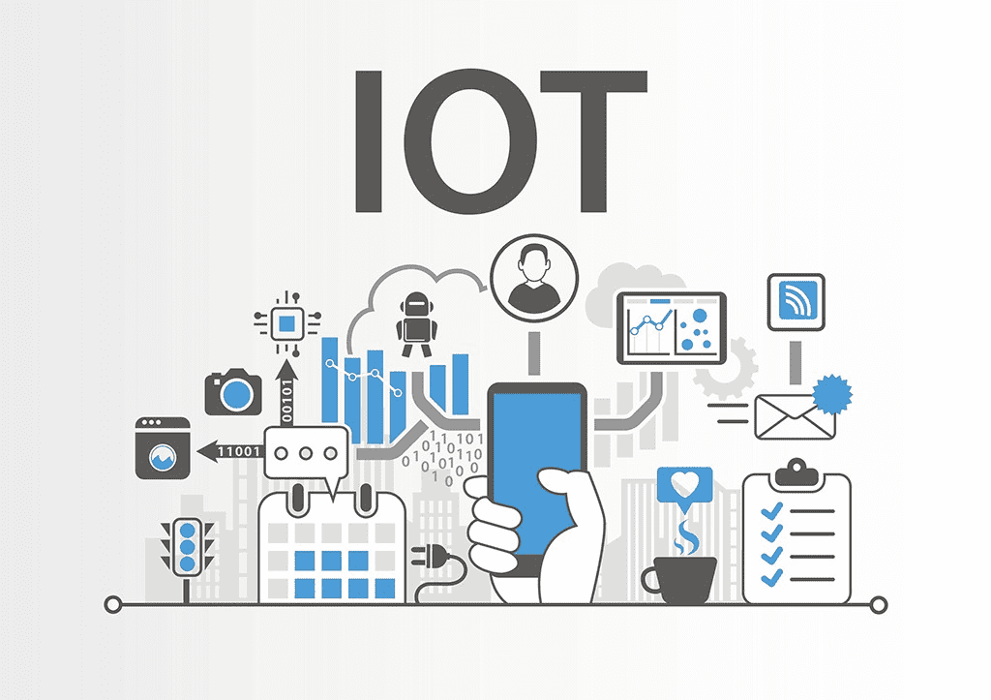
Con la llegada de IoT en la que pasamos de solo conectar computadores y móviles a internet a conectar relojes, lavadoras, consolas de videojuegos entre otros electrónicos; llega un nuevo fenómeno conocido como el “big data”. Definimos big data como un conjunto de datos masivos y voluminosos generados desde diferentes fuentes. Cuanto más digitalizado está el mundo, más datos se generan por segundo. Alguien debe mantener segura toda esta información, por ello la demanda de profesionales en ciberseguridad va en aumento.
El concepto de IoT es uno de los tantos con el que debes estar familiarizado ya que en tu primer día trabajando en ciberseguridad podrías llegar a una empresa que cuenta con una red de IoT.

Internet: La red de redes 🌎
En un mundo donde la comunicación se limitaba a distancias geográficas, un nuevo horizonte comenzó a tomar forma. Esta es la historia de Internet, una revolución que conectó a la humanidad como nunca antes. A mediados del siglo XX, visionarios como J.C.R. Licklider soñaban con redes interconectadas. La semilla fue sembrada y en 1969, nació el embrión de la red: ARPANET.
ARPANET unió a universidades y centros de investigación en una tela digital. Pero fue Tim Berners-Lee quien agregó un nuevo capítulo, al inventar la World Wide Web en 1989.

Con la Web, la información se convirtió en algo accesible para todos. Aparecieron navegadores como Netscape y Explorer, abriendo la puerta a un mundo en línea de posibilidades infinitas. El nuevo milenio trajo consigo un auge tecnológico. Las redes sociales emergieron, transformando la forma en que las personas se conectan y comparten. Luego, los dispositivos móviles ingresaron al escenario. Los smartphones llevaron Internet a los bolsillos de todos, creando una sociedad permanentemente conectada.
La nube se convirtió en el refugio digital, almacenando datos y permitiendo servicios remotos. Grandes data centers se levantaron como pilares del ciberespacio. El comercio electrónico floreció, y junto a él; las criptomonedas como Bitcoin desafiaron las nociones convencionales de moneda y valor. La expansión no tuvo límites. La realidad virtual llevó la experiencia en línea a nuevas dimensiones, y la brecha digital se cerró lentamente, conectando incluso a regiones remotas.
Sin embargo, con la promesa de avances, surgieron desafíos. La ciberseguridad se convirtió en una prioridad urgente, enfrentando amenazas y ataques incesantes.
Pero incluso en medio de los desafíos, Internet demostró su capacidad para unir a la humanidad. La colaboración en línea creció, y tecnologías emergentes como la inteligencia artificial prometieron un futuro aún más emocionante.
Y así, la historia de Internet continúa, una narrativa en constante evolución que sigue conectando corazones y mentes a través de los océanos digitales.

🌐 La web: El alma de internet
En un mundo donde las distancias parecían inquebrantables, una innovación revolucionaria comenzó a tejer una nueva red de posibilidades. Esta es la historia de la World Wide Web, un cambio que transformó la forma en que compartimos y accedemos a la información.
A finales del siglo XX, un científico llamado Tim Berners-Lee, que trabajaba en el CERN en Suiza, buscaba una manera de conectar y compartir información de manera más eficiente. En 1989, Berners-Lee presentó su idea: una "red de información" que permitiría a las personas crear, compartir y enlazar documentos. Así nació el primer sitio web y el lenguaje HTML, el ladrillo fundamental de la web moderna.
A medida que la década de 1990 avanzaba, la Web creció exponencialmente. Surgieron navegadores como Netscape y Explorer, abriendo puertas digitales para millones. El mundo en línea se convirtió en un nuevo territorio para la creatividad. Las empresas lanzaron sitios web, el comercio electrónico comenzó a despegar y una nueva economía digital tomó forma.
A principios de los 2000, la web evolucionó aún más. Plataformas como Friendster y MySpace introdujeron la noción de redes sociales en línea, cambiando la forma en que interactuamos y compartimos nuestras vidas.
Luego, con la llegada de los dispositivos móviles, la web se volvió más accesible que nunca. Aplicaciones como Facebook y Twitter transformaron los smartphones en ventanas a un mundo siempre conectado.
Hoy, la Web es un vasto ecosistema de información, donde millones de sitios y servicios abarcan temas, desde la educación hasta el entretenimiento. Y mientras avanzamos, tecnologías emergentes como la realidad virtual y la inteligencia artificial están dando forma a una nueva era de experiencias en línea.
En la siguiente tabla, se encuentran algunos términos fundamentales en la industria de la tecnología y el desarrollo de software; cada uno desempeña un papel importante en la creación y entrega de aplicaciones y servicios en línea.
FrontEnd | El FrontEnd es la parte de un sitio web o aplicación con la que los usuarios interactúan de forma directa, y está compuesta por: menú, botones, campos para introducir datos, textos informativos y otros elementos necesarios.
BackEnd | El BackEnd es la parte del desarrollo web que se encarga de que toda la lógica de una página web funcione. Se trata del conjunto de acciones que pasan en una web, pero que no vemos como, por ejemplo, la comunicación con el servidor.
DevOps | DevOps (acrónimo inglés de development and operations) es una metodología de trabajo para el desarrollo de software que favorece el trabajo colaborativo y que tiene como objetivo entregar al cliente un producto de mayor calidad de forma mucho más rápida.
SaaS | El software como servicio o SaaS (Software as a Service) en un servicio que permite el acceso a aplicaciones que se ejecutan en la nube. Los proveedores SaaS ofrecen acceso a empresas y usuarios a software que se ejecuta en sus servidores y a los que pueden acceder de forma remota, utilizando su navegador web, por ejemplo. Los servicios SaaS son cada vez más comunes en el entorno laboral por los grandes beneficios que aportan.

Importancia de la IT en las empresas
Hoy en día, es dificil discutir la importancia de la tecnología de la información en las empresas, ya que de ellas depende gran parte de la operatividad diaria, la optimización de recursos de todo tipo y la protección de datos sensibles; pensar en una organización o empresa que funcione sin un equipo de ingeniería en computación e informática es casi improbable.
Algunas de las funciones que dependen de las competencias del equipo informático en las empresas son las siguientes:
- Automatización de procesos: La labor de los encargados de esta área es generar soluciones destinadas a mejorar la experiencia del usuario, tales como pagos, servicios de facturación y control de almacenes, lo que representa un ahorro de tiempo y dinero. Esto permite a los colaboradores mantenerse enfocados en lo estrictamente relacionado con el producto o servicio de la empresa.
- Protección de datos: otra de las tareas fundamentales de un departamento de IT es desarrollar sistemas de ciberseguridad que no únicamente mantengan los datos de la empresa a salvo de amenazas virtuales, sino que también resguarden la información de clientes, proveedores y colaboradores.
La capacidad para generar soluciones de software, encargarse de su implementación y mantenimiento son algunas de las habilidades de un informático que garantizan oportunidades de crecimiento profesional, por ejemplo, en el diseño y evaluación de proyectos relacionados con las tecnologías de la información.
La tecnología de información puede resultar muy beneficioso para las empresas, ya que entre sus objetivos principales son facilitar y simplificar diversos procesos, esto nos puede generar grandes ventajas como:
- El ahorro de dinero y tiempo para realizar estas tareas.
- Brindar una mejor seguridad a la hora de almacenar información.
- Facilitar la comunicación entre los compañeros de trabajo.

Responsabilidades y roles en IT
Muchas empresas tienen departamentos dedicados a satisfacer sus necesidades de tecnología de la información (TI). Esto generalmente se debe a que necesitan un acceso constante y confiable a los sistemas informáticos y los diversos beneficios que estos ofrecen. Por ello, una vez que una empresa alcanza un cierto tamaño, generalmente se vuelve necesario que tenga su propio departamento de TI.
Por lo general, el departamento de TI de una empresa tiene tres áreas principales de trabajo:
- Los sistemas tecnológicos de la empresa.
- El mantenimiento de su infraestructura digital.
- Garantizar que todos los sistemas funcionen juntos de manera efectiva.
También suelen ocuparse de las necesidades de hardware y software de una empresa, que a menudo son utilizadas por parte del personal fuera del departamento de TI.

Roles en TI
Hay muchos roles diferentes en un departamento de TI. Algunos de los más comunes e importantes son los siguientes:
- Técnico de hardware: Estas personas reparan y mantienen el hardware de una empresa, como servidores y computadoras. Esto puede extenderse a la instalación, adquisición, seguridad y mantenimiento de sistemas informáticos.
- Ingeniero de redes: Es el responsable de diseñar y desarrollar las redes de una empresa. Estas personas suelen trabajar en estrecha colaboración con los administradores y gerentes de red.
- Administrador de red: Una vez que un ingeniero de red ha desarrollado una red, el administrador de red la supervisa y mantiene para su uso.
- Gerente de proyectos de TI: Estas personas son responsables de desarrollar e implementar proyectos de tecnología de la información que beneficien a una empresa. Esto generalmente incluye todo, desde el presupuesto hasta la asignación de tareas.
- Arquitecto de ciberseguridad: También llamados arquitectos de seguridad, estos individuos diseñan y desarrollan los sistemas de seguridad digital de una empresa. Estos sistemas de seguridad protegen los datos de la empresa y otra información importante que se almacena digitalmente.

Responsabilidades que tiene el departamento TI
- Administración
La administración de las TI implica el mantenimiento y reparación de los sistemas tecnológicos de la empresa, asesorando sobre nuevas soluciones y ayudando a los distintos departamentos a instalar y utilizar nuevos equipos.
Estas tareas a menudo se superponen con las de otros de sus colegas en el departamento, como los administradores de sistemas y los administradores de red
Las responsabilidades más comunes de los administradores de TI incluyen:
- Mantenimiento de la infraestructura informática y digital de una empresa.
- Gestión de las necesidades de almacenamiento de datos de una empresa.
- Evaluación de amenazas potenciales a la infraestructura digital de la empresa.
- Seguimiento de los contratos actuales con los clientes.
- Asegurar el cumplimiento de los estándares de calidad de la empresa.
- Soporte Técnico
El personal de soporte técnico ofrece asistencia al personal que necesita acceso a los sistemas informáticos de la organización. Esto puede implicar ayudar a solucionar problemas relacionados con el software y el hardware.
Los deberes del soporte técnico suelen incluir lo siguiente:
- Solución de problemas con el hardware y el software de la empresa.
- Creación de registros de trabajo.
- Reparar o reemplazar hardware dañado o defectuoso.
- Instalación de equipos para videoconferencias y audioconferencias.
- Instalación y configuración de equipos de oficina como impresoras y copiadoras.
- Solución de problemas de red y conectividad.
- Copia de seguridad y recuperación de los activos digitales de una empresa.
- Instalación y mantenimiento de servicios basados en la nube.
- Comunicaciones
Facilitar la comunicación entre distintos miembros del equipo de trabajo puede ayudar mucho a reducir los problemas logísticos, por ello es importante apoyarse en los métodos digitales de comunicación.
Por ejemplo, hoy en día, gran parte de las reuniones y entrevistas entre candidatos, clientes y altos directivos deben organizarse utilizando tecnologías de videoconferencia.
Debe existir personal capacitado dentro del departamento de TI que administre toda la infraestructura necesaria para hacer posible estas comunicaciones.
Esto generalmente incluye:
- Preparación del hardware y el software para conferencias de vídeo y audio.
- Actuar como consultores técnicos para el personal y la administración.
- Gestión de las cuentas de usuario y los protocolos de inicio de sesión de la empresa.
- Mantenimiento de registros y copias de seguridad de reuniones importantes y fuentes de datos.
- Carga de nuevos datos en el sistema en línea de la empresa.
- Mantenimiento y solución de problemas de los sistemas de correo electrónico de la empresa.
- Configuración de llamadas y videoconferencias.
- Ofrecer soporte a los usuarios de aplicaciones de comunicación digital.
- Programación
Las necesidades de una empresa pueden incluir a personal de desarrollo de software ya que parte de los sistemas que utiliza son desarrollados por ella misma. Estos especialistas crean nuevas piezas de software basadas en las necesidades de la empresa, en lugar de comprar paquetes de software.
Los roles de los programadores y desarrolladores en un departamento de TI a menudo incluyen:
- Desarrollo de aplicaciones de software dedicadas para la empresa.
- Desarrollo y mantenimiento de bases de datos para la empresa con software específico.
- Codificación en lenguajes como JavaScript, HTML/CSS, SQL, Python y C++.
- Convertir documentos y otros archivos en varios formatos.
- Uso de aplicaciones de edición gráfica y visualización de datos para copiar, editar y desarrollar gráficos.
- Utilizar sus conocimientos para ayudar a la empresa a desarrollar nuevas soluciones.
- Aplicaciones
Algunas empresas quieren desarrollar aplicaciones específicas que aumenten la participación del usuario con la organización. También puede que estas aplicaciones sean uno de los productos propios de la compañía.
En estos casos, las empresas necesitan contar con desarrolladores de aplicaciones dedicados para diseñar nuevas aplicaciones basadas en las solicitudes de los clientes o las necesidades de los consumidores.
Las funciones del personal de desarrollo de aplicaciones suelen incluir:
- Evaluación de las necesidades de los consumidores o clientes que usarán las aplicaciones.
- Conversión de las necesidades de los clientes en aplicaciones de software viables.
- Análisis de viabilidad de actualizaciones y requisitos.
- Desarrollo del código que realiza tareas específicas.
- Desarrollo de manuales de usuario y otros medios para ayudar a los usuarios a operar sus aplicaciones.
- Solución de problemas, pruebas y control de calidad para nuevas aplicaciones.

Introducción a la Ciberseguridad
¿Por qué la ciberseguridad es importante en una empresa?
- Implementando cultura de ciberseguridad en las empresas podemos lograr:
Los tres pilares de la ciberseguridad
¿Qué pueden hacer con mis datos?
¿Quién puede ser el atacante detrás de la pantalla?
¿Qué es un ciberataque?
La ciberseguridad engloba una serie de prácticas que a menudo se confunden con el hacking, así que salgamos de la duda. La ciberseguridad es un conjunto de prácticas interdisciplinarias que engloba la seguridad de la información, la seguridad de los datos, la privacidad, la infraestructura segura, políticas y regulaciones y por supuesto, el hacking. Es decir, la ciberseguridad es el universo en el que todas estas prácticas son posibles. Cada disciplina mencionada anteriormente es un planeta en este gran universo llamado ciberseguridad.
Habitualmente la ciberseguridad es erróneamente confundida con el hacking, y es que el hacking forma parte de la ciberseguridad, pero la ciberseguridad es una caja llena de múltiples disciplinas como las mencionadas anteriormente, y por tanto, un profesional en ciberseguridad puede desempeñar diversos roles como: Analista SOC, pentester, analista de ciberseguridad, administrador de sistemas, analista de malware, analista de riesgos entre otros.

¿Por qué la ciberseguridad es importante en una empresa?
Las empresas emiten facturas de miles o millones de dólares todos los días, imagina que eres un ejecutivo de ventas, llegas un día a la oficina y… ¡La empresa está bajo ataque! La empresa para la que trabajas ha sido víctima de ciberdelincuentes y ahora no tienes acceso al sistema de ventas ¿cuánto dinero crees que se pierde a diario mientras este ataque se está ejecutando? ¿cuántos clientes podrías perder? ¿cuántas ventas podrían verse afectadas? ¿cuánta información de clientes, proveedores y empleados puede verse comprometida? Respondiendo a estas preguntas encuentras el valor de la ciberseguridad en una empresa. El principal activo de una empresa es su información ¡La información lo es todo! La información permite ejecutar procesos, permite las comunicaciones, las ventas y mucho más.

Implementando cultura de ciberseguridad en las empresas podemos lograr:
- Protección de datos sensibles: Las empresas manejan una gran cantidad de datos confidenciales, como información financiera, datos de clientes, secretos comerciales y propiedad intelectual. La falta de seguridad podría poner en riesgo estos activos críticos, lo que podría resultar en pérdidas financieras, daño a la reputación y sanciones legales.
- Cumplimiento normativo: Muchos sectores y jurisdicciones tienen regulaciones estrictas sobre la protección de datos y la privacidad de los clientes. Las empresas que no cumplen con estas regulaciones pueden enfrentar multas significativas y otros problemas legales. La ciberseguridad efectiva es esencial para garantizar el cumplimiento normativo.
- Continuidad del negocio: Las amenazas cibernéticas, como los ataques de ransomware, pueden paralizar las operaciones de una empresa. Esto puede resultar en pérdida de ingresos, interrupción de servicios y daños a la relación con los clientes. La ciberseguridad ayuda a garantizar la continuidad del negocio al minimizar el impacto de tales incidentes.
- Protección de la reputación: Una violación de la seguridad puede dañar la reputación de una empresa y la confianza de los clientes. Los consumidores son cada vez más conscientes de la importancia de la seguridad de sus datos y pueden evitar hacer negocios con empresas que no toman medidas adecuadas para proteger la información.
- Costos financieros: La recuperación de un ataque cibernético puede ser costosa. Esto incluye no solo los costos directos de mitigación y recuperación, sino también los costos indirectos relacionados con la pérdida de ingresos y la inversión en seguridad después del incidente.
- Amenazas en constante evolución: Los ciberdelincuentes están en constante evolución, desarrollando nuevas técnicas y herramientas para eludir las defensas tradicionales. Mantenerse al día con estas amenazas requiere una inversión continua en ciberseguridad.
- Protección de la cadena de suministro: Las empresas a menudo dependen de proveedores y socios comerciales para sus operaciones. La falta de seguridad en la cadena de suministro puede exponer a la empresa a riesgos adicionales. La ciberseguridad ayuda a proteger toda la red de relaciones comerciales.
- Resiliencia organizativa: La ciberseguridad no se trata solo de prevenir ataques, sino también de tener la capacidad de responder y recuperarse rápidamente cuando ocurren incidentes. Esto incluye la planificación de respuesta a incidentes y la implementación de medidas de recuperación.
👉 La ciberseguridad es esencial en una empresa para proteger sus activos, garantizar la confianza de los clientes, cumplir con regulaciones, mantener la continuidad del negocio y evitar costos significativos asociados con posibles ataques cibernéticos. Es una inversión crítica en la era digital actual.

Los tres pilares de la ciberseguridad
En la ciberseguridad existen tres pilares: Confidencialidad, disponibilidad e integridad. Tu deber como profesional es proteger esos pilares como un objeto muy valioso.
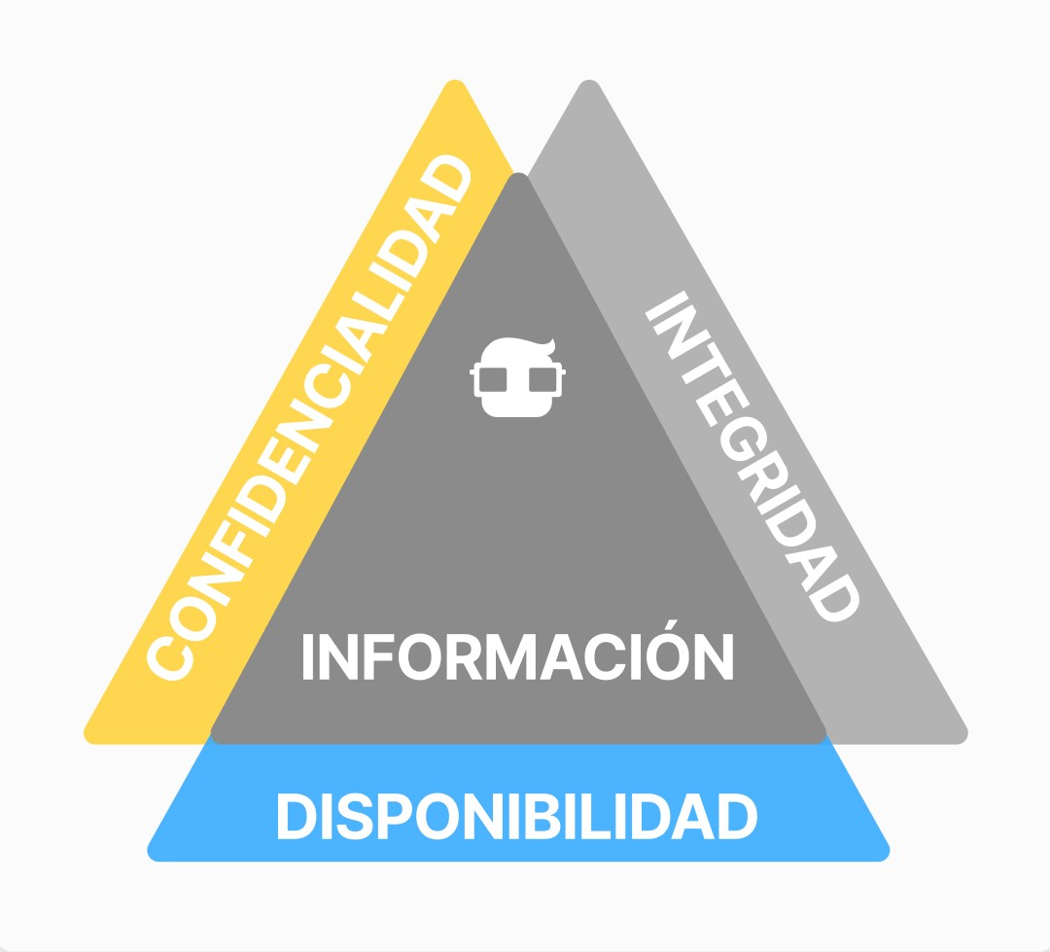
- Confidencialidad:
  - La confidencialidad se refiere a la capacidad de proteger la información para que solo las personas autorizadas puedan acceder a ella. Esto significa que la información confidencial no debe estar al alcance de personas no autorizadas o entidades externas.
  - La confidencialidad se logra mediante el uso de técnicas como el cifrado de datos, la autenticación de usuarios y la gestión de accesos. El objetivo es garantizar que solo aquellos que tienen permiso para ver ciertos datos puedan hacerlo, manteniendo los datos seguros y protegiendo la privacidad.
  - La confidencialidad hace referencia a que la información solo esté disponible para aquellos que la necesitan. Por ejemplo, si eres un ejecutivo de ventas necesitas información sobre productos y clientes pero no necesitas información sobre las versiones y configuración de los servidores de la empresa. La confidencialidad garantiza que la información que reciba cada persona sea la correcta para evitar fugas de información que puedan comprometer a la empresa y perpetuar un ciberataque.
- Disponibilidad:
  - La disponibilidad se refiere a garantizar que la información y los recursos estén disponibles y accesibles cuando se necesiten. Esto significa que los sistemas y datos críticos deben estar disponibles para su uso en todo momento, sin interrupciones no planificadas.
  - Para garantizar la disponibilidad, se implementan medidas de seguridad y planes de recuperación ante desastres para prevenir y mitigar interrupciones, como: ataques cibernéticos, fallos de hardware, desastres naturales, etc.
- Integridad:
  - La integridad se relaciona con la exactitud y la confiabilidad de la información. Se refiere a la garantía de que los datos no han sido alterados de manera no autorizada y que siguen siendo precisos y completos.
  - Para proteger la integridad de los datos, se utilizan técnicas como el control de cambios, firmas digitales y registros de auditoría. Estas medidas ayudan a detectar y prevenir modificaciones no autorizadas de datos, lo que podría conducir a decisiones erróneas o acciones incorrectas.
En conjunto, la confidencialidad, la disponibilidad y la integridad forman un marco sólido para la seguridad de la información. Estos principios guían la implementación de políticas, procedimientos y tecnologías de seguridad que ayudan a proteger los activos de información de una organización y a mantener la confianza de los clientes y las partes interesadas. Además, son esenciales para cumplir con las regulaciones de privacidad y seguridad de datos en diversas industrias y jurisdicciones.

¿Qué pueden hacer con mis datos?
Los datos te identifican como individuo único. Eres la única persona en el mundo con tus huellas dactilares (datos biométricos), los números que tienes en tu tarjeta del banco también son únicos, también tu número telefónico, correo electrónico y número de identificación de tu país. Si esta información se ve comprometida podrías estar en serios problemas. Un hacker malicioso podría usar tu información para suplantar tu identidad y de esta manera abrir una cuenta bancaria a tu nombre, solicitar préstamos, ayudas sociales, hacer compras, podría usar tu identidad para hostigar a otras personas en internet y cometer delitos en tu nombre, también podría incluso extorsionarte para conseguir algún beneficio. La pérdida de la confidencialidad de tu información tiene consecuencias personales, reputacionales y económicas para ti.
Una forma común de robo de información es el phishing, un ciberataque con el que ya tuviste un primer encuentro. Si no pudiste detectarlo, el phishing tiene características que puedes detectar si pones atención.

¿Quién puede ser el atacante detrás de la pantalla?
El actor malicioso detrás de la pantalla puede ser un completo desconocido pero aunque sea difícil de creer tu atacante también podría ser un conocido, amigo o incluso un familiar. Una persona que te conoce lo suficiente y que tiene motivos para hacerte daño podría atacarte cibernéticamente pero los hackers maliciosos no necesitan conocerte para obtener beneficio de ti, son expertos en conseguir rápidamente información de valor que pueden convertir en dinero. Pero además temas como la venganza, la envidia o la competencia desleal pueden llevar a una persona a actuar en tu contra aunque no obtenga ningún beneficio económico.
Tal vez piensas que no tienes enemigos o que tu información no es lo suficientemente relevante como para que alguien la quiera. Eres una persona normal que va a la universidad o trabaja medio tiempo, con amigos normales con los que sales de vez en cuando y que no tiene nada interesante o atractivo para un atacante pero te sorprenderías de la cantidad de datos que salen de ti misma sin que te des cuenta y con los que un atacante puede perfilarte y obtener un beneficio. No es necesario que seas una persona altamente influyente o con mucho dinero para que un atacante se fije en ti y de hecho, las personas “corrientes” son los blancos más fáciles debido a que creen erróneamente que su información no tiene ningún tipo de valor ¿no lo crees? conoce estos ejemplos basados en casos reales.
A continuación veamos algunos posibles casos de ataques:
- Caso 1:
Elena y Leticia compiten arduamente por el mejor promedio de la universidad el cual depende de la entrega de una tarea de forma online en la plataforma de la casa de estudios. Se sabe que la plataforma utiliza el correo electrónico de los estudiantes por default como usuario para ingresar al sistema y el número de identificación ciudadana como contraseña. Elena que es muy astuta y conoce esta información por default, consigue los datos de Leticia durante un desayuno en la cafetería, accede a la plataforma de la universidad con la identidad de Leticia y borra todas sus tareas. Elena consigue el mejor promedio perjudicando a Leticia.
¿Qué ocurrió?: Las credenciales de acceso por default siempre deben ser modificadas para evitar este tipo de situaciones. Leticia debió cambiar su contraseña.
- Caso 2:
Laura está comprando un regalo para su pareja en un marketplace online poco conocido que descubrió a través de publicidad en redes sociales con precios muy atractivos. Al momento de finalizar la compra, Laura suministra su dirección para el envío, datos fiscales y datos de su tarjeta de crédito, según la plataforma el pago fue procesado exitosamente y todo marcha bien. La tarjeta de crédito de Laura fue clonada y utilizada de forma fraudulenta. El atacante utilizó su tarjeta para hacer compras no autorizadas para sí mismo.
¿Qué ocurrió? - El marketplace online en el que Laura estuvo navegando no era legítimo, era un sitio web falso promocionado para atraer personas y robar sus datos para que el atacante pueda hacer compras en nombre de las víctimas.
- Caso 3:
Fernanda se acaba de mudar a una nueva ciudad y está en búsqueda de amigos mediante una aplicación. Empieza a entablar amistad con un chico que antes de conocerla en persona le pide una suma dinero para solventar un problema personal bajo promesa de pronto pago, inmediatamente después Fernanda fue bloqueada del perfil del chico. Fernanda fue víctima de un ataque por ingeniería social.
¿Qué ocurrió? - La ingeniería social es una de las prácticas favoritas de los atacantes en la red, el chico con el que Fernanda entablaba una conversación no era real y se trataba de un atacante en búsqueda de dinero.
- Caso 4:
Oscar acaba de adquirir un nuevo celular, al pasar toda la información de su antiguo dispositivo al nuevo, Oscar olvida configurar una contraseña y la protección contra robo. Días después es asaltado en la calle y el delincuente roba su dispositivo. Oscar recibe llamadas telefónicas y correos electrónicos constantemente con amenazas sobre divulgar su información si no realiza un pago al delincuente.
¿Qué ocurrió? - Los teléfonos inteligentes tienen múltiples filtros de seguridad y protección contra robo y debe ser una de las primeras configuraciones que hagas cuando adquieres un nuevo dispositivo además de tomar medidas con las sesiones de tus aplicaciones y tus contraseñas, Oscar fue víctima de extorsión.
⚠️ Todas las personas mencionadas anteriormente fueron víctimas de un ciberataque y esto podría pasarte a ti también, estos casos son muy comunes y no necesitas ser una persona reconocida para ser una víctima.
Llevando todo lo anterior mencionado a un contexto empresarial, imagina todo el valor de la información en masas que posee una empresa y todo lo que puede ocurrir si esta información cae en las manos equivocadas e inescrupulosas de un atacante cibernético. Incluso un candidato, empleado o ex empleado descontento podría perpetuar un ciberataque contra la empresa o facilitar información a un atacante. Muchas veces, los ciberataques comienzan fuera de las computadoras.

¿Qué es un ciberataque?
Se entiende por ciberataque, cualquier acción realizada intencionalmente que rompa uno o más de los tres pilares que defiende la ciberseguridad. Un ciberataque es un intento deliberado de comprometer la seguridad de sistemas informáticos, redes, dispositivos o datos, con el objetivo de causar daño, robar información confidencial, interrumpir operaciones normales o lograr algún otro objetivo malicioso. Los ciberataques pueden ser realizados por individuos, grupos organizados o incluso naciones, y se llevan a cabo utilizando una variedad de técnicas y herramientas.
Existen amenazas, incidentes y ciberataques. Cada uno tiene un concepto diferente que no se debe confundir:
Amenaza | Se refiere al canal por el que puede ser posible un ciberataque. Un ejemplo de amenaza sería tener el software obsoleto o una red WiFi sin contraseña
Incidente | Se refiere a un accidente cibernético que ocasiona un desastre pero que no fue ejecutado intencionalmente.
Ciberataque | Toda acción cometida intencionalmente que comprometa uno o más de los tres pilares de la ciberseguridad

Fundamentos de la Seguridad de la Información
Triada de la seguridad
Amenazas
- Malware
Ingeniería social
Seguridad de Contraseñas y Autenticación
Autenticación
Control de acceso

Triada de la seguridad
Hoy en día la información se encuentra en todos lados, esta información puede correr peligro de ser intervenida o alterada por otra persona. Existen principios que son diseñados para poder proteger nuestros datos e información. Una de las principales es el triángulo de la seguridad.
También conocida como CIA por sus siglas en inglés (Confidencialidad, Integridad, Disponibilidad), forma la base de cualquier estrategia de ciberseguridad efectiva.
La base de la tríada de seguridad es que toda la información debe ser confidencial, íntegra, y disponible en el momento que sea requerida.
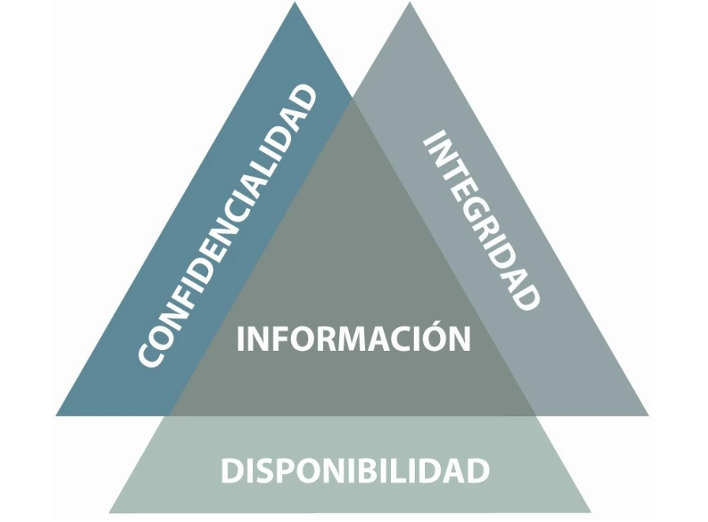
Profundizando en estos conceptos, es posible entender mejor las implicaciones y los métodos involucrados en su implementación. Así que veamos de que se tratan a continuanción:
- Confidencialidad
La confidencialidad se refiere a la protección de la información contra el acceso no autorizado. El objetivo es garantizar que solo las personas autorizadas tengan acceso a la información confidencial.
Algunos ejemplos de medidas que garantizan la confidencialidad incluyen:
Cifrado de datos | Utilizar algoritmos de cifrado para proteger los datos sensibles, de modo que solo puedan ser leídos por las personas que tienen la clave de descifrado adecuada.
Control de acceso | Implementar mecanismos como contraseñas, autenticación de dos factores y listas de control de acceso para limitar quién puede acceder a la información confidencial.
Políticas de seguridad | Establecer políticas y procedimientos claros sobre cómo se debe manejar y compartir la información confidencial dentro de una organización.
- Integridad
La integridad se refiere a la protección de la precisión y la integridad de la información. Implica asegurarse de que los datos no sean alterados de manera no autorizada, garantizando su exactitud y confiabilidad.
Algunos ejemplos de medidas que garantizan la integridad incluyen:
Firmas digitales | Utilizar firmas digitales para verificar la integridad de los datos y asegurar que no hayan sido modificados durante el tránsito o el almacenamiento.
Registros de auditoría | Mantener registros de auditoría detallados que rastreen los cambios y las actividades relacionadas con la información, lo que facilita la detección de alteraciones no autorizadas.
Copias de seguridad | Realizar copias de seguridad regulares de la información para garantizar que, en caso de daño o alteración, se pueda restaurar una versión válida y confiable.
- Disponibilidad
La disponibilidad se refiere a asegurar que la información esté disponible y accesible cuando sea necesario. Esto implica garantizar que los sistemas y los datos estén disponibles y funcionando correctamente para los usuarios autorizados.
Algunos ejemplos de medidas que garantizan la disponibilidad incluyen:
Planes de continuidad del negocio | Desarrollar planes y procedimientos para garantizar la disponibilidad de los sistemas y la información en caso de interrupciones, como desastres naturales o fallas del sistema.
Redundancia y respaldo | Establecer sistemas redundantes y realizar copias de seguridad para garantizar la disponibilidad de los datos en caso de fallas o pérdidas.
Mantenimiento y actualización | Realizar un mantenimiento regular de los sistemas y asegurarse de que los parches y actualizaciones de seguridad estén al día para evitar interrupciones debido a vulnerabilidades conocidas.
Monitoreo de la red | El monitoreo regular de la red puede ayudar a identificar y solucionar los problemas antes de que afecten a la disponibilidad de los datos.

Amenazas
Las amenazas son todo lo que atenta contra la seguridad de la información de las personas. Los usuarios están expuestos a las amenazas cuando navegan por internet, usan servicios, hacen compras u otras actividades por medio de internet.

Malware
El malware es cualquier tipo de software creado para hacer daño o vulnerar la seguridad de otra pieza de software o hardware. Malware, contracción de «software malicioso», es un término colectivo utilizado para describir virus, ransomware, spyware, troyanos y cualquier otro tipo de código o software creados con intenciones maliciosas.
El concepto de malware radica en una intención maliciosa. La importancia del malware se basa en el daño que es capaz de infligir en un equipo, un sistema informático, un servidor o la red. Es el cómo y el por qué que separan un tipo de malware del siguiente.

El mundo del malware es diverso, pero muchos tipos de malware comparten señales de advertencia similares. Algunos síntomas de una infección de malware en un dispositivo son:
- Disminuciones repentinas del rendimiento: el malware puede ocupar mucha potencia de procesamiento del dispositivo, dando lugar a graves ralentizaciones.
- Bloqueos y cierres del sistema frecuentes: algunos tipos de malware provocarán cierres del sistema o bloqueos del equipo, mientras que otros provocarán bloqueos consumiendo demasiada RAM o elevando la temperatura de la CPU. Un uso elevado y sostenido de la CPU puede ser un signo de malware.
- Archivos eliminados o dañados: el malware a menudo elimina o daña archivos como parte de su plan para causar tanto caos como sea posible.
- Una gran cantidad de anuncios emergentes: la función del adware es enviarle correo basura con ventanas emergentes. Otros tipos de malware también pueden causar anuncios y alertas emergentes.
- Aplicaciones desconocidas: el malware puede instalar aplicaciones adicionales en el dispositivo. Si ve nuevos programas que no instaló, podría ser el resultado de un ataque de malware.
Determinadas cepas de malware son más fáciles de detectar que otras. El ransomware y el adware son normalmente visibles de inmediato, mientras que el spyware permanece oculto. El único modo seguro de detectar todo el malware antes de que infecte su dispositivo es con una herramienta antivirus específica.

Ingeniería social
La ingeniería social es la práctica ilegítima de obtener información confidencial a través de la manipulación de usuarios legítimos. Es un conjunto de técnicas que pueden usar ciertas personas para obtener información, acceso o permisos en sistemas de información que les permitan realizar daños a la persona u organismo comprometidos y es utilizado en diversas formas de estafas y suplantación de identidad. El principio que sustenta la ingeniería social es el de que, en cualquier sistema, los usuarios son el eslabón débil.
En la práctica, un ingeniero social usará comúnmente el teléfono o Internet para engañar a la gente, fingiendo ser, por ejemplo, un empleado de algún banco o alguna otra empresa, un compañero de trabajo, un técnico o un cliente. Vía Internet se usa, adicionalmente, el envío de solicitudes de renovación de permisos de acceso a páginas web o correos electrónicos falsos que solicitan respuestas e incluso las famosas cadenas, llevando así a revelar sus credenciales de acceso o información sensible, confidencial o crítica.

Ataques de phishing
Los ataques de phishing se pueden clasificar según el objetivo contra el que se dirige el ataque, el fin, el medio que se utiliza o según el modo de operación. Un caso concreto puede pertenecer a varios tipos a la vez. Actualmente se han contado más de 10 000 formas de phishing. Los tipos de ataques de phising más frecuentes son:
- Phishing general: Phishing tradicional, Bulk Phishing o Spray and pray. Consiste en la emisión masiva de correos electrónicos a usuarios. Estos correos suplantan a entidades de confianza (ejemplo bancos) y persiguen el engaño del usuario y la consecución de información. Por ejemplo, en el mensaje se incluyen enlaces a dominios maliciosos. Para camuflar estos enlaces es habitual que el texto del enlace sea la URL correcta, pero el enlace en sí apunte al sitio malicioso.
- Vishing: Es similar al phishing tradicional pero el engaño se produce a través de una llamada telefónica. El término deriva de la unión de dos palabras en inglés: ‘'voice'’ y ‘'phishing’'. Un ejemplo típico de uso de esta técnica es cuando un ciberdelincuente ha robado ya información confidencial a través de un ataque de phising, pero necesita la clave SMS o token digital para realizar y validar una operación. Es en ese momento el ciberdelincuente llama por teléfono al cliente identificándose como personal del banco y, con mensajes particularmente alarmistas, intenta de que el cliente revele el número de su clave SMS o token digital, que son los necesarios para autorizar la transacción.
- Qrishing: phishing a través de códigos QR el cual consiste en la manipulación de códigos QR y el posterior engaño a las víctimas mediante la suplantación de la página web o aplicación a la que se accede al escanear el código el cual dirige al usuario a un link fraudulento utilizado con la finalidad de obtener información privada de las víctimas.
- Smishing: Es similar al phishing tradicional pero el engaño se produce a través mensajes de texto ya sean por SMS o mensajería instantánea (como WhatsApp). Un ejemplo típico de esta técnica es cuando el cliente recibe un mensaje de texto, donde el emisor se hace pasar por el banco, y le informan que se ha realizado una compra sospechosa con su tarjeta de crédito. A su vez, el texto solicita que se comunique con la banca por teléfono de la entidad financiera y le brinda un número falso. El cliente devuelve la llamada y es ahí cuando el ciberdelincuente, haciéndose pasar por el banco, solicita información confidencial para supuestamente cancelar la compra. En una variante de esta modalidad el mensaje también podría incluir un enlace a una ‘web’ fraudulenta para solicitar información sensible.

Ataques de fuerza bruta
Un ataque de fuerza bruta es un método de prueba y error utilizado para decodificar datos confidenciales. Las aplicaciones más comunes para los ataques de fuerza bruta son descifrar contraseñas y descifrar claves de cifrado (sigue leyendo para obtener más información sobre las claves de cifrado). Otros destinos comunes para los ataques de fuerza bruta son las claves API y los inicios de sesión de SSH. Los ataques de contraseña de fuerza bruta a menudo se llevan a cabo mediante scripts o bots que tienen como destino la página de inicio de sesión de un sitio web.
Lo que distingue los ataques de fuerza bruta de otros métodos de decodificación es que los ataques de fuerza bruta no emplean una estrategia intelectual; simplemente intentan usar diferentes combinaciones de caracteres hasta encontrar la combinación correcta. Esto se asemeja a un ladrón que intenta abrir una caja fuerte combinada al probar todas las combinaciones posibles de números hasta que se abre la caja fuerte.
Entre los tipos comunes de ataques de fuerza bruta encontramos:
- Ataques de fuerza bruta sencillos: En esta forma de ataque se utilizan combinaciones de contraseñas estándar o números de identificación personal. Los ataques sencillos suelen tener éxito, ya que son muchos los usuarios que no utilizan un administrador de contraseñas y siguen usando contraseñas fáciles con palabras comunes que se pueden adivinar fácilmente.
- Ataques de diccionario: Los atacantes comienzan con un nombre de usuario individual y prueban posibles contraseñas extraídas de diccionarios, pero modificando las palabras con caracteres especiales y números.
- Ataques de fuerza bruta híbridos: En este caso se utiliza lógica externa para determinar las variaciones de contraseñas y las posibles combinaciones con las que es más probable conseguir el objetivo previsto y, a continuación, se prueban todas las variaciones posibles.

Seguridad de Contraseñas y Autenticación

Contraseñas seguras
Conocida también como password, una contraseña es una palabra, frase o señal que solo conoce determinada o determinadas personas y les permite reconocerse entre sí o acceder a un sitio que antes era inaccesible. Hoy en día, una contraseña sirve como método de autenticación para acceder a un recurso o sitio o grupo controlado.
Una contraseña segura es una palabra o frase caracterizada por su dificultad de adivinar o descifrar por algún programa automático. Puede contener números, mayúsculas, caracteres especiales o mejor aún, tratarse de alguna contraseña alfanumérica.
Las contraseñas más difíciles de vencer por los hackers y los delincuentes cibernéticos son aquellas que tienen más de doce caracteres, tienen números, letras y símbolos y no guardan relación alguna entre los datos de los usuarios que las generan.

Autenticación

Autenticación y Autorización
Autenticación es el proceso que debe seguir un usuario para tener acceso a los recursos de un sistema o de una red de computadoras. Este proceso implica identificación (decirle al sistema quién es) y autenticación (demostrar que el usuario es quien dice ser). La autenticación por sí sola no verifica derechos de acceso del usuario; estos se confirman en el proceso de autorización.
En general, la seguridad de las redes de datos requiere para conceder acceso a los servicios de la red, tres procesos: autenticación, autorización y registro.
- Autenticación: el proceso por el cual el usuario se identifica en forma inequívoca; es decir, sin duda o equivocación de que es quien dice ser.
- Autorización: el proceso por el cual la red de datos autoriza al usuario identificado a acceder a determinados recursos de la misma.
- Registro: el proceso mediante el cual la red registra todos y cada uno de los accesos a los recursos que realiza el usuario, autorizado o no.
Estos tres procesos se conocen por las siglas en inglés como AAA, Authentication, Authorization, and Accounting.
Tipos de autenticación
Se puede efectuar autenticación usando uno o varios de los siguientes métodos:
- Autenticación por conocimientos - basada en información que sólo conoce el usuario.
- Autenticación por pertenencia - basada en algo que posee el usuario.
- Autenticación por características - basada en alguna característica física del usuario.
La autorización es una parte del sistema operativo que protege los recursos del sistema permitiendo que sólo sean usados por aquellos consumidores a los que se les ha concedido autorización para ello. Los recursos incluyen archivos y otros objetos de datos, programas, dispositivos y funcionalidades provistas por aplicaciones. Ejemplos de consumidores son usuarios del sistema, programas y otros dispositivos.
El proceso de autorización se usa para decidir si la persona, programa o dispositivo "X" tiene permiso para acceder al dato, funcionalidad o servicio
La Autenticación de Dos Factores es una herramienta que ofrecen varios proveedores de servicios en línea, que cumple la función de agregar una capa de seguridad adicional al proceso de inicio de sesión de tus cuentas de Internet. La mecánica es simple: cuando el usuario inicia sesión en su cuenta personal de algún servicio online, esta herramienta le solicita que confirme la titularidad de su cuenta, proporcionando dos factores distintos. El primero de estos, es la contraseña. El segundo, puede ser varias cosas, siempre dependiendo del servicio. En el más común de los casos, suele tratarse de un código que se envía a un teléfono móvil vía SMS o a una cuenta de email. La esencia fundamental de esta herramienta se reduce a que, si quieres loggearte a una de tus cuentas personales, debes “saber algo” y “poseer algo”. Así, por ejemplo, para acceder a la red virtual privada de una compañía, es posible que necesites de una clave y de una memoria USB.

Control de acceso

Control de acceso físico
El control de acceso físico es un conjunto de políticas para controlar a quién se le concede acceso a un lugar físico. Hay varios ejemplos de control de acceso físico en el mundo real, como los siguientes:
- Porteros de discoteca.
- Torniquetes de metro.
- Agentes de aduanas en los aeropuertos.
- Escáneres de tarjetas de acceso o insignias de identificación en las oficinas corporativas.
En todos estos ejemplos, una persona o dispositivo sigue un conjunto de políticas para decidir quién tiene acceso a un lugar físico restringido. Por ejemplo, el escáner de la tarjeta de acceso de un hotel solo permite el acceso a los huéspedes autorizados que cuentan con una llave del hotel.

Control de Acceso en Sistemas
Si hablamos de sistemas, el control de acceso a la información restringe el acceso a los datos y al software utilizado para manipularlos. Algunos ejemplos son los siguientes:
- Iniciar sesión en un portátil usando una contraseña.
- Desbloquear un teléfono inteligente con una huella dactilar.
- Acceder en remoto a la red interna de la empresa con una VPN.
Autenticación y Autorización
En todos estos casos, el software se utiliza para autenticar y conceder autorización a los usuarios que necesitan acceder a la información digital. Autenticación y autorización son componentes integrales del control de acceso a la información.
La seguridad del usuario se administra mediante privilegios y permisos. Los permisos definen el nivel de acceso que los usuarios y los grupos tienen respecto de un objeto.
Aunque un usuario posea el privilegio para realizar determinadas acciones, puede que el usuario también necesite permiso para realizar la acción en un objeto concreto.
En los sistemas operativos podemos tener permisos en todos nuestros archivos para los usuarios de la red, estos permisos pueden ser para editar, ver o ejecutar los archivos.
Los permisos son un conjunto de reglas y configuraciones que determinan qué acciones pueden realizar los usuarios y grupos sobre los archivos y directorios del sistema. Estos se dividen en diferentes formatos, los cuales hacen que la seguridad de los sistemas aumente y el control sea mayor.
Los sistemas operativos son multiusuario, podemos acceder de forma simultánea con varios usuarios registrados localmente en nuestro sistema operativo, por tanto, es muy importante realizar una revisión periódica de los permisos existentes, y en algunas ocasiones se debe evitar que otros usuarios del equipo puedan modificar los archivos.
Estos son los distintos tipos de cuentas que podemos conseguir
Root | Se trata de la cuenta con los privilegios más altos en el sistema operativo. Puede llevar a cabo cualquier función de administración.
Usuarios normales | Estos tienen pocos permisos, y son sobre los que se aplican todos los que podemos crear para gestionar los accesos.
Usuarios de ejecución | Son usuarios que no pueden realizar un login, simplemente se dedican a lanzar procesos, entre otros.

Tipos de permisos:
- Lectura (r): Es el primer permiso que podemos encontrarnos. Este nos da la opción de que un usuario pueda ver el contenido al que quiere acceder.
- Escritura (w): Nos da la posibilidad de otorgar poder sobre sobre un archivo. De esta forma podrá ser modificado, al igual que un directorio.
- Ejecución (x): Permite a los usuarios ejecutar diferentes parámetros dentro del equipo.
- Sin permisos (-): Nos indica que el usuario no tiene ningún tipo de permiso sobre el recurso de red o contenido compartido.
Niveles de permisos
- Permisos de propietario: Se trata del usuario que crea el archivo desde su equipo. Linux asigna a este usuario el acceso a la información creada, y la posibilidad de realizar cambios sobre el mismo. Este se identifica con el parámetro «u».
- Permisos de grupo: Cuando un usuario pertenece a un grupo dentro del directorio de Linux, quiere decir que se le otorgan los mismos permisos que tienen los demás usuarios que pertenecen a ese mismo grupo. El sistema identifica esto con el parámetro «g».
- Permisos del resto de usuarios: En este caso nos referimos a los usuarios que no son los creadores del archivo, ni pertenecen al grupo que hemos indicado anteriormente. Los permisos y accesos de estos usuarios los puede establecer el propietario. El sistema los establece con el parámetro «o».

Gestión de Permisos en Windows y Linux:
Para Windows:
En windows podemos ver los permisos de un archivo a traves del la ventana de propiedades.
Por la consola de comando (cmd) podemos ver los propietarios del archivo con el comando dir /q.
Para linux:
Desde la terminal aplicamos el comando ls -l ; con este comando podemos ver todos los permisos de archivo por propietario, grupo y usuario.
- Si queremos cambiar permisos del archivo usaremos el comando chmod seguido del permiso.
- Si queremos cambiar el propietario del archivo usaremos el comando chown seguido del nuevo propietario.
👉 Saber que permisos tiene el archivo le permitiria a un atacante saber si puede manipular el archivo para su conveniencia, por lo que es importante cuando se trabaja con varios usuarios mantener el metodo del menor privilegio y asi no permitir que usuarios no autorizados puedan acceder al archivo.

Seguridad de red Básica
Firewall y filtrado de paquetes
- Pasos para configurar reglas de filtrado en un firewall:
- Tecnologías de Seguridad para Redes y Comunicaciones
En el mundo actual, más del 90% de las brechas de datos comienzan con vulnerabilidades en la red. En esta lección, aprenderás a mejorar la seguridad de tu red configurando reglas de filtrado de paquetes en un firewall. Cubriremos los conceptos básicos de los firewalls, el filtrado de paquetes y tecnologías avanzadas como VPN y WPA/WPA2. Al final, podrás configurar reglas de firewall para proteger tu red y asegurar una comunicación segura. ¡Empecemos!

Firewall y filtrado de paquetes
Un firewall es un dispositivo o software que se utiliza para proteger una red de amenazas externas. Funciona monitoreando y filtrando el tráfico de red que entra y sale de la red, permitiendo solo el tráfico seguro.
El filtrado de paquetes es una de las funciones principales de los firewalls. Este proceso implica inspeccionar cada paquete de datos que entra o sale de la red y compararlo con un conjunto de reglas de seguridad configuradas previamente. Si un paquete no cumple con las reglas, se bloquea y no se permite su transmisión.
El filtrado de paquetes puede basarse en diversos criterios, como la dirección IP, el puerto, la dirección MAC, el protocolo, el contenido de los paquetes, etc.
Además de proteger la red de ataques externos, los firewalls también pueden utilizarse para controlar el acceso de los usuarios a Internet y para limitar el tráfico de red interno, por ejemplo, para bloquear el acceso a sitios web no deseados.
La configuración de reglas de filtrado de paquetes en un firewall implica especificar las condiciones que se deben cumplir para que un paquete de datos sea permitido o bloqueado. Estas reglas se basan en criterios como la dirección IP de origen y destino, el puerto, el protocolo, etc.

Pasos para configurar reglas de filtrado en un firewall:
- Acceder al firewall: Para acceder al firewall y configurar las reglas de filtrado de paquetes, se requiere acceso a una consola de administración o a una interfaz web de gestión.
- Definir las reglas de filtrado: Una vez dentro de la consola de administración, se pueden definir las reglas de filtrado de paquetes especificando los criterios para cada regla.
- Aplicar las reglas: Una vez definidas las reglas, es necesario aplicarlas para que el firewall las utilice para filtrar el tráfico de red.
- Verificar el funcionamiento: Finalmente, es importante verificar que las reglas de filtrado de paquetes se están aplicando correctamente y que no hay errores o conflictos.
🔥 Ejercicio - Investiga sobre las reglas de firewall y crea 5 reglas y explique que tipo de trafico filtraria

Tecnologías de Seguridad para Redes y Comunicaciones
Virtual private network (VPN)
Una VPN o red privada virtual crea una conexión de red privada entre dispositivos a través de Internet. Las VPN se utilizan para transmitir datos de forma segura y anónima a través de redes públicas. Su funcionamiento consiste en ocultar las direcciones IP de los usuarios y cifrar los datos para que nadie que no esté autorizado a recibirlos pueda leerlos.
Una conexión VPN redirige los paquetes de datos de una maquina a otro servidor remoto antes de enviarlos a terceros a traves de internet
Las principales características de la tecnología VPN son las siguientes:
- Protocolo de túnel
Una red privada virtual crea un túnel de datos seguro entre su máquina local y otro servidor VPN situado a miles de kilómetros. Cuando se conecta, este servidor VPN se convierte en el origen de todos sus datos. El proveedor de servicios de Internet (ISP) y otros terceros ya no pueden ver el contenido de su tráfico de Internet.
- Cifrado
Los protocolos VPN como IPSec codifican sus datos antes de enviarlos a través del túnel de datos. IPsec es un conjunto de protocolos para proteger las comunicaciones por protocolo de Internet (IP) mediante la autenticación y el cifrado de todos los paquetes IP de una secuencia de datos. El servicio de VPN actúa como un filtro, lo que hace que sus datos sean ilegibles en un extremo y solo los descodifica en el otro, lo que evita el uso indebido de datos personales, incluso si su conexión de red se viera comprometida. El tráfico de red ya no es vulnerable a los ataques, y su conexión a Internet es segura.
- Acceso wifi protegido (WPA)
El WPA (acceso Wi-Fi protegido) es un protocolo de seguridad inalámbrica lanzado en 2003 para solucionar las crecientes vulnerabilidades de su predecesor, WEP. El protocolo Wi-Fi WPA es más seguro que el WEP, porque usa una clave de 256 bits para el cifrado, lo que supone una gran mejora respecto a las claves de 64 y 128 bits que usa el sistema WEP.
El WPA también usa el Protocolo de integridad de clave temporal (TKIP), que genera de forma dinámica una nueva clave para cada paquete o unidad de datos. El TKIP es mucho más seguro que el sistema de clave fija que usa WEP.
Aun así, el WPA no está exento de defectos. El TKIP, el componente principal de WPA, se diseñó para implementarse en los sistemas con WEP a través de actualizaciones de firmware. Esto hizo que el WPA siguiera basándose en elementos fácilmente explotables.
- Acceso WiFi protegido 2 (WPA2)
El WPA2 (acceso Wi-Fi protegido 2) es la segunda generación del protocolo de seguridad inalámbrica de acceso Wi-Fi protegido. Al igual que su predecesor, el WPA2 se diseñó para asegurar y proteger las redes Wi-Fi. El WPA2 garantiza que los datos enviados o recibidos a través de la red inalámbrica estén cifrados y que solo tengan acceso a ellos las personas que tengan la contraseña de la red.
Una de las ventajas del sistema WPA2 fue que introdujo el sistema de cifrado avanzado (AES) para sustituir al sistema TKIP, más vulnerable, usado en el protocolo WPA original. El AES proporciona un cifrado potente y lo utiliza el gobierno de Estados Unidos para proteger los datos clasificados.

Seguridad en la red
Firewall y filtrado de paquetes
- Firewall
- Filtrado de Paquetes
VPN (Virtual Private Network)
Seguridad en redes WiFi
La seguridad en la red es un aspecto crítico de la ciberseguridad que se centra en la protección de la infraestructura de comunicaciones y la información que fluye a través de ella. Implica una serie de medidas y prácticas diseñadas para garantizar la confidencialidad, la integridad y la disponibilidad de los datos en un entorno de red. Aquí tienes información en formato de texto continuo sobre seguridad en la red:
La seguridad en la red abarca una variedad de aspectos y desafíos. Uno de los principales enfoques es la autenticación, que asegura que solo los usuarios autorizados tengan acceso a los recursos de la red. Esto implica la implementación de contraseñas seguras, la autenticación de dos factores (2FA) y, en algunos casos, la autenticación biométrica para verificar la identidad de los usuarios.
Otro aspecto clave de la seguridad en la red es el control de acceso, que determina quién tiene permiso para acceder a qué recursos de la red. El principio de "menor privilegio" dicta que los usuarios deben tener acceso solo a los recursos necesarios para realizar sus tareas laborales, lo que minimiza el riesgo de accesos no autorizados.
La gestión de amenazas en la red es esencial para identificar y mitigar riesgos potenciales. Esto incluye la detección y la prevención de intrusiones, así como la supervisión continua del tráfico de red en busca de actividades inusuales o maliciosas. Las herramientas como los sistemas de detección de intrusiones (IDS) y los sistemas de prevención de intrusiones (IPS) son comunes en este contexto.
La seguridad de los datos en tránsito es fundamental para proteger la información mientras se mueve a través de la red. Esto se logra mediante el cifrado de datos, que codifica la información de manera que solo los destinatarios autorizados puedan decodificarla. Los protocolos seguros como HTTPS y VPN se utilizan para proteger la comunicación en línea.
La seguridad en la red también implica la protección contra amenazas específicas, como malware, virus y ataques de denegación de servicio (DDoS). Esto se logra mediante el uso de software antivirus, firewalls y la implementación de políticas de seguridad que incluyen actualizaciones de software y parches regulares.
En resumen, la seguridad en la red es un aspecto crítico de la ciberseguridad que se centra en la protección de la infraestructura de comunicaciones y la información en un entorno de red. Implica la autenticación, el control de acceso, la gestión de amenazas y la protección de datos en tránsito, entre otros aspectos, para garantizar que las redes sean seguras y confiables en un mundo cada vez más digital y conectado.


Firewall y filtrado de paquetes
Un firewall y el filtrado de paquetes son componentes clave de la seguridad de red que se utilizan para proteger una red y sus sistemas contra amenazas cibernéticas.

Firewall
Un firewall es una barrera de seguridad que se encuentra entre una red interna y una red externa, como Internet. Su función principal es controlar el tráfico de red y decidir qué paquetes de datos se permiten o se bloquean según un conjunto de reglas predefinidas. Los firewalls pueden ser dispositivos físicos o software que se ejecuta en servidores o enrutadores.
Los firewalls se utilizan para varios propósitos, que incluyen:
- Control de Acceso: Los firewalls determinan qué tráfico de red puede ingresar o salir de una red protegida. Esto se basa en reglas que definen qué direcciones IP, puertos y protocolos son permitidos o bloqueados.
- Protección contra Amenazas: Ayudan a proteger una red contra amenazas cibernéticas, como intrusiones, malware y ataques de denegación de servicio (DDoS). Pueden bloquear tráfico malicioso o sospechoso.
- Segmentación de Red: Los firewalls se utilizan para dividir una red en segmentos o zonas de seguridad. Esto reduce la superficie de ataque y limita la propagación de amenazas dentro de la red.
- Registro y Auditoría: Los firewalls suelen tener capacidad de registro para registrar actividades de red. Esto es útil para la monitorización y la revisión de eventos de seguridad.
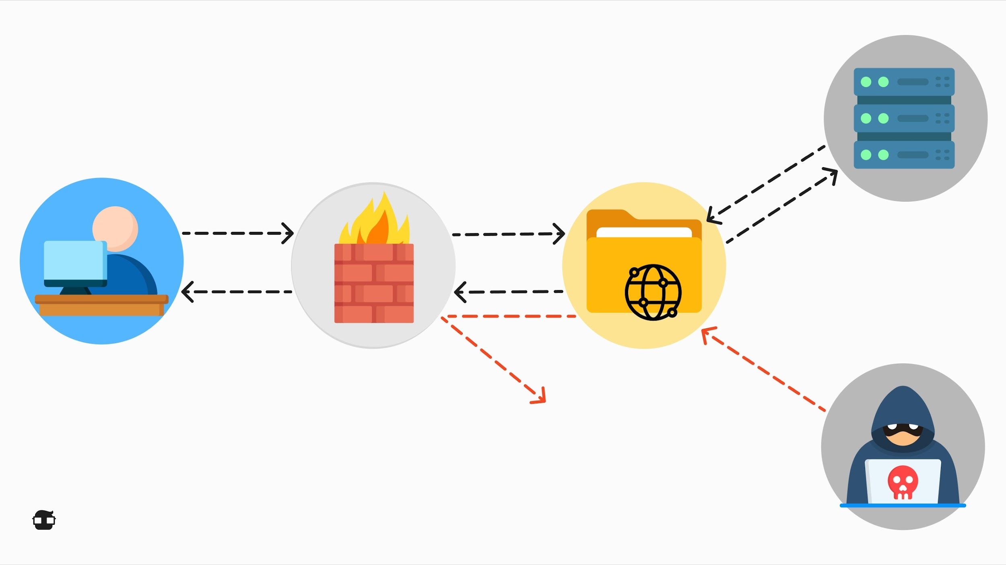

Filtrado de Paquetes
El filtrado de paquetes es una técnica que se utiliza en firewalls y routers para examinar y controlar el tráfico de red a nivel de paquete. Cada paquete de datos que atraviesa el dispositivo de filtrado de paquetes se compara con reglas específicas y se toma una decisión sobre si permitir o bloquear ese paquete.
Los criterios de filtrado de paquetes pueden incluir:
- Dirección IP de origen y destino.
- Número de puerto.
- Protocolo de transporte (por ejemplo, TCP o UDP).
- Contenido o patrones de datos específicos.
El filtrado de paquetes es una técnica eficaz para bloquear tráfico no deseado o peligroso en la red, pero se basa en reglas específicas y no tiene la inteligencia contextual de un firewall de próxima generación (NGFW). Los NGFW combinan el filtrado de paquetes con inspección profunda de paquetes y capacidades de seguridad avanzadas para una protección más completa.
📖 En resumen, los firewalls y el filtrado de paquetes son esenciales para la seguridad de la red al controlar y proteger el tráfico de datos que entra y sale de una red. Estas tecnologías ayudan a prevenir amenazas cibernéticas y garantizan que solo el tráfico legítimo y seguro tenga acceso a los sistemas y recursos de una red protegida.

VPN (Virtual Private Network)
Una VPN (Virtual Private Network, en español Red Privada Virtual) es una tecnología que crea una conexión segura y cifrada entre dos puntos en una red, a menudo a través de Internet. La VPN se utiliza para proteger la privacidad y la seguridad de la comunicación, así como para acceder a recursos de red de manera segura, incluso cuando se utiliza una red no confiable como Internet.

Funcionamiento de una VPN
- Túnel Seguro: Una VPN establece un túnel de comunicación cifrado entre tu dispositivo (como una computadora, un teléfono o una tableta) y un servidor VPN. Este túnel actúa como un conducto seguro a través del cual fluyen los datos.
- Cifrado de Datos: Todos los datos que se envían a través de la VPN se cifran antes de salir de tu dispositivo y se descifran en el servidor VPN. Esto asegura que incluso si alguien intercepta los datos en tránsito, no pueda entenderlos sin la clave de descifrado.
- Dirección IP Cambiada: Cuando te conectas a una VPN, tu dirección IP real se oculta y se reemplaza por la dirección IP del servidor VPN. Esto mejora la privacidad al hacer que tu ubicación y tu identidad sean menos rastreables.
Beneficios de una VPN
✅ Seguridad en Redes Públicas: Las VPN son ideales para proteger la comunicación en redes Wi-Fi públicas o no seguras, como las que se encuentran en cafeterías, hoteles o aeropuertos.
✅ Acceso Remoto Seguro: Las VPN permiten a los empleados acceder de forma segura a la red de la empresa desde ubicaciones remotas, lo que facilita el trabajo a distancia.
✅ Privacidad en Línea: Una VPN oculta tu dirección IP y cifra tus datos, lo que dificulta que los anunciantes y los rastreadores en línea te sigan en línea.
✅ Acceso a Contenido Restringido: Puedes utilizar una VPN para acceder a contenido en línea que podría estar bloqueado geográficamente en tu ubicación.
Tipos de VPN:
VPN de Acceso Remoto | Permite que un usuario se conecte a la red de la empresa de forma segura desde una ubicación remota. Es útil para empleados que trabajan desde casa o en movimiento.
VPN de Sitio a Sitio | Conecta dos redes enteras, como las oficinas de una empresa en diferentes ubicaciones geográficas. Estas VPN son comunes en empresas multinacionales.
VPN de Acceso Público | Ofrece servicios de VPN a través de proveedores de servicios públicos. Los usuarios pueden suscribirse a estos servicios para proteger su privacidad en línea.
VPN de Capa 2 y Capa 3 | Diferentes tipos de VPN pueden operar en capas de red diferentes (como la capa 2 o la capa 3) y tener aplicaciones específicas según las necesidades de la organización.
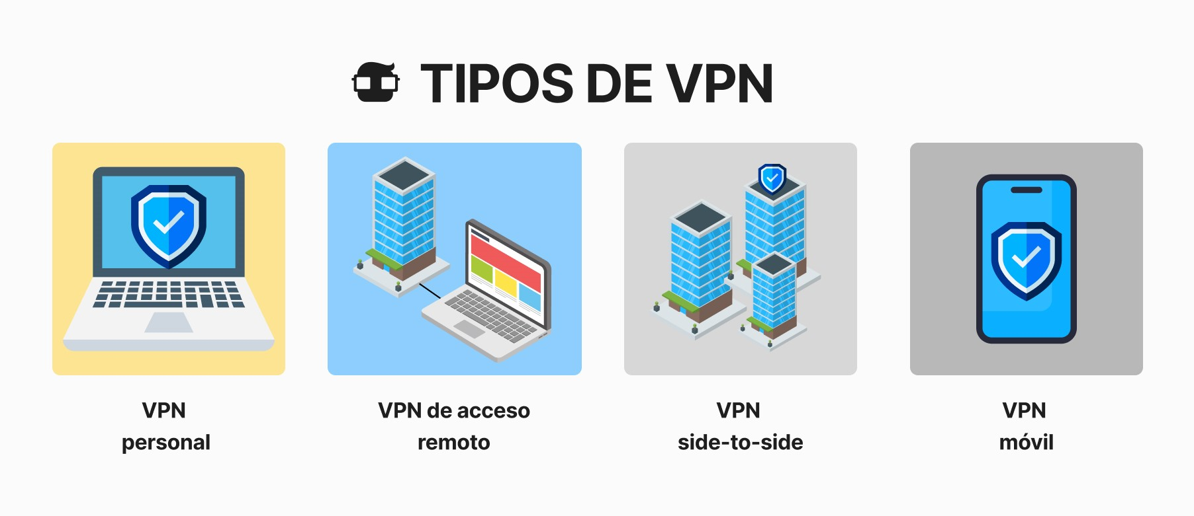
📖 Una VPN es una herramienta esencial para proteger la privacidad y la seguridad en línea, así como para establecer conexiones seguras en redes públicas o para acceder a recursos de red de forma remota. Su capacidad para cifrar datos y ocultar direcciones IP la hace valiosa tanto para usuarios individuales como para empresas que buscan proteger la confidencialidad de sus comunicaciones y datos.
La diferencia clave entre una VPN (Virtual Private Network) y un proxy es cómo manejan la privacidad y la seguridad:
VPN | Proxy
Una VPN crea una conexión segura y cifrada entre tu dispositivo y un servidor remoto, ocultando tu dirección IP y protegiendo tus datos. Es más adecuada para la privacidad y la seguridad, ideal para proteger la comunicación en redes públicas o acceder a la red de una empresa de forma segura. | Un proxy actúa como un intermediario entre tu dispositivo y la web. Puede ocultar tu dirección IP, pero generalmente no cifra los datos. Los proxies son útiles para el acceso a contenido bloqueado geográficamente o para ocultar tu ubicación, pero pueden ser menos seguros que una VPN.
💡 Utiliza una VPN cuando necesites una conexión segura y cifrada para la privacidad y la seguridad. Emplea un proxy cuando desees cambiar tu ubicación o acceder a contenido geográficamente restringido, pero no necesites una protección de datos tan sólida.

Seguridad en redes WiFi
La seguridad de Wi-Fi se refiere a las prácticas y medidas que se implementan para proteger una red inalámbrica (Wi-Fi) de amenazas y accesos no autorizados. Es esencial asegurarse de que tu red Wi-Fi esté protegida adecuadamente para evitar intrusiones y proteger la privacidad de los dispositivos y datos conectados.

Principales Aspectos de la Seguridad de Wi-Fi
- Contraseña Fuerte: Utiliza una contraseña segura para proteger tu red Wi-Fi. Evita contraseñas fáciles de adivinar y opta por combinaciones de letras, números y caracteres especiales.
- Encriptación: Habilita la encriptación en tu router Wi-Fi. El estándar más común es WPA3 (o WPA2 si WPA3 no está disponible), que cifra la comunicación entre dispositivos y el router.
- Nombre de Red (SSID) Oculto: Si es posible, oculta el SSID de tu red para que no sea visible para dispositivos cercanos. Esto añade una capa adicional de seguridad al hacer que la red sea menos visible para posibles atacantes.
- Filtro de Direcciones MAC: Configura tu router para permitir solo dispositivos con direcciones MAC específicas. Si bien esto no es una medida de seguridad infalible, puede agregar una capa adicional de protección.
- Actualizaciones del Firmware: Mantén el firmware de tu router actualizado. Las actualizaciones a menudo incluyen correcciones de seguridad que protegen contra vulnerabilidades conocidas.
- Red de Invitados: Si tu router lo admite, crea una red de invitados separada para visitantes. Esto evita que los dispositivos de invitados tengan acceso completo a tu red principal.
- Cambio de Contraseñas Predeterminadas: Cambia las contraseñas predeterminadas del router y de las cuentas de administrador. Las contraseñas predeterminadas son conocidas por los ciberdelincuentes.
Casos de Uso y Recomendaciones:
✅ En el hogar, asegúrate de que tu red Wi-Fi esté protegida con una contraseña fuerte y la encriptación adecuada. Limita el acceso solo a dispositivos autorizados.
✅ En entornos empresariales, utiliza autenticación de usuario y encriptación robusta. Considera implementar redes separadas para empleados y visitantes.
✅ Si necesitas acceso remoto a tu red, utiliza una VPN para una conexión segura desde fuera de tu red local.
✅ Realiza auditorías de seguridad de tu red Wi-Fi de forma regular para identificar posibles vulnerabilidades y mejorar la protección.

Buenas prácticas
- Encriptación WPA3/WPA2: Utiliza encriptación WPA3 o WPA2 en tu red Wi-Fi. Estos protocolos de seguridad cifran la comunicación entre dispositivos y el router. Evita el uso de WEP, que es menos seguro.
- Contraseñas Fuertes: Configura contraseñas fuertes tanto para el acceso a la red Wi-Fi como para el panel de administración del router. Evita contraseñas predefinidas o débiles.
- Actualizaciones de Firmware: Mantén el firmware del router actualizado. Las actualizaciones a menudo incluyen correcciones de seguridad que protegen contra vulnerabilidades conocidas.
- Red de Invitados: Si es posible, configura una red de invitados separada con acceso a Internet pero sin acceso a la red principal. Esto limita la exposición de la red principal a dispositivos no confiables.
- Monitoreo y Auditoría: Implementa herramientas de monitoreo y realiza auditorías regulares de seguridad en la red Wi-Fi. Esto te ayudará a detectar y mitigar posibles amenazas y vulnerabilidades.
📖 La seguridad en el enrutador y el switch es esencial para proteger una red empresarial o doméstica contra amenazas cibernéticas y garantizar un funcionamiento seguro y confiable. Recuerda que los dispositivos de red también son actores en el escenario de ciberseguridad:

Seguridad en el Enrutador
- Contraseñas Fuertes: Cambia las contraseñas predeterminadas del enrutador y establece contraseñas fuertes para el acceso al panel de administración. Evita utilizar información fácilmente adivinable, como nombres o fechas de nacimiento.
- Actualizaciones de Firmware: Mantén el firmware del enrutador actualizado. Los fabricantes suelen lanzar actualizaciones de seguridad que corrigen vulnerabilidades conocidas.
- Cortafuegos (Firewall): Habilita el cortafuegos integrado en el enrutador para filtrar el tráfico no deseado y bloquear posibles amenazas. Configura las reglas del cortafuegos según tus necesidades.
- Desactiva Servicios Innecesarios: Desactiva cualquier servicio o puerto que no necesites. Cuantos menos servicios estén habilitados, menos posibilidades hay de que se exploten vulnerabilidades.
- Acceso Remoto Seguro: Si habilitas el acceso remoto al enrutador, hazlo de manera segura utilizando una VPN u otras medidas de autenticación fuertes. Limita el acceso solo a direcciones IP autorizadas.

Seguridad en el Switch
- VLAN (Virtual LAN): Utiliza VLAN para segmentar la red en grupos lógicos. Esto mejora la seguridad al limitar la comunicación entre dispositivos y restringir el acceso a áreas críticas de la red.
- Control de Acceso basado en Puertos (Port-Based Access Control): Configura el switch para limitar el acceso a puertos específicos. Esto evita que dispositivos no autorizados se conecten a la red.
- Monitoreo de Tráfico: Implementa herramientas de monitoreo de tráfico para detectar actividades inusuales o no autorizadas en la red. Esto facilita la detección de posibles amenazas.
- Actualizaciones de Firmware: Al igual que con los enrutadores, mantén el firmware del switch actualizado para beneficiarte de las correcciones de seguridad.
- Autenticación 802.1X: Utiliza autenticación basada en estándar 802.1X para controlar el acceso a la red. Requiere que los dispositivos se autentiquen antes de permitirles conectarse.
📖 En conjunto, estas prácticas ayudan a fortalecer la seguridad en el enrutador y el switch, formando una sólida defensa contra amenazas cibernéticas y proporcionando un entorno de red más seguro y confiable.

Cumplimiento Legal y Normativo
Principales Regulaciones Internacionales
- Reglamento General de Protección de Datos (GDPR)
- Directiva NIS (Directiva sobre la seguridad de las redes y sistemas de información)
- Ley de Ciberseguridad de la República Popular China
- Ley de Portabilidad y Responsabilidad del Seguro de Salud (HIPAA)
- Ley Federal de Modernización de la Seguridad de la Información (FISMA)
Organizaciones de Ciberseguridad Prominentes
Certificaciones Comunes de Ciberseguridad
Importancia del Cumplimiento Internacional
Mejores Prácticas para el Cumplimiento
Información Específica sobre Cumplimiento de Ciberseguridad Regional
La ciberseguridad es una preocupación global, y diferentes países han establecido diversas leyes y regulaciones para proteger los datos, la privacidad y la infraestructura crítica. Comprender estos marcos internacionales es crucial para los profesionales de la ciberseguridad, especialmente aquellos que trabajan en entornos multinacionales. También tenemos artículos centrados en las normativas del mercado de ciberseguridad en españa y normativas en el mercado de ciberseguridad en Estados Unidos para proporcionar más información específica sobre las regulaciones regionales.
Esta lección proporciona una visión general de los requisitos legales y normativos internacionales clave en ciberseguridad.

Principales Regulaciones Internacionales

Reglamento General de Protección de Datos (GDPR)
- Región: Unión Europea 🇪🇺
- Alcance: El GDPR establece directrices estrictas para la protección de datos personales y la privacidad de los individuos dentro de la UE. También aborda la exportación de datos personales fuera de la UE.
- Puntos Clave:
  - Requiere que las empresas obtengan el consentimiento explícito de los individuos para el procesamiento de datos.
  - Obliga a notificar las violaciones de datos en un plazo de 72 horas.
  - Impone multas significativas por incumplimiento, hasta el 4% de los ingresos globales anuales o 20 millones de euros, lo que sea mayor.

Directiva NIS (Directiva sobre la seguridad de las redes y sistemas de información)
- Región: Unión Europea 🇪🇺
- Alcance: Esta directiva establece requisitos de ciberseguridad para operadores de servicios esenciales y proveedores de servicios digitales dentro de la UE.
- Puntos Clave:
  - Asegura la seguridad de las redes y sistemas de información en sectores críticos como energía, transporte, salud y finanzas.
  - Requiere que los estados miembros adopten una estrategia nacional sobre la seguridad de las redes y sistemas de información.
  - Obliga a informar incidentes a las autoridades nacionales.

Ley de Ciberseguridad de la República Popular China
- Región: China 🇨🇳
- Alcance: Esta ley regula la construcción, operación, mantenimiento y uso de redes en China.
- Puntos Clave:
  - Impone requisitos a los operadores de redes para garantizar la seguridad de sus redes.
  - Obliga a la localización de datos para ciertos tipos de datos.
  - Requiere revisiones de ciberseguridad para productos y servicios de red que afectan la seguridad nacional.

Ley de Portabilidad y Responsabilidad del Seguro de Salud (HIPAA)
- Región: Estados Unidos 🇺🇸
- Alcance: HIPAA manda la protección de la información de salud personal y requiere que las organizaciones de salud implementen medidas de seguridad para proteger estos datos.
- Puntos Clave:
  - Requiere que las entidades cubiertas aseguren la confidencialidad, integridad y disponibilidad de la información de salud protegida.
  - Impone sanciones por incumplimiento y violaciones.

Ley Federal de Modernización de la Seguridad de la Información (FISMA)
- Región: Estados Unidos 🇺🇸
- Alcance: FISMA requiere que las agencias federales desarrollen, documenten e implementen un programa de seguridad y protección de la información.
- Puntos Clave:
  - Establece un marco integral para proteger la información, operaciones y activos gubernamentales contra amenazas naturales o provocadas por el hombre.
  - Requiere que las agencias realicen revisiones anuales de sus programas de seguridad de la información.

Organizaciones de Ciberseguridad Prominentes

Organizaciones Internacionales
- Unión Internacional de Telecomunicaciones (ITU)
  - Rol: Una agencia especializada de las Naciones Unidas responsable de temas relacionados con tecnologías de la información y comunicación.
  - Funciones: Desarrolla estándares internacionales, facilita la cooperación internacional y ayuda a construir capacidad de ciberseguridad.
- Corporación de Internet para la Asignación de Nombres y Números (ICANN)
  - Rol: Gestiona y coordina el sistema de nombres de dominio (DNS) de Internet.
  - Funciones: Asegura el funcionamiento estable y seguro de los sistemas únicos de identificadores de Internet.
- Agencia de la Unión Europea para la Ciberseguridad (ENISA)
  - Rol: Una agencia europea dedicada a lograr un alto nivel común de ciberseguridad en toda Europa 🇪🇺.
  - Funciones: Proporciona experiencia en ciberseguridad, apoya el desarrollo e implementación de políticas y promueve el intercambio de información.
- Organización Internacional de Normalización (ISO)
  - Rol: Desarrolla y publica estándares internacionales, incluidos los de seguridad de la información.
  - Estándar Clave: ISO/IEC 27001
    - Descripción: Especifica los requisitos para establecer, implementar, mantener y mejorar continuamente un sistema de gestión de la seguridad de la información (ISMS).
    - Relevancia: Ampliamente reconocido y adoptado internacionalmente para asegurar la protección de los activos de información, incluyendo en Estados Unidos 🇺🇸 y la Unión Europea 🇪🇺.

Organizaciones de Ciberseguridad en Estados Unidos
- Agencia de Seguridad de Infraestructura y Ciberseguridad (CISA)
  - Rol: Mejora la seguridad, resiliencia y confiabilidad de la infraestructura cibernética y física del país.
  - Funciones: Proporciona recursos, orientación y servicios de respuesta a incidentes.
- Instituto Nacional de Estándares y Tecnología (NIST)
  - Rol: Desarrolla estándares, directrices y mejores prácticas de ciberseguridad.
  - Funciones: Ayuda a las organizaciones a gestionar y reducir los riesgos de ciberseguridad a través de marcos y herramientas comprensivos.
- Comisión Federal de Comercio (FTC)
  - Rol: Protege a los consumidores y promueve la competencia.
  - Funciones: Hace cumplir las regulaciones y toma medidas contra empresas que no protegen adecuadamente los datos de los consumidores.

Organizaciones de Ciberseguridad en la Unión Europea
- Agencia de la Unión Europea para la Ciberseguridad (ENISA)
  - Rol: Como se mencionó, ENISA se dedica a mejorar la ciberseguridad en toda Europa 🇪🇺.
  - Funciones: Proporciona experiencia en ciberseguridad, apoya el desarrollo de políticas y promueve el intercambio de información.
- Junta Europea de Protección de Datos (EDPB)
  - Rol: Asegura la aplicación coherente del GDPR en toda la UE 🇪🇺.
  - Funciones: Proporciona directrices y consejos, promueve la cooperación entre las autoridades nacionales de protección de datos.

Organizaciones de Ciberseguridad en China
- Administración del Ciberespacio de China (CAC)
  - Rol: El regulador central de Internet, censura, supervisión y control.
  - Funciones: Implementa políticas de ciberseguridad, hace cumplir las regulaciones y monitorea las actividades en Internet.

Certificaciones Comunes de Ciberseguridad

Certificaciones de Ciberseguridad Reconocidas Internacionalmente
- Certified Information Systems Security Professional (CISSP)
  - Ofrecido Por: (ISC)²
  - Descripción: Cubre una amplia gama de temas de ciberseguridad, incluyendo gestión de seguridad y riesgos, seguridad de activos y operaciones de seguridad.
  - Relevancia Global: Reconocido mundialmente, incluyendo en Estados Unidos 🇺🇸 y la Unión Europea 🇪🇺.
- Certified Ethical Hacker (CEH)
  - Ofrecido Por: EC-Council
  - Descripción: Se enfoca en pruebas de penetración y técnicas de hacking ético.
  - Relevancia Global: Valorado por organizaciones de todo el mundo, incluyendo en Estados Unidos 🇺🇸 y la Unión Europea 🇪🇺.
- Certified Information Security Manager (CISM)
  - Ofrecido Por: ISACA
  - Descripción: Enfatiza los aspectos de gestión y gobernanza de la ciberseguridad.
  - Relevancia Global: Conocido globalmente, incluyendo en Estados Unidos 🇺🇸 y la Unión Europea 🇪🇺, por su enfoque en la gestión y supervisión de la seguridad de la información empresarial.
- Certified Information Systems Auditor (CISA)
  - Ofrecido Por: ISACA
  - Descripción: Se enfoca en auditoría, control y aseguramiento.
  - Relevancia Global: Ampliamente reconocido, incluyendo en Estados Unidos 🇺🇸 y la Unión Europea 🇪🇺, por su cobertura comprensiva de la auditoría de sistemas de información.
- ISO/IEC 27001 Lead Implementer
  - Ofrecido Por: Varios organismos de certificación acreditados por ISO
  - Descripción: Se enfoca en implementar y gestionar un sistema de gestión de la seguridad de la información (ISMS) basado en ISO/IEC 27001.
  - Relevancia Global: Reconocido internacionalmente, incluyendo en Estados Unidos 🇺🇸 y la Unión Europea 🇪🇺, por su enfoque comprensivo en la gestión de la seguridad de la información.

Certificaciones de Ciberseguridad Específicas de Estados Unidos
- Certified Information Privacy Professional/United States (CIPP/US)
  - Ofrecido Por: IAPP
  - Descripción: Se enfoca en leyes, regulaciones y estándares de privacidad en Estados Unidos.
  - Relevancia: Esencial para profesionales de privacidad que trabajan en Estados Unidos 🇺🇸.
- HealthCare Information Security and Privacy Practitioner (HCISPP)
  - Ofrecido Por: (ISC)²
  - Descripción: Aborda cuestiones de seguridad y privacidad en el sector de la salud.
  - Relevancia: Crucial para profesionales que trabajan en organizaciones de salud en Estados Unidos 🇺🇸, especialmente en relación con el cumplimiento de HIPAA.

Certificaciones de Ciberseguridad Específicas de España
- Certified Data Protection Officer (CDPO)
  - Ofrecido Por: Varias organizaciones en cumplimiento con el GDPR
  - Descripción: Se enfoca en los roles y responsabilidades de los Oficiales de Protección de Datos bajo el GDPR.
  - Relevancia: Importante para profesionales que gestionan la protección de datos en España 🇪🇸 y en el contexto de la Unión Europea 🇪🇺.

Importancia del Cumplimiento Internacional
- Cumplimiento Legal: Adherirse a las leyes y regulaciones internacionales es crucial para evitar sanciones legales y mantener las operaciones comerciales a nivel mundial.
- Gestión de la Reputación: El cumplimiento ayuda a construir confianza con los clientes, socios y partes interesadas, mejorando la reputación de la empresa.
- Mitigación de Riesgos: Comprender e implementar regulaciones internacionales ayuda a mitigar el riesgo de violaciones de datos e incidentes cibernéticos.
- Eficiencia Operativa: Estandarizar las prácticas de cumplimiento en diferentes regiones puede agilizar las operaciones y reducir la complejidad.

Mejores Prácticas para el Cumplimiento
- Mantenerse Informado: Actualizar regularmente el conocimiento sobre las leyes y regulaciones internacionales de ciberseguridad.
- Implementar Políticas Sólidas: Desarrollar y hacer cumplir políticas y procedimientos de ciberseguridad robustos alineados con estándares internacionales.
- Realizar Capacitación: Asegurar que los empleados estén capacitados en los requisitos de cumplimiento y las mejores prácticas.
- Realizar Auditorías Regulares: Llevar a cabo auditorías y evaluaciones periódicas para asegurar el cumplimiento con las leyes y regulaciones relevantes.
- Utilizar Tecnología: Aprovechar el software de gestión de cumplimiento para automatizar y rastrear los esfuerzos de cumplimiento.

Información Específica sobre Cumplimiento de Ciberseguridad Regional
Para una comprensión más profunda de las leyes y regulaciones de ciberseguridad específicas de España y Estados Unidos, consulte las siguientes lecciones:
- Cumplimiento Legal y Normativo en Ciberseguridad: Enfoque en España
- Cumplimiento Legal y Normativo en Ciberseguridad: Enfoque en Estados Unidos

Amenazas y Ataques Comunes
Ciberamenazas, ciberincidentes, ciberataques. La lucha contra los tres anteriores es el día a día de los profesionales de ciberseguridad y por ello es hora de que conozcas las ciberamenazas y ciberataques más comunes.

Diferencia entre ciberataque y ciberamenaza
La diferencia entre un ciberataque y una ciberamenaza radica en su naturaleza y etapas:
Ciberamenaza | Ciberataque
Una ciberamenaza se refiere a cualquier evento o circunstancia que tiene el potencial de comprometer la seguridad de un sistema, red o datos. | Un ciberataque es un acto deliberado y malicioso dirigido a un sistema, red o datos con el objetivo de causar daño, robo, interrupción o compromiso.
Las ciberamenazas son potenciales peligros o vulnerabilidades que pueden ser explotadas por ciberdelincuentes para llevar a cabo un ciberataque. | Los ciberataques son acciones específicas tomadas por ciberdelincuentes para explotar una ciberamenaza y lograr un objetivo malicioso.
Las ciberamenazas pueden ser internas o externas y pueden incluir vulnerabilidades de software, errores humanos, falta de parches de seguridad y más. | Los ciberataques pueden incluir actividades como el malware, el phishing, el ransomware, el acceso no autorizado, la denegación de servicio (DoS), entre otros.

Las 10 ciberamenazas comunes:
- Vulnerabilidades de Software: Errores y debilidades en el software que pueden ser explotados por atacantes.
- Software o hardware obsoleto: El software obsoleto puede presentar fallas de seguridad contra las nuevas tecnologías de los atacantes
- Redes WiFi débiles o de libre acceso: Es el equivalente a dejar la puerta de la oficina abierta. Una red WiFi con una contraseña débil o sin contraseña es una puerta abierta para cualquier usuario, incluidos los atacantes.
- Ingeniería Social: Se trata de manipulación psicológica y chantaje para engañar a las personas y obtener información o acceso no autorizado. Se considera una amenaza o un ciberataque dependiendo del contexto. Todo intento de manipulación psicológica puede tener un riesgo potencial si se materializa por parte del atacante.
- Puertos abiertos innecesariamente o redes sin vigilar: En la semana 2 correspondiente a fundamentos de redes aprendiste todo lo que pueden hacer los protocolos y servicios. Una red sin la correcta monitorización puede ser un canal de ataque para un ciberdelincuente.
- Contraseñas débiles: Son más propensas a ataques de fuerza bruta. El ataque por fuerza bruta consiste en intentar adivinar la contraseña mediante diccionarios utilizando herramientas de seguridad ofensiva.

Los 10 ciberataques más comunes:
- Ransomware: Es un tipo de malware que cifrado la información de un sistema y solicitud de un rescate (dinero) para su liberación, básicamente se trata de un secuestro de la información.
- Phishing: Envío de correos electrónicos falsos para robar información confidencial.
- Ataque de Día Cero: Explotación de vulnerabilidades de software antes de que se conozcan y se publiquen parches.
- Ataque de Hombre en el Medio (MitM): Interceptación y manipulación de la comunicación entre dos partes.
- Ataque de Fuerza Bruta: Intentos repetidos para adivinar contraseñas.
- Ataque de Inyección SQL: Inserción de código SQL malicioso en aplicaciones web.
- Ataque de Denegación de Servicio (DoS/DDoS): Saturación de servidores o redes para inutilizar servicios.
- Ataque de Suplantación de Identidad (Spoofing): Engañar a sistemas o usuarios haciéndose pasar por otra entidad.
- Ataque de Exfiltración de Datos: Robo y transferencia no autorizada de datos sensibles.
- Ataque de Acceso No Autorizado: Infiltración en sistemas o redes sin permiso.

Buenas prácticas de ciberseguridad
Los fundamentos de seguridad de la información son los principios y prácticas básicas que se utilizan para proteger la confidencialidad, la disponibilidad y la integridad de la información en una organización. Estos fundamentos son esenciales para garantizar que los activos de información de una empresa estén protegidos contra amenazas cibernéticas y físicas. Todas estas prácticas de seguridad las conocerás durante el bootcamp cuando comiences a aprender sobre gestión de riesgos y DLP, por ahora vamos a concentrarnos en las nociones básicas de seguridad
Es importante que sepas que los principales actores y partícipes en el manejo de la información son los usuarios, por ello es necesario que los usuarios sean educados con buenas prácticas de ciberseguridad tales como:
Usar Contraseñas Seguras | Utilizar contraseñas fuertes y únicas para todas las cuentas. Evitar contraseñas obvias como "123456" o "password".
Autenticación de Dos Factores (2FA) | Habilitar la autenticación de dos factores siempre que sea posible. Esto añade una capa adicional de seguridad al requerir una segunda forma de verificación además de la contraseña.
Actualizar Software Regularmente | Mantener el sistema operativo y todas las aplicaciones actualizadas con los últimos parches de seguridad para protegerse contra vulnerabilidades conocidas.
No Abrir Correos Electrónicos o Enlaces Desconocidos | Ser cauteloso al abrir correos electrónicos o hacer clic en enlaces o archivos adjuntos de remitentes desconocidos. Los ataques de phishing son comunes.
Uso Seguro de Wi-Fi | Evitar conectarse a redes Wi-Fi públicas no seguras. Usar una VPN (Red Privada Virtual) cuando sea necesario para proteger la conexión.
Cuidado con los Dispositivos USB | No insertar dispositivos USB desconocidos o sospechosos en la computadora de trabajo, ya que pueden contener malware.
Copias de Seguridad Regulares | Realizar copias de seguridad periódicas de los datos importantes y almacenarlas en un lugar seguro. Esto ayuda a recuperarse de posibles ataques de ransomware u otros desastres.
Seguridad en las Redes Sociales | Limitar la información personal que se comparte en las redes sociales y ajustar la configuración de privacidad para reducir la exposición.
Educar en Ciberseguridad | Participar en programas de capacitación en seguridad y estar al tanto de las últimas amenazas y tácticas de ciberdelincuentes.
Evitar Descargas no Autorizadas | No descargar software o aplicaciones de fuentes no confiables. Utilizar solo tiendas de aplicaciones legítimas.
Controlar los Permisos de Aplicaciones | Revisar y ajustar los permisos de las aplicaciones para limitar el acceso a información sensible.
Reportar Incidentes | Si se sospecha de un incidente de seguridad o una actividad inusual, reportarlo inmediatamente al equipo de TI o al departamento de seguridad de la empresa.
Cada usuario es responsable de su propio equipo | Cuidar la instalación de software o el comportamiento del computador en la red así como las actualizaciones de software.
Proteger el acceso al computador | Utilizar una contraseña fuerte para iniciar sesión en el equipo y cambiarla periódicamente, esta contraseña no debe estar visible en ninguna parte de la oficina.
Buenas prácticas para administradores de sistemas y profesionales de ciberseguridad:
Actualizaciones de Software y Parches | Mantener todos los sistemas operativos y software actualizados con las últimas actualizaciones de seguridad. Aplicar parches de seguridad de manera regular para corregir vulnerabilidades conocidas.
Acceso Basado en Principio de Menor Privilegio (Least Privilege) | Limitar los permisos de acceso a sistemas y datos a lo estrictamente necesario para que los usuarios realicen sus tareas. Evitar otorgar privilegios excesivos.
Autenticación Segura | Utilizar autenticación de dos factores (2FA) o autenticación multifactor (MFA) siempre que sea posible para reforzar la seguridad de las cuentas.
Monitoreo Continuo | Implementar sistemas de monitoreo de seguridad para detectar actividades sospechosas o no autorizadas en tiempo real. Configurar alertas para eventos de seguridad importantes.
Políticas de Contraseñas Fuertes | Establecer políticas de contraseñas robustas que exijan contraseñas largas, complejas y únicas para cada cuenta. Fomentar el cambio periódico de contraseñas.
Gestión de Parches | Tener un proceso de gestión de parches bien definido que incluya pruebas, implementación y seguimiento de parches en todos los sistemas.
Cifrado de Datos | Utilizar cifrado para proteger datos confidenciales, tanto en reposo como en tránsito. Esto incluye el cifrado de discos y el uso de protocolos seguros para comunicaciones.
Control de Acceso Físico y Lógico | Limitar el acceso físico a los centros de datos y las instalaciones críticas. Implementar controles de acceso basados en tarjetas de identificación y sistemas de registro de visitantes.
Respuesta a Incidentes | Establecer un plan de respuesta a incidentes que incluya procedimientos detallados para la identificación, mitigación y recuperación de incidentes de seguridad.
Segmentación de Red | Dividir la red en segmentos para reducir la exposición en caso de un ataque. Implementar cortafuegos y reglas de seguridad para controlar el tráfico entre segmentos.
Auditorías y Evaluaciones de Seguridad | Realizar auditorías y evaluaciones de seguridad periódicas para identificar posibles vulnerabilidades y áreas de mejora en la infraestructura de TI.
Formación Continua | Mantenerse actualizado sobre las últimas amenazas y tendencias de ciberseguridad a través de la formación y la participación en comunidades de seguridad.
Políticas de Retención de Datos | Establecer políticas claras de retención de datos para garantizar que los datos se almacenen el tiempo necesario y se eliminen de manera segura cuando ya no se necesiten.
Registro y Auditoría de Eventos | Llevar un registro detallado de eventos y actividades en la red y los sistemas. Implementar sistemas de auditoría y revisar los registros regularmente en busca de actividades sospechosas.
Redundancia y Respaldo de Datos | Implementar estrategias de redundancia y realizar copias de seguridad regulares de los datos críticos. Asegurarse de que los respaldos se almacenen de manera segura y sean recuperables en caso de desastres o incidentes.
☝ Recuerda que la ciberseguridad es cultura y tarea de todos. Vamos con un ejemplo simple:
Cuando sales a la calle siempre tomas medidas de precaución, sabes cuáles son las calles más seguras, el horario más seguro, intentas verificar que el domicilio que vas a visitar se encuentra disponible, evalúas el transporte público y la ruta más segura para caminar, también verificas el clima para saber si debes salir con un paraguas o no es necesario. Sabes que si algo te ocurre, están los cuerpos de seguridad en la calle para respaldarte cuando ya has sido vulnerado o tu integridad física corre peligro.
Lo mismo ocurre en el espacio cibernético. Tú como usuario eres el principal responsable de tu integridad en la red, y como profesional de ciberseguridad eres responsable en labores de prevención, detección y mitigación de ataques cuando un sistema ha sido vulnerado.

Criptografía Básica
La criptografía en informática es el campo que se ocupa de desarrollar técnicas y métodos para cifrar y descifrar información con el objetivo de asegurar su confidencialidad, integridad y autenticidad en el entorno digital. La criptografía permite que los datos se transmitan y almacenen de manera segura, incluso si son interceptados por personas no autorizadas.
En términos simples, la criptografía en informática utiliza algoritmos matemáticos para convertir datos legibles en un formato ilegible y luego volver a convertirlos al formato original cuando sea necesario. Los datos originales se llaman "texto claro" y los datos cifrados se denominan "texto cifrado". Para llevar a cabo el proceso de cifrado y descifrado, se utilizan claves, que son valores secretos utilizados por los algoritmos.
Hay dos tipos principales de criptografía utilizados en informática:
- Criptografía de Clave Simétrica: En este enfoque, una única clave se utiliza tanto para cifrar como para descifrar los datos. Tanto el remitente como el receptor deben conocer y mantener en secreto esta clave. Si un tercero intercepta la clave, podría descifrar los datos. Los algoritmos de cifrado simétrico comunes incluyen DES (Estándar de Cifrado de Datos) y AES (Estándar de Encriptación Avanzada).
- Criptografía de Clave Pública: También conocida como criptografía asimétrica, este enfoque utiliza un par de claves: una clave pública y una clave privada. La clave pública se comparte libremente y se utiliza para cifrar los datos, mientras que la clave privada, que debe mantenerse en secreto, se utiliza para descifrarlos. Además, la clave privada se utiliza para firmar digitalmente documentos para autenticar su origen. Un algoritmo popular en este campo es RSA.
La criptografía en informática es fundamental para asegurar la privacidad y la seguridad de las comunicaciones en línea, las transacciones electrónicas, la autenticación de usuarios y la protección de datos confidenciales. Además, juega un papel crucial en la confianza que los usuarios tienen en la seguridad de sus interacciones digitales diarias, como compras en línea, acceso a cuentas bancarias y el intercambio de información personal.

Tipos de cifrados
Hay varios tipos de cifrado que se utilizan en el campo de la criptografía para proteger la confidencialidad de la información. Estos tipos de cifrado se pueden clasificar en dos categorías principales: cifrado simétrico y cifrado asimétrico (o de clave pública). Aquí tienes una explicación de ambos:
1. Cifrado Simétrico: En el cifrado simétrico, una sola clave se utiliza tanto para cifrar como para descifrar los datos. Esto significa que tanto el remitente como el receptor deben conocer y mantener en secreto la misma clave. La principal ventaja del cifrado simétrico es que es rápido y eficiente para el cifrado y el descifrado. Sin embargo, el desafío radica en la gestión segura de la clave compartida, ya que cualquier exposición o compromiso de la clave puede poner en riesgo la seguridad de los datos.
Ejemplos de algoritmos de cifrado simétrico:
- AES (Advanced Encryption Standard): Un algoritmo ampliamente utilizado y considerado seguro para cifrar datos.
- DES (Data Encryption Standard): Un algoritmo anteriormente común, pero ahora considerado inseguro debido a su longitud de clave corta.
2. Cifrado Asimétrico (Cifrado de Clave Pública): El cifrado asimétrico utiliza un par de claves: una clave pública y una clave privada. La clave pública se comparte libremente y se utiliza para cifrar los datos antes de enviarlos. Sin embargo, solo la clave privada correspondiente al destinatario puede descifrar los datos. Esto resuelve el problema de la gestión de claves compartidas en el cifrado simétrico. Además, las claves privadas también se utilizan para firmar digitalmente documentos para autenticar su origen.
Ejemplos de algoritmos de cifrado asimétrico:
- RSA (Rivest-Shamir-Adleman): Un algoritmo ampliamente utilizado para cifrado y firmas digitales en aplicaciones de seguridad.
- ECC (Elliptic Curve Cryptography): Un algoritmo de cifrado de clave pública que ofrece una seguridad comparable a RSA pero con claves más cortas, lo que lo hace eficiente en términos de recursos.
En general, tanto el cifrado simétrico como el cifrado asimétrico desempeñan roles importantes en la protección de la información en línea y en la seguridad de las comunicaciones digitales. A menudo, se utilizan en combinación para aprovechar las ventajas de ambos enfoques y garantizar una mayor seguridad en diversos contextos y aplicaciones.
La criptografía se utiliza en una amplia variedad de aplicaciones para proteger la confidencialidad, integridad y autenticidad de la información en el mundo digital. Aquí tienes algunos de los usos más comunes de la criptografía:
Comunicaciones Seguras | La criptografía se utiliza para cifrar las comunicaciones en línea, como correos electrónicos, mensajes de texto y llamadas telefónicas. Esto garantiza que solo el destinatario autorizado pueda acceder y comprender el contenido del mensaje.
**Transacciones Financieras ** | La criptografía se emplea en las transacciones en línea y las operaciones bancarias para proteger la información financiera, como los números de tarjetas de crédito y las contraseñas. Esto evita el robo de datos y el fraude.
Autenticación de Usuarios | En la autenticación, la criptografía se utiliza para generar y verificar firmas digitales, contraseñas y certificados digitales. Ayuda a confirmar que los usuarios son quienes dicen ser antes de permitirles acceder a sistemas y datos sensibles.
Almacenamiento de Datos Seguro | La información almacenada en dispositivos, como discos duros y unidades USB, puede cifrarse para protegerla en caso de pérdida o robo. Incluso si un dispositivo se pierde, los datos permanecen inaccesibles sin la clave adecuada.
Navegación Web Segura | La criptografía se utiliza para habilitar conexiones seguras a través del protocolo HTTPS en sitios web. Esto asegura que los datos transmitidos entre el navegador del usuario y el servidor web estén cifrados y protegidos.
Protección de la Privacidad | En aplicaciones que tratan con datos personales, la criptografía ayuda a proteger la privacidad de los usuarios. Esto incluye aplicaciones de mensajería, redes sociales y servicios de almacenamiento en la nube.
Firmas Digitales | La criptografía permite la creación de firmas digitales para documentos y transacciones electrónicas. Esto garantiza la autenticidad y la integridad de los documentos, ya que cualquier modificación sería detectable.
Seguridad en Redes y Sistemas | La criptografía se utiliza en redes privadas virtuales (VPNs) para crear canales seguros entre dispositivos y encriptar el tráfico. También se emplea para proteger las contraseñas almacenadas en sistemas y para verificar la integridad de los archivos descargados.
Protección de Propiedad Intelectual | Los creadores de contenido pueden utilizar la criptografía para proteger sus creaciones digitales, como música, películas y libros electrónicos, y evitar la piratería.
Internet de las Cosas (IoT) | La criptografía asegura la comunicación entre dispositivos conectados en IoT, protegiendo los datos y evitando la manipulación no autorizada de dispositivos.
En resumen, la criptografía es esencial para salvaguardar la seguridad y la privacidad en el mundo digital. A través de una variedad de aplicaciones y usos, la criptografía desempeña un papel fundamental en la protección de información sensible y en el establecimiento de confianza en las comunicaciones y las transacciones en línea.
Hace siglos, en tiempos de la antigua Grecia y Roma, la criptografía ya estaba en uso para proteger mensajes secretos en tiempos de guerra y diplomacia. Uno de los métodos más conocidos es el "Cifrado César", utilizado por Julio César para ocultar mensajes militares. En este método, cada letra del mensaje se reemplazaba por otra que se encontraba un número fijo de posiciones hacia adelante en el alfabeto.
Sin embargo, uno de los momentos más destacados en la historia de la criptografía ocurrió durante la Segunda Guerra Mundial. Los alemanes utilizaron una máquina de cifrado llamada "Enigma" para codificar sus comunicaciones militares, creyendo que eran indescifrables. Pero un equipo de matemáticos y criptógrafos liderado por Alan Turing en Bletchley Park, Reino Unido, logró descifrar la Enigma, un logro crucial que ayudó a los Aliados a obtener información clave y cambiar el curso de la guerra.
Después de la guerra, la criptografía continuó evolucionando con el advenimiento de la informática. La criptografía de clave pública, desarrollada en la década de 1970 por Whitfield Diffie y Martin Hellman, permitió el intercambio seguro de claves sin necesidad de compartir secretos previos. Esto allanó el camino para la seguridad en línea, incluida la navegación segura por internet y las transacciones electrónicas.
En los tiempos modernos, la criptografía es esencial para la seguridad en línea, protegiendo datos confidenciales y facilitando la autenticación segura. Desde la encriptación de mensajes hasta la protección de contraseñas y la firma digital, la criptografía sigue siendo una herramienta crucial en la protección de la privacidad y la seguridad en el mundo digital.

Protección de la Información
Cifrado de datos
Control de acceso físico y lógico
Protección de la información confidencial
Proteger información sensible en las empresas
La protección de la información y la privacidad de los datos son aspectos críticos en la era digital actual. Se refieren a las prácticas y medidas destinadas a salvaguardar la información, ya sea personal o empresarial, de accesos no autorizados, robo, pérdida o uso indebido. Estas son consideraciones clave:

Protección de la Información
La protección de la información abarca todas las acciones y tecnologías utilizadas para garantizar la confidencialidad, integridad y disponibilidad de los datos. Incluye:
- Cifrado de Datos: El cifrado convierte los datos en un formato ilegible para cualquier persona sin la clave de descifrado adecuada, lo que garantiza la confidencialidad.
- Control de Acceso: La autenticación y la autorización son fundamentales para garantizar que solo las personas autorizadas tengan acceso a los datos. Esto incluye contraseñas seguras y autenticación de dos factores.
- Respaldo de Datos: Realizar copias de seguridad regulares de los datos asegura que se puedan recuperar en caso de pérdida o daño.
- Seguridad de Red: La seguridad de la red, como cortafuegos y detección de intrusiones, protege la información mientras se transmite a través de redes.

Privacidad de Datos:
La privacidad de los datos se centra en el control y la gestión de la información personal y se refiere a:
- Consentimiento del Usuario: Obtener el consentimiento de las personas para recopilar y utilizar sus datos personales es fundamental. Los usuarios deben ser informados sobre cómo se utilizarán sus datos.
- Derechos del Usuario: Las leyes de privacidad, como el GDPR en Europa, otorgan a los individuos derechos sobre sus datos, incluido el derecho a acceder, corregir y eliminar sus datos personales.
- Transparencia: Las organizaciones deben ser transparentes sobre cómo recopilan, almacenan y utilizan datos personales.
- Seguridad de Datos: La seguridad de los datos es un componente importante de la privacidad, ya que la pérdida o el acceso no autorizado a datos personales pueden tener graves consecuencias.
- Cumplimiento Normativo: Cumplir con las regulaciones de privacidad es esencial. Las empresas deben estar al tanto de las leyes de privacidad aplicables en su región y sector.
La protección de la información y la privacidad de los datos no solo son preocupaciones éticas, sino también legales y comerciales. Las organizaciones que no protegen adecuadamente la información y la privacidad de los datos pueden enfrentar sanciones legales, daño a la reputación y pérdida de confianza de los clientes. En resumen, tanto la protección de la información como la privacidad de los datos son aspectos fundamentales en el mundo digital actual y requieren atención y esfuerzo continuos.

Cifrado de datos
El cifrado de datos desempeña un papel fundamental en la protección de la información y la privacidad de los datos, ya que proporciona una capa adicional de seguridad al convertir los datos en un formato ilegible para cualquier persona que no tenga la clave de descifrado adecuada. A continuación, se explican cómo el cifrado de datos contribuye a los aspectos mencionados anteriormente:

1. Confidencialidad de Datos:
- El cifrado garantiza que, incluso si un atacante o una entidad no autorizada obtienen acceso a los datos, no podrán comprender ni utilizar esa información sin la clave de descifrado.
- Protege la confidencialidad de datos sensibles, como información financiera, contraseñas, datos personales y secretos comerciales.

2. Protección contra Acceso no Autorizado:
- El cifrado evita que personas no autorizadas accedan a datos protegidos, incluso si obtienen acceso físico o lógico al dispositivo o sistema que contiene los datos cifrados.
- Asegura que solo aquellos con la clave adecuada puedan descifrar y acceder a la información.

3. Seguridad de la Transmisión de Datos:
- El cifrado se utiliza para proteger la seguridad de las comunicaciones en línea y la transmisión de datos a través de redes, como conexiones HTTPS en navegadores web y VPN (Redes Privadas Virtuales) para redes corporativas.
- Garantiza que los datos transmitidos estén protegidos contra el espionaje y la interceptación.

4. Cumplimiento Normativo:
- Muchas regulaciones de privacidad y normativas, como el Reglamento General de Protección de Datos (GDPR) en Europa, exigen el uso de cifrado para proteger datos personales y garantizar el cumplimiento de la privacidad.
- El cifrado ayuda a las organizaciones a cumplir con los requisitos legales y normativos relacionados con la privacidad de datos.

5. Integridad de Datos:
- El cifrado puede utilizarse junto con firmas digitales para garantizar la integridad de los datos. Si alguien intenta modificar los datos cifrados, el cifrado detectará la alteración y la prevendrá.

6. Seguridad en Dispositivos Móviles y Almacenamiento en la Nube:
- En dispositivos móviles y servicios de almacenamiento en la nube, el cifrado de datos es esencial para proteger la información almacenada en estos dispositivos y plataformas.

Control de acceso físico y lógico
El control de acceso físico y lógico son dos componentes críticos de la seguridad de la información y se utilizan para regular quién tiene acceso a recursos y áreas específicas en un entorno empresarial. Aquí te explico qué son y su importancia, junto con ejemplos de implementación:

Control de Acceso Físico:
Definición | Importancia | Ejemplo de Implementación
El control de acceso físico se refiere a la restricción de acceso a áreas físicas o recursos dentro de una organización, como edificios, salas de servidores, oficinas, almacenes y otros lugares físicos. Se implementa para proteger activos físicos y garantizar la seguridad de las instalaciones. | El control de acceso físico es importante porque evita la entrada no autorizada a áreas sensibles o valiosas. Esto puede ayudar a prevenir robos, daños, intrusiones y garantizar la seguridad de los empleados y visitantes. | Un ejemplo sencillo es el uso de tarjetas de acceso o llaves electrónicas para ingresar a un edificio de oficinas. Solo las personas con tarjetas autorizadas pueden desbloquear las puertas y acceder al interior. También se pueden utilizar sistemas de control de acceso basados en biometría, como lectores de huellas dactilares, para garantizar una identificación más segura.
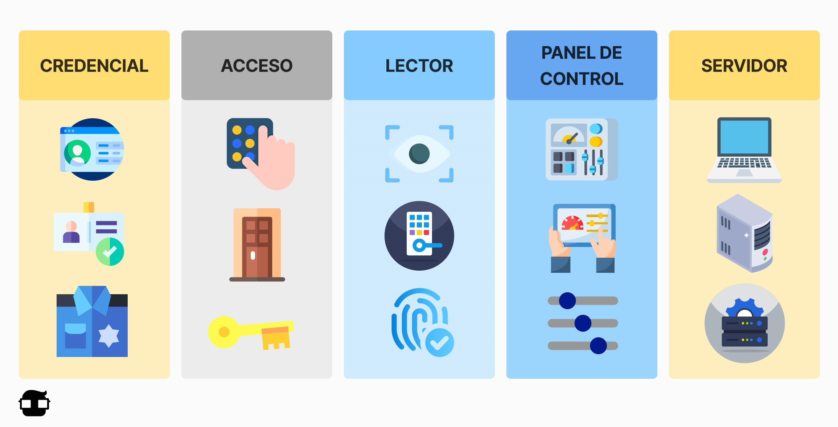

Control de Acceso Lógico
Definición | Importancia | Ejemplo de Implementación
El control de acceso lógico se refiere a la restricción de acceso a sistemas, redes, aplicaciones y datos digitales. Se utiliza para garantizar que solo las personas autorizadas tengan acceso a información y recursos electrónicos. | El control de acceso lógico es esencial para proteger la confidencialidad y la integridad de los datos digitales. Ayuda a prevenir el acceso no autorizado a sistemas y evita la fuga de información sensible. | Un ejemplo común es el inicio de sesión en una computadora con un nombre de usuario y una contraseña. Solo las personas con credenciales válidas pueden acceder al sistema. También se pueden utilizar sistemas de autenticación de dos factores, como un código enviado al teléfono móvil del usuario, para agregar una capa adicional de seguridad.
Importancia Conjunta:
La importancia de estos controles se evidencia cuando se implementan de manera conjunta. Por ejemplo, una empresa puede tener medidas de control de acceso físico para restringir el acceso a su sala de servidores y, al mismo tiempo, implementar controles de acceso lógico para garantizar que solo los administradores de sistemas autorizados puedan iniciar sesión en los servidores.

Protección de la información confidencial
La protección de la información confidencial es un aspecto esencial de la ciberseguridad y la gestión de datos en cualquier organización. Se refiere a las prácticas y medidas utilizadas para salvaguardar la información que es crítica, sensible o de valor estratégico para la empresa. Esta información puede incluir datos financieros, secretos comerciales, propiedad intelectual, información del cliente y datos personales.
La importancia de proteger la información confidencial radica en varios factores:
- Confidencialidad: Garantizar que solo las personas autorizadas tengan acceso a la información confidencial. Esto ayuda a evitar fugas de datos y pérdida de información valiosa.
- Integridad: Asegurarse de que los datos confidenciales no sean alterados o modificados por personas no autorizadas. Esto garantiza la precisión y la fiabilidad de la información.
- Disponibilidad: Asegurar que la información confidencial esté disponible cuando sea necesario para las operaciones comerciales, pero no para personas no autorizadas.
- Cumplimiento Normativo: Cumplir con las regulaciones y leyes de privacidad y seguridad de datos aplicables, como el Reglamento General de Protección de Datos (GDPR) o la Ley de Protección de Datos de California (CCPA).
- Reputación y Confianza: La protección de la información confidencial también influye en la reputación de la empresa y la confianza de los clientes y socios comerciales. Las fugas de datos pueden dañar gravemente la imagen de la empresa.
Las medidas para proteger la información confidencial pueden incluir el cifrado de datos, el control de acceso, la gestión de identidades y accesos, la capacitación en seguridad para empleados, la monitorización de amenazas y la implementación de políticas de seguridad de datos.
📖 En resumen, la protección de la información confidencial es esencial para garantizar la seguridad, la integridad y la confidencialidad de los datos críticos para una organización. Estas medidas no solo protegen los activos digitales de la empresa, sino que también preservan su reputación y confianza en el mercado.

Proteger información sensible en las empresas
Existen varias medidas de ciberseguridad que una empresa puede implementar para proteger su información confidencial. Estas medidas están diseñadas para salvaguardar la confidencialidad, integridad y disponibilidad de los datos críticos de la organización. A continuación, se presentan algunas de las medidas más importantes:
- Cifrado de Datos: Utilizar el cifrado para proteger los datos confidenciales tanto en reposo como en tránsito. Esto garantiza que incluso si los datos caen en manos equivocadas, no puedan ser leídos sin la clave de descifrado adecuada.
- Control de Acceso: Implementar sistemas de control de acceso que autentiquen y autorizen a usuarios y dispositivos antes de permitirles acceder a la información confidencial. Esto incluye la autenticación de dos factores (2FA) cuando sea posible.
- Gestión de Identidad y Acceso (IAM): Establecer políticas de IAM que definan los derechos y permisos de los usuarios en función de su función en la organización. Revocar de manera oportuna los accesos cuando los empleados dejan la empresa o cambian de roles.
- Auditoría y Monitorización: Implementar sistemas de auditoría y monitorización para rastrear el acceso y la actividad de los usuarios en sistemas y redes. Esto ayuda a detectar y responder rápidamente a comportamientos sospechosos.
- Parches y Actualizaciones: Mantener actualizados los sistemas operativos, aplicaciones y software de seguridad con las últimas actualizaciones y parches de seguridad para corregir vulnerabilidades conocidas.
- Capacitación en Seguridad: Brindar capacitación en seguridad cibernética a los empleados para concienciar sobre las amenazas y las mejores prácticas de seguridad, como no hacer clic en enlaces o adjuntos sospechosos en correos electrónicos.
- Seguridad en el Correo Electrónico: Implementar filtros de correo electrónico para detectar y bloquear correos electrónicos maliciosos o de phishing que puedan llevar a la pérdida de datos.
- Seguridad en Dispositivos Móviles: Aplicar políticas de seguridad en dispositivos móviles que incluyan la protección de datos y el uso de aplicaciones seguras.
- Respaldo de Datos: Realizar copias de seguridad regulares de los datos confidenciales y almacenarlas en ubicaciones seguras fuera del sitio.
- Plan de Respuesta a Incidentes: Tener un plan de respuesta a incidentes en caso de que ocurra una brecha de seguridad. Esto incluye procedimientos para identificar, contener y mitigar incidentes de seguridad.
- Cumplimiento Normativo: Cumplir con las regulaciones y normativas de seguridad y privacidad de datos que sean aplicables a la industria y la ubicación de la empresa.
- Evaluación de Riesgos: Realizar evaluaciones regulares de riesgos y análisis de vulnerabilidades para identificar y abordar posibles debilidades en la seguridad.
Estas medidas de ciberseguridad deben adaptarse a las necesidades y el entorno específico de cada empresa. La seguridad de la información confidencial es un proceso continuo que requiere atención constante y actualización para proteger de manera efectiva los activos más valiosos de una organización.
Concienciación y formación del personal
La concienciación en ciberseguridad es fundamental para todos los usuarios en el mundo digital actual. Esto se debe a que nuestras vidas están cada vez más conectadas en línea, y existen amenazas constantes que pueden comprometer la seguridad de nuestra información y actividades en línea.
Algunos de los principales motivos para la concienciación en ciberseguridad incluyen la protección de nuestros datos personales, la prevención de fraudes y el robo de identidad, la seguridad en las transacciones en línea y la preservación de nuestra reputación en línea.
Además, la concienciación en ciberseguridad es esencial para las organizaciones, ya que ayuda a prevenir ataques cibernéticos y a proteger los sistemas corporativos. También es importante para cumplir con las regulaciones de privacidad y seguridad de datos, lo que puede tener implicaciones legales.
En última instancia, la concienciación en ciberseguridad contribuye a una cultura de seguridad cibernética en la sociedad en general. Ayuda a reducir los riesgos y ahorra costos al prevenir incidentes de seguridad cibernética. En un mundo cada vez más interconectado, la concienciación en ciberseguridad es esencial para proteger nuestra información y nuestra seguridad en línea.
La concienciación en ciberseguridad es esencial para los trabajadores de una empresa por varias razones. Ayuda a proteger los activos de la empresa, como datos y sistemas, evitando riesgos como el robo de datos y ciberataques. Además, la concienciación en ciberseguridad contribuye al cumplimiento normativo, lo que evita sanciones legales y pérdidas financieras. También es crucial para resistir a los ataques de ingeniería social, que pueden dar lugar a accesos no autorizados. Esta concienciación asegura la continuidad de las operaciones comerciales y fomenta una cultura de seguridad en toda la empresa. En resumen, la concienciación en ciberseguridad es fundamental para proteger la empresa y sus activos en un entorno empresarial cada vez más digital y conectado.
La concienciación en ciberseguridad también es vital para crear un entorno de trabajo en el que todos los empleados se sientan responsables de la seguridad de la información. Cuando los trabajadores están informados sobre las amenazas cibernéticas y comprenden cómo pueden contribuir a la protección de la empresa, se convierten en una parte activa en la defensa contra los ataques.
Además, la concienciación en ciberseguridad puede ayudar a reducir el riesgo de incidentes costosos, como el robo de datos o la pérdida de propiedad intelectual. A menudo, estos incidentes pueden tener un impacto significativo en la reputación de la empresa y en su relación con los clientes y socios comerciales. La concienciación en ciberseguridad brinda a los empleados las herramientas y el conocimiento para evitar que estos incidentes ocurran en primer lugar.

Como futuro profesional en ciberseguridad ¿qué puedes hacer para llevar la cultura de ciberseguridad a una empresa?
Desde un punto de vista general, un analista de ciberseguridad desempeña un papel esencial en la promoción de una cultura de seguridad en una empresa. Esto implica crear conciencia y asegurarse de que todos los empleados comprendan la importancia de la seguridad cibernética y estén comprometidos en proteger la información y los sistemas de la empresa.
Para lograrlo, el analista de ciberseguridad puede llevar a cabo una serie de acciones. Estas acciones incluyen la organización de sesiones de formación y concienciación en ciberseguridad, la revisión y mejora de políticas y procedimientos de seguridad, la evaluación de riesgos y la realización de pruebas de penetración para identificar debilidades.
Además, el analista de ciberseguridad supervisa la seguridad en tiempo real a través de sistemas de monitorización y participa en la respuesta a incidentes en caso de un ataque cibernético. También comunica regularmente información sobre seguridad a la alta dirección y otros departamentos y colabora estrechamente con otros equipos, como recursos humanos y cumplimiento, para garantizar que la seguridad cibernética esté integrada en toda la organización.
El analista de ciberseguridad actúa como un agente de cambio en la empresa, promoviendo una mentalidad de seguridad en todos los aspectos de las operaciones. Esto no se limita solo a los aspectos técnicos, sino que también implica la creación de una conciencia general sobre la importancia de la ciberseguridad.
Un aspecto fundamental es la formación y la educación. El analista trabaja para garantizar que todos los empleados comprendan las amenazas cibernéticas y sepan cómo identificar y mitigar riesgos. Esto no solo se aplica a la tecnología, sino también a las prácticas diarias, como la gestión de contraseñas seguras y la prevención del phishing.
La colaboración es esencial. El analista de ciberseguridad trabaja en estrecha colaboración con otros departamentos para asegurarse de que la seguridad se integre en todas las áreas de la empresa. Esto incluye trabajar con recursos humanos en la contratación segura de personal y con el equipo legal para garantizar el cumplimiento normativo.
La capacidad de respuesta ante incidentes es otra área crítica. El analista está preparado para identificar y gestionar amenazas en tiempo real, lo que incluye investigar incidentes y tomar medidas inmediatas para limitar el daño.
Además, el analista de ciberseguridad sigue de cerca las tendencias y amenazas emergentes en el panorama cibernético en constante evolución. Esto implica una educación continua y la adaptación de las estrategias de seguridad de la empresa para mantenerse al día con las amenazas más recientes.
⚠️ Recuerda que la junta directiva de la empresa es quien toma las decisiones sobre cultura e implementaciones de este tipo por lo que para empezar a implementar esta cultura es necesario convencer al CEO de la empresa y al resto de los que conforman la dirección de la misma. Como profesional en ciberseguridad tendrás roles ejecutivos con los que podrás comunicarte sobre este tema, suelen ser:
- CEO (Chief Executive Officer - Director Ejecutivo): El CEO es el máximo responsable de una empresa u organización. Su función principal es liderar la empresa, tomar decisiones estratégicas, establecer metas y dirigir la ejecución de la visión de la empresa. Aunque no es un especialista en ciberseguridad, el CEO tiene un papel fundamental en la toma de decisiones relacionadas con la inversión en seguridad cibernética y la creación de una cultura de seguridad en toda la organización.
- CSO (Chief Security Officer - Director de Seguridad): El CSO es un alto ejecutivo responsable de la seguridad de la empresa en su conjunto, lo que incluye la seguridad física, la seguridad de la información y la ciberseguridad. Su objetivo es garantizar que la empresa esté protegida contra una amplia gama de amenazas, tanto internas como externas. El CSO trabaja en la creación de políticas de seguridad, la gestión de riesgos, la supervisión de la seguridad de la red y la respuesta a incidentes de seguridad. Este rol puede variar en alcance y responsabilidades según la organización.
- CISO (Chief Information Security Officer - Director de Seguridad de la Información): El CISO es un subconjunto del CSO y se centra específicamente en la seguridad de la información y la ciberseguridad. Su responsabilidad principal es proteger los activos digitales de la empresa, como datos confidenciales y sistemas de información, de amenazas cibernéticas. El CISO trabaja en el diseño de estrategias de seguridad, la implementación de medidas de seguridad, la supervisión de la infraestructura de seguridad de TI y la gestión de incidentes de seguridad. Este rol se enfoca en la protección de datos y la mitigación de riesgos cibernéticos.
👉 Algunas empresas tienen una estructura diferente por lo que podrías encontrarte con una empresa sin CISO o sin CSO, en ese caso siempre podrás acudir a tus superiores.

💡Laboratorio: Resuelve el caso (Desarrollo)
Elephant es una fábrica de vinos con más 10 años en el mercado, distribuyen por internet y casi todo el trabajo de sus empleados es por internet y la red local de la empresa pero el CEO no conoce nada sobre ciberseguridad ¿Cómo podrías convencer al CEO de implementar esta cultura?

Políticas y procedimientos de seguridad
Creación y aplicación de políticas de seguridad
Actualizaciones de software y parches
Copias de seguridad y recuperación de datos
Las políticas y procedimientos de ciberseguridad son documentos fundamentales para establecer y mantener un entorno seguro en una organización. Estas directrices proporcionan un marco claro para la protección de los activos digitales y la mitigación de riesgos cibernéticos. Esto lo aprenderás más a fondo en las tres siguientes semanas en las que aprenderás sobre ISO 27001, ENS y NIST. Durante esta semana te familiarizarás con conceptos básicos de cara a las tres siguientes:

Políticas de Ciberseguridad
Política de Seguridad de la Información | Esta política establece los principios generales y objetivos de seguridad de la información de la organización. Define la importancia de la seguridad de la información, las responsabilidades de los empleados y las sanciones por incumplimiento.
Política de Acceso y Control de Usuarios | Detalla quién tiene acceso a los sistemas y datos de la organización, cómo se otorgan los permisos de acceso y cómo se gestiona el acceso de los empleados, contratistas y terceros.
Política de Contraseñas | Especifica los requisitos para crear contraseñas seguras, cómo se almacenan y comparten las contraseñas, y la frecuencia con la que deben cambiarse.
Política de Uso Aceptable de Recursos de TI | Define las reglas para el uso adecuado de los recursos de tecnología de la información de la empresa, incluido el uso de correo electrónico, navegación web y redes sociales.
Política de Copias de Seguridad y Recuperación de Datos | Establece las pautas para realizar copias de seguridad regulares de datos críticos y los procedimientos para restaurar datos en caso de pérdida o corrupción.

Procedimientos de Ciberseguridad
Procedimientos de Gestión de Parches | Detallan cómo se aplican y gestionan las actualizaciones de software y parches de seguridad en los sistemas de la organización.
Procedimientos de Detección y Respuesta a Incidentes | Establecen los pasos a seguir en caso de un incidente de seguridad cibernética, incluida la notificación, la investigación y la mitigación.
Procedimientos de Monitoreo y Auditoría de Seguridad | Describen cómo se supervisan los sistemas en busca de actividades inusuales y cómo se realizan auditorías de seguridad para garantizar el cumplimiento de las políticas.
Procedimientos de Gestión de Cuentas de Usuario | Detallan cómo se crean, modifican y eliminan cuentas de usuario, así como cómo se gestiona el acceso a sistemas y aplicaciones.
Procedimientos de Gestión de Dispositivos Móviles | Especifican cómo se protegen los dispositivos móviles utilizados por los empleados, incluida la configuración de seguridad y la gestión de aplicaciones.
Procedimientos de Control de Acceso Físico y Lógico | Definen cómo se controla el acceso a las instalaciones físicas y a los sistemas de información a través de medidas de seguridad como tarjetas de acceso y autenticación de dos factores.
Estos son solo algunos ejemplos de políticas y procedimientos de ciberseguridad. La creación y el mantenimiento de estas directrices son esenciales para proteger los activos digitales de una organización y garantizar que todos los empleados estén alineados con las mejores prácticas de seguridad cibernética. Además, estas políticas y procedimientos suelen ser requeridos por regulaciones y normativas relacionadas con la privacidad y la seguridad de datos.

Creación y aplicación de políticas de seguridad
La creación y aplicación de políticas de seguridad es un proceso fundamental para garantizar la protección de los activos digitales y la gestión efectiva de riesgos cibernéticos en una organización. Aquí se describen los pasos clave para crear y aplicar políticas de seguridad:


Creación de Políticas de Seguridad:
- Identificación de Objetivos y Necesidades: El primer paso es identificar los objetivos específicos de seguridad de la organización y las necesidades relacionadas con la protección de la información y los sistemas. Esto puede incluir el cumplimiento de regulaciones, la protección de datos confidenciales y la prevención de amenazas cibernéticas.
- Compromiso de la Alta Dirección: Es esencial obtener el compromiso y el apoyo de la alta dirección de la empresa. Los líderes ejecutivos deben respaldar la creación y la implementación de políticas de seguridad y asignar recursos adecuados.
- Formación de un Equipo de Seguridad: Formar un equipo de seguridad compuesto por expertos en ciberseguridad y otras partes interesadas clave de la organización. Este equipo colaborará en la creación de políticas y procedimientos.
- Evaluación de Riesgos: Realizar una evaluación exhaustiva de riesgos cibernéticos para identificar las amenazas y vulnerabilidades que enfrenta la organización. Esto ayudará a priorizar las áreas de enfoque en las políticas de seguridad.
- Desarrollo de Políticas: El equipo de seguridad trabaja en la redacción de políticas de seguridad claras y detalladas que aborden las preocupaciones y los riesgos identificados. Estas políticas deben ser específicas, medibles y aplicables.
- Revisión Legal y Cumplimiento Normativo: Las políticas deben revisarse para asegurarse de que cumplan con las regulaciones y normativas aplicables en el sector y la región en la que opera la organización.

Aplicación de Políticas de Seguridad
- Comunicación y Capacitación: Comunicar las políticas de seguridad a todos los empleados de la organización y proporcionar capacitación sobre su contenido y aplicación. Los empleados deben comprender las políticas y cómo afectan a sus responsabilidades diarias.
- Implementación Técnica: Aplicar medidas técnicas, como firewalls, sistemas de detección de intrusiones y software antivirus, de acuerdo con las políticas de seguridad. Estas medidas ayudan a proteger la infraestructura tecnológica de la organización.
- Auditorías y Monitorización: Realizar auditorías periódicas para asegurarse de que las políticas se sigan y monitorear continuamente la infraestructura y el tráfico de red en busca de actividades inusuales o incidentes de seguridad.
- Respuesta a Incidentes: Desarrollar un plan de respuesta a incidentes que detalle los pasos a seguir en caso de una violación de seguridad o un incidente cibernético. Esto incluye la notificación, la investigación y la mitigación.
- Evaluación Continua: Evaluar regularmente la efectividad de las políticas de seguridad y realizar ajustes según sea necesario. Esto puede implicar actualizaciones para abordar nuevas amenazas o vulnerabilidades.
💡 Existen frameworks y estándares como ISO 27000/27001, Nist y ENS que facilitan la creación de estas políticas.

Gestión de contraseñas seguras
La gestión de contraseñas seguras es un aspecto crítico de la ciberseguridad, ya que las contraseñas son la primera línea de defensa contra el acceso no autorizado a cuentas y sistemas. Aquí tienes información sobre cómo gestionar contraseñas de manera segura:
- Contraseñas Fuertes: Utiliza contraseñas fuertes y únicas para cada cuenta. Una contraseña fuerte suele incluir una combinación de letras mayúsculas y minúsculas, números y caracteres especiales. Evita contraseñas obvias o predecibles, como "123456" o "password".
- Longitud: Cuanto más larga sea una contraseña, más segura será. Se recomienda una longitud mínima de 12 caracteres.
- Evitar Información Personal: Evita utilizar información personal, como nombres, fechas de nacimiento o números de teléfono, en tus contraseñas. Esta información es fácilmente accesible o adivinable por los atacantes.
- No Reutilizar Contraseñas: No uses la misma contraseña para múltiples cuentas. Si un sitio web o servicio es comprometido y utilizas la misma contraseña en otros lugares, todas tus cuentas estarán en riesgo.
- Uso de Gestor de Contraseñas: Considera utilizar un gestor de contraseñas confiable para almacenar y administrar tus contraseñas de manera segura. Estas herramientas generan contraseñas complejas y las almacenan en un repositorio cifrado.
- Autenticación de Dos Factores (2FA): Donde sea posible, habilita la autenticación de dos factores (2FA) en tus cuentas. Esto agrega una capa adicional de seguridad al requerir un segundo método de autenticación, como un código enviado a tu teléfono, además de la contraseña.
- Cambio Regular de Contraseñas: Cambia tus contraseñas regularmente, especialmente en cuentas sensibles. Sin embargo, no es necesario cambiarlas excesivamente; el enfoque debe estar en la calidad de la contraseña en lugar de la frecuencia de cambio.
- Cuidado con el Phishing: Ten precaución al ingresar tus contraseñas en sitios web o correos electrónicos sospechosos. Los atacantes a menudo utilizan tácticas de phishing para robar contraseñas.
- Almacenamiento Seguro: Si decides no utilizar un gestor de contraseñas, almacena tus contraseñas en un lugar físico seguro y fuera de la vista de otros.
- Concienciación: Educa a tus empleados, familiares o compañeros de trabajo sobre la importancia de las contraseñas seguras y las prácticas de seguridad cibernética en general.
La gestión de contraseñas seguras es esencial para proteger cuentas en línea y la información personal o empresarial. Una contraseña segura y bien administrada es una parte fundamental de la estrategia general de ciberseguridad.

Actualizaciones de software y parches
Las actualizaciones de software y parches son elementos cruciales en la ciberseguridad, ya que ayudan a mantener los sistemas y aplicaciones protegidos contra vulnerabilidades conocidas y amenazas cibernéticas. Aquí tienes información sobre la importancia de las actualizaciones de software y parches:
1. Protección contra Vulnerabilidades Conocidas:
- Los desarrolladores de software continuamente descubren y corrigen vulnerabilidades en sus productos. Las actualizaciones y parches resuelven estas vulnerabilidades conocidas, lo que ayuda a evitar que los ciberdelincuentes las aprovechen.
2. Reforzamiento de la Seguridad:
- Las actualizaciones de software también pueden incluir mejoras de seguridad adicionales, como correcciones de seguridad, actualizaciones de cifrado o características de autenticación más fuertes.
3. Prevención de Amenazas Actuales:
- En un mundo donde las amenazas cibernéticas evolucionan constantemente, las actualizaciones de software permiten a las organizaciones mantenerse al día y protegerse contra las amenazas más recientes.
4. Cumplimiento de Normativas:
- En muchos casos, cumplir con ciertas regulaciones o estándares de seguridad (como GDPR, HIPAA o PCI DSS) requiere la aplicación de parches y actualizaciones regulares. El incumplimiento puede tener graves consecuencias legales y financieras.
5. Estabilidad y Rendimiento:
- Además de la seguridad, las actualizaciones de software también pueden abordar problemas de estabilidad y mejorar el rendimiento de las aplicaciones, lo que beneficia a los usuarios finales.
6. Automatización de Actualizaciones:
- Utilizar sistemas de actualización automática puede simplificar el proceso de aplicar parches y actualizaciones. Esto garantiza que las últimas correcciones de seguridad se implementen de manera oportuna.
7. Consideraciones de Seguridad de Terceros:
- Asegurarse de que los proveedores y socios de negocios que tienen acceso a la red o sistemas de la empresa también mantengan sus sistemas actualizados es una parte importante de la estrategia de seguridad.
8. Planificación y Pruebas:
- Antes de aplicar parches en entornos de producción críticos, es importante realizar pruebas en un entorno controlado para asegurarse de que las actualizaciones no causen problemas de compatibilidad o interrupciones.
9. Monitorización Continua:
- Supervisar y mantener un inventario actualizado de los sistemas y aplicaciones es esencial para asegurarse de que no se pasen por alto actualizaciones críticas.
10. Concienciación del Personal:
- Es importante educar a los empleados sobre la importancia de las actualizaciones de software y parches y alentarlos a aplicarlas en sus dispositivos personales y profesionales.
📖 En resumen, las actualizaciones de software y parches son una parte esencial de cualquier estrategia de ciberseguridad. Mantener los sistemas y aplicaciones actualizados ayuda a prevenir vulnerabilidades conocidas, proteger contra amenazas cibernéticas y garantizar un entorno informático más seguro y eficiente.

Gestión de actualizaciones de software y parches
La gestión de actualizaciones de software y parches es un aspecto crítico de la ciberseguridad en cualquier organización. A medida que las amenazas cibernéticas evolucionan constantemente, los desarrolladores de software y sistemas emiten actualizaciones para corregir vulnerabilidades conocidas y mejorar la seguridad. Estas actualizaciones pueden incluir correcciones de seguridad, mejoras de rendimiento y nuevas características.
Uno de los principales beneficios de aplicar actualizaciones de software y parches es la protección contra vulnerabilidades conocidas. Los ciberdelincuentes a menudo explotan estas vulnerabilidades para ganar acceso no autorizado a sistemas y datos. Al mantener el software actualizado, las organizaciones pueden reducir significativamente su superficie de ataque y mitigar riesgos.
Sin embargo, la gestión de actualizaciones no es tan simple como hacer clic en "Actualizar". Las organizaciones deben planificar cuidadosamente la implementación de actualizaciones para minimizar interrupciones operativas y garantizar la compatibilidad con aplicaciones y sistemas existentes. Esto implica realizar pruebas en un entorno controlado antes de implementar actualizaciones en producción.
La automatización desempeña un papel importante en la gestión de actualizaciones. Las herramientas de gestión de parches permiten a las organizaciones programar y distribuir actualizaciones de manera centralizada, lo que simplifica el proceso y asegura que las actualizaciones se apliquen de manera oportuna.
Además de la protección contra amenazas cibernéticas, las actualizaciones de software también pueden mejorar la estabilidad y el rendimiento de las aplicaciones, lo que beneficia a los usuarios finales. También son esenciales para cumplir con regulaciones y estándares de seguridad, ya que el incumplimiento puede tener consecuencias legales y financieras graves.
En última instancia, la gestión de actualizaciones de software y parches es una práctica continua que forma parte de una estrategia integral de ciberseguridad. Requiere coordinación entre equipos de TI y personal de seguridad, así como una comprensión profunda de las necesidades y riesgos específicos de la organización. Mantener los sistemas y aplicaciones actualizados es esencial para proteger la infraestructura tecnológica y los datos en un entorno empresarial cada vez más digital y conectado

Copias de seguridad y recuperación de datos
La copia de seguridad y recuperación de datos es un componente clave de la ciberseguridad y la gestión de la información en cualquier organización. Esta práctica implica la creación y el almacenamiento seguro de copias de datos críticos para que, en caso de pérdida de datos debido a un error humano, un fallo técnico o un ataque cibernético, sea posible restaurar la información y continuar las operaciones de manera efectiva. Aquí tienes más información sobre este tema:
Importancia de las Copias de Seguridad y la Recuperación de Datos:
- Protección contra Pérdidas de Datos: Las copias de seguridad garantizan que los datos importantes estén respaldados y puedan recuperarse en caso de pérdida, ya sea debido a un borrado accidental, un fallo de hardware o un ciberataque, como el ransomware.
- Continuidad del Negocio: La capacidad de recuperar rápidamente datos críticos es esencial para mantener la continuidad del negocio. Las copias de seguridad permiten reducir el tiempo de inactividad y minimizar el impacto financiero de una interrupción.
- Protección contra Ransomware: En el caso de ataques de ransomware, donde los archivos se cifran y se solicita un rescate para su liberación, tener copias de seguridad actualizadas y aisladas puede evitar pagar el rescate y restaurar los datos sin ceder a las demandas de los atacantes.
- Cumplimiento y Regulaciones: En muchos sectores, existen regulaciones que requieren la retención y protección adecuada de los datos. Las copias de seguridad cumplen con estos requisitos y pueden ser necesarias para auditorías y cumplimiento normativo.

Principios de Copias de Seguridad y Recuperación de Datos
- Frecuencia de Copia de Seguridad: Determina la frecuencia con la que se deben realizar copias de seguridad. Los datos críticos a menudo se respaldan diariamente o en intervalos más cortos.
- Almacenamiento Seguro: Las copias de seguridad deben almacenarse en un lugar seguro y fuera del alcance de amenazas potenciales, como incendios, inundaciones o robos. El almacenamiento en la nube y la replicación de datos son opciones populares.
- Pruebas y Restauración: Es importante realizar pruebas regulares de restauración para asegurarse de que las copias de seguridad sean efectivas y los datos puedan recuperarse sin problemas en caso de necesidad.
- Retención de Datos: Define cuánto tiempo se deben retener las copias de seguridad. Esto puede variar según las necesidades de la organización y los requisitos normativos.
- Seguridad de Acceso: Limita el acceso a las copias de seguridad solo a personal autorizado. El cifrado y la autenticación son importantes para proteger los datos respaldados.
- Documentación: Mantén registros detallados de las copias de seguridad, incluida la fecha de creación, la ubicación de almacenamiento y los procedimientos de recuperación.

Política de acceso y permiso
Una política de acceso y permisos es otro componente clave de la seguridad de la información en cualquier organización. Esta política establece las reglas y los procedimientos para controlar quién tiene acceso a los sistemas, aplicaciones y datos, y qué acciones pueden realizar una vez que obtienen ese acceso. Aquí te proporciono más información sobre la política de acceso y permisos:
Importancia de una Política de Acceso y Permisos:
- Protección de la Información Confidencial: La política de acceso y permisos ayuda a proteger la información sensible y confidencial de la organización al garantizar que solo las personas autorizadas tengan acceso a ella.
- Prevención de Amenazas Internas: Ayuda a prevenir amenazas internas al limitar los privilegios de acceso solo a aquellos que necesitan acceder a la información para desempeñar sus funciones laborales.
- Cumplimiento Normativo: En muchos sectores, existen regulaciones y estándares que requieren un control estricto sobre el acceso a la información. Una política de acceso y permisos adecuada puede ayudar a cumplir con estos requisitos.
- Elementos Clave de una Política de Acceso y Permisos:
Autenticación | Establece los métodos de autenticación que se utilizarán para verificar la identidad de los usuarios, como contraseñas, autenticación de dos factores (2FA) o autenticación biométrica.
Control de Acceso | Define quién tiene acceso a qué recursos y bajo qué condiciones. Esto se logra mediante la asignación de permisos y privilegios específicos a usuarios y grupos.
Principio de Menor Privilegio | Aplica el principio de menor privilegio, que significa que los usuarios solo deben tener acceso a los recursos mínimos necesarios para realizar sus tareas laborales.
Gestión de Cuentas | Establece procedimientos para la creación, modificación y eliminación de cuentas de usuario, así como la revocación de acceso cuando un empleado cambia de función o se va de la organización.
Auditoría y Registro | Implementa la capacidad de auditar y registrar actividades de acceso, lo que permite el monitoreo y la revisión de actividades sospechosas o inusuales.
Periodicidad de Evaluación | Establece la necesidad de revisar y actualizar regularmente los permisos de acceso para asegurarse de que sigan siendo apropiados.
Educación y Concienciación | Proporciona capacitación a los empleados sobre las políticas y procedimientos de acceso y permisos, y fomenta una cultura de seguridad.
Cumplimiento | Asegura que la política esté en cumplimiento con las leyes y regulaciones locales, estatales y federales aplicables.
Sanciones por Incumplimiento | Especifica las consecuencias para aquellos que incumplen las políticas de acceso y permisos, lo que puede incluir sanciones disciplinarias.
Una política de acceso y permisos bien diseñada es esencial para garantizar la seguridad de la información y la protección de los activos digitales de una organización. Esta política no solo se trata de restringir el acceso, sino también de facilitar el acceso adecuado a las personas autorizadas, lo que contribuye a un entorno de trabajo más seguro y eficiente.

Gestión de incidentes de seguridad
Gestión de incidentes de seguridad
Notificación y el manejo de brechas de seguridad
La gestión de incidentes de seguridad es un proceso esencial en ciberseguridad que se utiliza para identificar, responder y mitigar las amenazas y los eventos de seguridad en una organización. Su objetivo es minimizar el impacto de los incidentes y garantizar la continuidad de las operaciones. Aquí se explica su función, importancia y ejemplos de casos de uso:

Función de la Gestión de Incidentes de Seguridad
La gestión de incidentes de seguridad tiene varias funciones clave:
- Detección: Identificar eventos de seguridad sospechosos o anómalos que podrían ser indicativos de un incidente de seguridad.
- Respuesta: Responder de manera eficiente y efectiva a los incidentes, incluida la contención del incidente para evitar daños adicionales.
- Investigación: Realizar investigaciones exhaustivas para comprender la naturaleza y el alcance del incidente.
- Mitigación: Tomar medidas para reducir o eliminar la amenaza y restaurar la operación normal.
- Notificación: Comunicar el incidente a las partes interesadas internas y externas según sea necesario, incluidos reguladores y afectados.

Importancia de la Gestión de Incidentes de Seguridad
- Minimización de Daños: Permite una respuesta rápida y efectiva para minimizar los daños causados por un incidente de seguridad.
- Cumplimiento Normativo: Ayuda a cumplir con las regulaciones que exigen la notificación de brechas de seguridad y la protección de datos.
- Preservación de la Reputación: La capacidad de manejar incidentes de seguridad de manera eficaz es crucial para preservar la reputación de una organización.

Ejemplos de Casos de Uso
- Ataque de Malware: Un empleado hace clic en un enlace de phishing y descarga un malware en la red de la empresa. La gestión de incidentes detecta la infección, aísla el sistema comprometido, elimina el malware y aplica parches de seguridad para prevenir futuros ataques similares.
- Brecha de Datos: Un servidor de la empresa se ve comprometido, y los atacantes acceden a información confidencial del cliente. La gestión de incidentes identifica la brecha, notifica a los afectados y trabaja en la mejora de la seguridad para evitar futuras brechas.
- Ataque de Denegación de Servicio (DDoS): La empresa experimenta un ataque DDoS que afecta la disponibilidad de su sitio web. La gestión de incidentes trabaja para mitigar el ataque, restaurar el servicio y analizar el tráfico para identificar a los atacantes.
- Acceso no Autorizado: Un empleado deja la empresa y mantiene el acceso no autorizado a sistemas y datos. La gestión de incidentes toma medidas para revocar el acceso y prevenir futuros incidentes de este tipo.

Gestión de incidentes de seguridad
La gestión de incidentes de seguridad es un proceso crítico para identificar, responder y mitigar incidentes de seguridad en una organización. Su importancia radica en la capacidad de minimizar daños, cumplir con regulaciones y preservar la reputación. Los ejemplos de casos de uso ilustran cómo se aplica en situaciones del mundo real para proteger los activos y la información de una organización.

Procedimientos de gestión de incidentes
Los procedimientos de gestión de incidentes son un conjunto de pasos y acciones estructuradas que una organización sigue cuando se produce un incidente de seguridad cibernética. Estos procedimientos están diseñados para garantizar una respuesta rápida y efectiva ante incidentes, minimizando así el impacto negativo en la organización. Aquí se describen los aspectos clave de los procedimientos de gestión de incidentes:
1. Detección y Notificación:
- El proceso comienza con la detección de un incidente, que puede ser identificado a través de sistemas de seguridad, informes de usuarios o alertas de terceros.
- Una vez detectado, se debe notificar inmediatamente al equipo de gestión de incidentes, que puede incluir personal de seguridad, TI y dirección ejecutiva.
2. Evaluación Inicial:
- Se realiza una evaluación inicial para determinar la naturaleza y el alcance del incidente. Esto incluye la recopilación de información sobre el incidente, como su origen, impacto potencial y sistemas afectados.
3. Clasificación y Priorización:
- Se clasifica el incidente según su gravedad y se establece su prioridad. Esto ayuda a asignar los recursos adecuados para abordar el incidente de manera eficiente.
4. Contención y Mitigación:
- Se toman medidas para contener el incidente y evitar que se propague. Esto puede incluir la desconexión de sistemas comprometidos o la restricción del acceso.
- Se implementan medidas de mitigación para reducir el impacto del incidente y evitar daños adicionales.
5. Recopilación de Evidencia:
- Se recopila evidencia relacionada con el incidente, incluidos registros de actividad, registros de eventos y cualquier otro dato relevante. Esto es importante para futuras investigaciones y cumplimiento normativo.
6. Notificación a Partes Interesadas:
- Se notifica a las partes interesadas internas y externas según sea necesario. Esto puede incluir a las autoridades reguladoras, clientes afectados y otras partes relevantes.
7. Investigación y Análisis:
- Se realiza una investigación exhaustiva para comprender cómo ocurrió el incidente, qué datos o sistemas se vieron afectados y quién está detrás de él.
8. Recuperación y Restauración:
- Una vez que se ha mitigado el incidente, se procede a la recuperación y restauración de sistemas y servicios afectados. Esto incluye la eliminación de malware, la restauración de datos y la aplicación de parches de seguridad.
9. Documentación y Lecciones Aprendidas:
Se documenta el incidente, incluidas las acciones tomadas y los hallazgos de la investigación. Esto es valioso para futuras referencias y lecciones aprendidas.
- Informe Final:
Se presenta un informe final que resume el incidente, las acciones tomadas y las recomendaciones para mejorar la seguridad y prevenir incidentes similares en el futuro.
- Mejora Continua
- Se utilizan las lecciones aprendidas del incidente para mejorar las políticas, procedimientos y medidas de seguridad de la organización de manera continua.
📖 Los procedimientos de gestión de incidentes son esenciales para ayudar a las organizaciones a responder de manera efectiva a incidentes de seguridad, minimizar el impacto y prevenir futuros incidentes. Establecer un proceso claro y bien definido garantiza que la organización esté preparada para abordar los desafíos de seguridad cibernética de manera eficaz.

Notificación y el manejo de brechas de seguridad
La notificación y el manejo de brechas de seguridad son componentes críticos de la gestión de incidentes de seguridad cibernética. Estos procesos se centran en la detección temprana, la respuesta efectiva y la notificación adecuada cuando una organización experimenta una violación de seguridad o una brecha de datos. A continuación, se describen los aspectos clave de la notificación y el manejo de brechas de seguridad.

Notificación de Brechas de Seguridad:
La notificación de una brecha de seguridad se refiere al proceso de alertar a las partes interesadas internas y externas sobre un incidente de seguridad que ha comprometido la confidencialidad, integridad o disponibilidad de datos sensibles. Algunos aspectos clave incluyen:
- Detección Temprana: La notificación comienza con la detección temprana de la brecha de seguridad. Esto puede ser resultado de la monitorización de seguridad, investigaciones internas o informes de usuarios o terceros.
- Evaluación de la Brecha: Se lleva a cabo una evaluación detallada para comprender la naturaleza de la brecha, su alcance y el tipo de datos o sistemas comprometidos.
- Clasificación y Priorización: Se clasifica la brecha de seguridad según su gravedad y se establece su prioridad para una respuesta efectiva.
- Notificación Interna: Se notifica de inmediato a los equipos internos de seguridad de la información, TI y dirección ejecutiva para coordinar una respuesta.
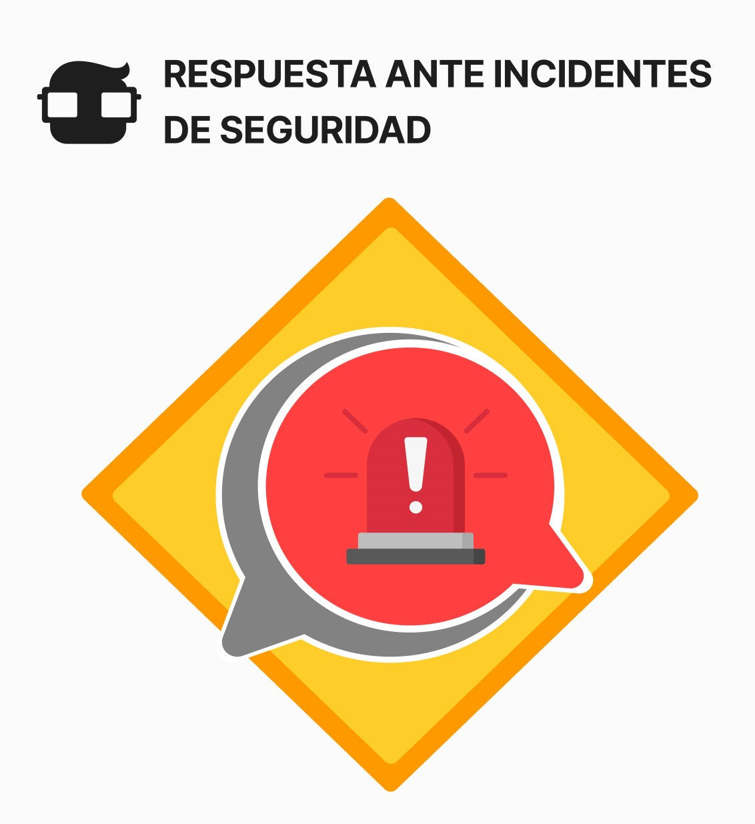

Manejo de Brechas de Seguridad:
El manejo de brechas de seguridad se enfoca en la respuesta y mitigación de la brecha una vez que se ha detectado. Algunos aspectos clave incluyen:
- Contención: Se toman medidas inmediatas para contener la brecha y evitar que se propague. Esto puede incluir el aislamiento de sistemas afectados o la suspensión de cuentas comprometidas.
- Investigación Forense: Se realiza una investigación forense para determinar cómo ocurrió la brecha, quién está detrás de ella y qué datos se vieron afectados.
- Recuperación y Restauración: Se trabaja en la recuperación de sistemas y datos afectados, eliminando malware o vulnerabilidades y restaurando la operación normal.
- Notificación Externa: Se notifica a las partes interesadas externas, como reguladores y afectados, en cumplimiento de las regulaciones de notificación de brechas de datos aplicables.
- Comunicación: Se comunica de manera efectiva con las partes interesadas internas y externas para mantener la transparencia y la confianza durante todo el proceso.
- Lecciones Aprendidas: Se documenta la brecha y las acciones tomadas para aprender de la experiencia y mejorar la seguridad de la organización.
Importancia de la Notificación y Manejo de Brechas:
La notificación y el manejo adecuados de las brechas de seguridad son cruciales por varias razones:
Cumplimiento Normativo | Cumplir con las regulaciones de notificación de brechas de datos es obligatorio en muchas jurisdicciones.
Preservación de la Reputación | Una respuesta efectiva puede ayudar a preservar la reputación de la organización y la confianza de los clientes.
Minimización de Daños | La respuesta rápida y efectiva puede minimizar los daños causados por la brecha, incluida la pérdida de datos y el impacto financiero.
Seguridad Continua | Las lecciones aprendidas de las brechas pueden informar mejoras continuas en la seguridad de la organización.
⚠️ Recuerda, la notificación y el manejo de brechas de seguridad son procesos fundamentales en la ciberseguridad empresarial. Estos procesos permiten a las organizaciones responder a incidentes de seguridad de manera eficaz, mitigar el impacto y cumplir con las obligaciones normativas, al tiempo que protegen su reputación y la confianza de los clientes.

mportancia del cumplimiento legal y normativo
Importancia
- ISO 27001 (Norma ISO/IEC 27001):
- Esquema Nacional de Seguridad (ENS):
- NIST (Marco de Ciberseguridad NIST):
El cumplimiento legal y normativo en ciberseguridad es un aspecto crítico en la protección de la información y la mitigación de riesgos en el mundo digital. Su historia y su importancia se entrelazan con la evolución de las amenazas cibernéticas y la necesidad de regulaciones y estándares para abordar estos desafíos.
La historia del cumplimiento legal y normativo en ciberseguridad se puede rastrear desde los primeros días de la informática y las redes. A medida que las organizaciones comenzaron a adoptar tecnologías de información y comunicación, surgieron desafíos relacionados con la seguridad de los datos y la privacidad. Sin embargo, fue en la última década del siglo XX cuando la ciberseguridad empezó a recibir una atención más significativa.
El aumento de incidentes de seguridad, como ataques informáticos y brechas de datos, llevó a los gobiernos y a la industria a tomar medidas más firmes. Se promulgaron leyes y regulaciones, como la Ley de Privacidad de la Información en Estados Unidos (HIPAA) y la Ley de Protección de Datos de la Unión Europea (GDPR), para abordar cuestiones de privacidad y seguridad en línea.

Importancia
La importancia del cumplimiento legal y normativo en ciberseguridad radica en varios aspectos clave:
Protección de Datos Personales | Las regulaciones como el GDPR establecen estándares estrictos para la protección de datos personales. Cumplir con estas normativas no solo es una obligación legal, sino también una responsabilidad ética para proteger la privacidad de los individuos.
Prevención de Brechas de Datos | Cumplir con regulaciones de seguridad cibernética ayuda a prevenir brechas de datos costosas y dañinas que pueden afectar tanto a las organizaciones como a sus clientes.
Confianza del Cliente | El cumplimiento normativo aumenta la confianza del cliente al demostrar un compromiso con la seguridad de la información y la privacidad.
Mitigación de Riesgos | Las regulaciones establecen prácticas de seguridad sólidas que ayudan a las organizaciones a identificar y mitigar riesgos cibernéticos antes de que se conviertan en amenazas reales.
Consecuencias Legales y Financieras | No cumplir con las regulaciones puede dar lugar a sanciones legales y multas significativas, lo que puede afectar gravemente la reputación y la situación financiera de una organización.
Las normativas y estándares de seguridad, como ISO 27001, ENS (Esquema Nacional de Seguridad) y NIST (Instituto Nacional de Estándares y Tecnología), están diseñados para ayudar a las organizaciones a establecer medidas de seguridad sólidas y cumplir con los requisitos de seguridad cibernética. Aquí te proporciono una relación entre las medidas de cumplimiento mencionadas anteriormente y estos estándares:

ISO 27001 (Norma ISO/IEC 27001):
- Políticas y Procedimientos de Seguridad: ISO 27001 requiere la documentación de políticas de seguridad de la información y procedimientos de gestión de la seguridad.
- Evaluación de Riesgos: La norma ISO 27001 enfatiza la necesidad de realizar evaluaciones de riesgos periódicas y tomar medidas basadas en los resultados.
- Formación y Concienciación: Promueve la formación y la concienciación del personal sobre la seguridad de la información.
- Control de Acceso: Establece requisitos para la gestión de accesos y el control de privilegios de usuario.
- Cifrado de Datos: Incluye directrices sobre el cifrado de datos y la protección de la confidencialidad.
- Auditoría y Registro: Requiere la realización de auditorías internas y la gestión de registros de seguridad.
- Gestión de Identidad y Acceso (IAM): Promueve la gestión adecuada de identidades y privilegios de acceso.
- Notificación de Brechas de Datos: Establece procedimientos para la notificación de incidentes de seguridad.
- Cumplimiento de Estándares Específicos: ISO 27001 permite la alineación con otros estándares, como ISO 27002, que ofrece recomendaciones detalladas.

Esquema Nacional de Seguridad (ENS):
- El ENS es una normativa española que establece medidas específicas de seguridad para las administraciones públicas de España. Incorpora elementos similares a ISO 27001 pero adapta las medidas a las necesidades gubernamentales específicas.

NIST (Marco de Ciberseguridad NIST):
- El Marco de Ciberseguridad NIST es ampliamente utilizado en Estados Unidos y ofrece directrices detalladas para la gestión de la seguridad de la información y la ciberseguridad. Se alinea con muchas de las mejores prácticas mencionadas anteriormente y proporciona una estructura detallada para gestionar la seguridad.
📖 En resumen, estas normativas y estándares de seguridad, como ISO 27001, ENS y NIST, proporcionan marcos y directrices valiosas que ayudan a las organizaciones a implementar medidas de cumplimiento legal y normativo en ciberseguridad de manera efectiva. Al seguir estos estándares, las organizaciones pueden mejorar su postura de seguridad, proteger sus activos de información y cumplir con las regulaciones y requisitos de seguridad aplicables.

Introducción a Cisco Packet Tracer
Funciones
Usos
Ventajas
Desventajas
Cisco Packet Tracer es un software de simulación de redes desarrollado por Cisco Systems. Permite a los estudiantes, profesionales y entusiastas de las redes crear, diseñar y experimentar con redes informáticas virtuales sin necesidad de hardware físico.

Funciones
- Simulación de dispositivos de red: Packet Tracer incluye una amplia biblioteca de dispositivos de red Cisco y de otros fabricantes, como routers, switches, firewalls, servidores y puntos de acceso inalámbrico.
- Creación de topologías de red: Puedes crear topologías de red simples o complejas arrastrando y soltando dispositivos desde la biblioteca.
- Configuración de dispositivos: Puedes configurar los dispositivos de red utilizando interfaces de línea de comandos (CLI) o interfaces gráficas de usuario (GUI).
- Simulación de tráfico de red: Puedes generar y enviar tráfico de red entre dispositivos para observar cómo funciona la red.
- Solución de problemas de red: Puedes utilizar Packet Tracer para identificar y solucionar problemas de red comunes.

Usos
- Aprendizaje de conceptos de redes: Packet Tracer puede ayudarte a aprender sobre los fundamentos de las redes, como el modelo OSI, TCP/IP, subredes y routing.
- Práctica de habilidades de configuración: Puedes utilizar Packet Tracer para practicar la configuración de dispositivos de red reales.
- Diseño de redes: Puedes utilizar Packet Tracer para diseñar redes nuevas o para mejorar redes existentes.
- Solución de problemas de red: Packet Tracer puede ayudarte a identificar y solucionar problemas de red en un entorno virtual seguro.

Ventajas
- Fácil de usar: Packet Tracer tiene una interfaz gráfica de usuario intuitiva que facilita su uso incluso para principiantes.
- Completo: Packet Tracer incluye una amplia biblioteca de dispositivos de red y funciones que lo convierten en una herramienta completa para el aprendizaje y la práctica de redes.
- Flexible: Packet Tracer se puede utilizar para una variedad de propósitos, desde la preparación para exámenes de certificación hasta el diseño de redes.
- Gratuito: Packet Tracer es una herramienta gratuita para estudiantes y educadores.

Desventajas
- No es un reemplazo del hardware real: Aunque Packet Tracer es una herramienta valiosa para el aprendizaje y la práctica de redes, no es un reemplazo del hardware real.
- Requiere una computadora con buena potencia de procesamiento: Packet Tracer puede requerir una computadora con buena potencia de procesamiento para funcionar correctamente.
En resumen, Cisco Packet Tracer es una herramienta poderosa y versátil que puede ayudarte a aprender, practicar y solucionar problemas de redes. A lo largo de este curso lo utilizarás para estudiar conceptos y realizar prácticas de ciberseguridad en el área de redes.

Redes y comunicaciones
Podemos definir a la red como la tecnología que permite que las computadoras se conecten entre sí, para poder compartir y enviar datos entre ellas, en la actualidad no solo podemos conectar computadoras, podemos conectar en la red cualquier dispositivo inteligente desde teléfonos hasta televisores.
Existen varios tipos de redes tales como:
Red de área local (Local Área Network ò Lan) | Una red LAN o “Local área Network”, es una red de comunicaciones construida mediante la interconexión de nodos mediante cables o medios inalámbricos. El ámbito de conexión está limitado por medios físicos, ya sea un edificio, planta o nuestra propia habitación. En ellas, la principal característica es que existen una serie de recursos compartidos accesibles solamente por los usuarios que pertenecen a ella, sin posibilidad de acceso externo.
Red de área Metropolitana (Metropolitan area network o MAN) | Una MAN, al igual que una LAN, es una red de comunicación construida interconectando nodos mediante cables o medios inalámbricos. El ámbito de conexión está limitado por medios físicos, como un edificio, una planta o una sala. La característica principal es la existencia de recursos compartidos accesibles únicamente a los usuarios que pertenecen a ella, sin posibilidad de acceso externo.
Red de area extensa (Wide area network o WAN) | No tiene límite predefinido, sino que es la red que permite conectar distintos puntos del mundo compuestos por áreas LAN o MAN, a través de enlaces troncales de alta capacidad. Por ejemplo. Internet es una red WAN.
WLAN (Red de área local inalámbrica) | En esta red nos podemos ingresar sin necesitar de estar físicamente conectados a ella, gracias a un dispositivo llamado router que emite la señal de la red a través de ondas que recibirán los dispositivos a través de una tarjeta de red el cual capta esta señal y hace la conexión.
Gracias a estas redes podemos enviar información de un lugar a otro, mediante protocolos de red los cuales nos dictaran las normas y reglas de cómo los dispositivos intercambiaran información.
Los protocolos de red más utilizados son:
- TCP/IP (Transmission Control protocol/ internet protocol)
Este protocolo es un conjunto de reglas estandarizadas que permiten a los equipos comunicarse en una red como Internet y cómo se envían y reciben los paquetes informativos, esta explicación es conocida como el modelo TCP/IP.
El modelo TCP/IP es usado para comunicaciones en redes y, como todo protocolo, describe un conjunto de guías generales de operación para permitir que un equipo pueda comunicarse en una red. TCP/IP provee conectividad de extremo a extremo especificando cómo los datos deberían ser formateados, direccionados, transmitidos, enrutados y recibidos por el destinatario.
Para conseguir un intercambio fiable de datos entre dos equipos, se deben llevar a cabo muchos procedimientos separados. El resultado es que el software de comunicaciones es complejo. Con un modelo en capas o niveles resulta más sencillo agrupar funciones relacionadas e implementar el software modular de comunicaciones.
Las capas están jerarquizadas, es decir, cada capa se construye sobre su predecesora. El número de capas y, en cada una de ellas, sus servicios y funciones son variables con cada tipo de red. Sin embargo, en cualquier red, la misión de cada capa es proveer servicios a las capas superiores haciéndoles transparentes el modo en que esos servicios se llevan a cabo. De esta manera, cada capa debe ocuparse exclusivamente de su nivel inmediatamente inferior, a quien solicita servicios, y del nivel inmediatamente superior, a quien devuelve resultados.
El modelo TCP/IP consta de 4 capas:
- Capa de acceso: La capa de acceso a la red, también conocida como la capa de enlace a los datos, gestiona la infraestructura física que permite a los ordenadores comunicarse entre sí por Internet. Esto abarca, entre otros elementos, cables Ethernet, redes inalámbricas, tarjetas de interfaz de red y controladores de dispositivos en el ordenador. La capa de acceso a la red también incluye la infraestructura técnica, como el código que convierte datos digitales en señales transmisibles, que hacen posible una conexión.
- Capa de internet: La capa de Internet, también llamada la capa de red, controla el flujo y el enrutamiento de tráfico para garantizar que los datos se envían de forma rápida y correcta. Esta capa también es responsable de volver a juntar el paquete de datos en el destino. Si hay mucho tráfico en Internet, esta capa puede tardar un poco más en enviar un archivo, pero es menos probable que el archivo se dañe.
- Capa de transporte: La capa de transporte es la que proporciona una conexión de datos fiable entre dos dispositivos de comunicación. Es como enviar un paquete asegurado: la capa de transporte divide los datos en paquetes, confirma los paquetes que ha recibido del remitente y se asegura de que el destinatario confirme los paquetes recibidos por su parte.
- Capa de aplicación: La capa de aplicaciones es el grupo de aplicaciones que permite al usuario acceder a la red. Para la mayoría de nosotros, esto significa el correo electrónico, las aplicaciones de mensajería y los programas de almacenamiento en la nube. Esto es lo que el usuario final ve y con lo que interactúa al recibir y enviar datos.
🏋️ Ejercicio: Existe un modelo de red llamado OSI el cual explica todo el proceso de envio de informacion por la red mucho mas detalla, es un modelo de estudio el cual consta de 7 capas. - Investiga sobre ese modelo y cada una de sus capas para asi tener una mejor comprension.
- DNS (Domain system name)
Este protocolo se encarga de la resolución de nombres de las páginas web con respecto a sus direcciones numéricas de IP, es decir traducir nombres fáciles de comprender para las personas en identificadores IP con los equipos conectados a la red, esto con el propósito de poder localizar y direccionar estos equipos mundialmente.
El servidor DNS utiliza una base de datos distribuida y jerárquica que almacena información asociada a nombres de dominio en redes como Internet. Aunque como base de datos el DNS es capaz de asociar diferentes tipos de información a cada nombre, los usos más comunes son la asignación de nombres de dominio a direcciones IP y la localización de los servidores de correo electrónico de cada dominio.
La asignación de nombres a direcciones IP es ciertamente la función más conocida de los protocolos DNS. Por ejemplo, si la dirección IP del sitio Google es 216.58.210.163, la mayoría de la gente llega a este equipo especificando www.google.com y no la dirección IP. Además de ser más fácil de recordar, el nombre es más fiable. La dirección numérica podría cambiar por muchas razones, sin que tenga que cambiar el nombre del sitio web. Incluso, en el caso de que una página web utilice una red de distribución de contenidos (Content delivery network o CDN, por sus siglas en inglés) por medio del DNS el usuario recibirá la dirección IP del servidor más cercano según su localización geográfica (cada CDN a su vez tiene sus propios servidores DNS).
- DHCP (Dynamic Host Configuration Protocol)
Es un protocolo de red mediante el cual un servidor DHCP asigna dinámicamente una dirección IP y otros parámetros de configuración de red a cada dispositivo en una red para que puedan comunicarse con otras redes IP. Este servidor posee una lista de direcciones IP dinámicas y las va asignando a los clientes conforme éstas van quedando libres, sabiendo en todo momento quién ha estado en posesión de esa IP, cuánto tiempo la ha tenido y a quién se la ha asignado después. Así los clientes de una red IP pueden conseguir sus parámetros de configuración automáticamente.
Cada dirección IP debe configurarse manualmente en cada dispositivo y, si el dispositivo se mueve a otra subred, se debe configurar otra dirección IP diferente. El DHCP le permite al administrador supervisar y distribuir de forma centralizada las direcciones IP necesarias y, automáticamente, asignar y enviar una nueva IP si fuera el caso en que el dispositivo esté conectado en un lugar diferente de la red.
- Dirección IP
Una dirección IP tiene dos funciones principales: identificación de la interfaz de red y direccionamiento para su ubicación.
La dirección IP puede cambiar a menudo debido a cambios en la red, o porque el dispositivo encargado dentro de la red de asignar las direcciones IP, decida asignar otra IP (por ejemplo, con el protocolo DHCP). A esta forma de asignación de dirección IP se le denomina también dirección IP dinámica (normalmente abreviado como IP dinámica). Los sitios de Internet que por su naturaleza necesitan estar permanentemente conectados, generalmente tienen la necesidad de una dirección IP fija (comúnmente, IP fija o IP estática). Esta no cambia con el tiempo. Los servidores de correo, DNS, FTP públicos y servidores de páginas web necesariamente deben contar con una dirección IP fija o estática, ya que de esta forma se permite su localización en la red.
Los dispositivos se conectan entre sí mediante sus respectivas direcciones IP. Sin embargo, para las personas es más fácil recordar un nombre de dominio que los números de la dirección IP. Los servidores de nombres de dominio DNS, "traducen" el nombre de dominio en una dirección IP. Si la dirección IP dinámica cambia, es suficiente actualizar la información en el servidor DNS. El resto de las personas seguirán accediendo al dispositivo por el nombre de dominio.
Las direcciones IPV4 se expresan mediante un número binario de 32 bits permitiendo un espacio de direcciones de hasta 4.294.967.296 (2^32) direcciones posibles.
Las direcciones IP se pueden expresar como números de notación decimal: se dividen los 32 bits de la dirección en cuatro octetos. El valor decimal de cada octeto está comprendido en el intervalo de 0 a 255 [el número binario de 8 bits más alto es 11111111 y esos bits, de derecha a izquierda, tienen valores decimales de 1, 2, 4, 8, 16, 32, 64 y 128, lo que suma 255].

Dispositivos de red
Un enrutador es un dispositivo que conecta dos o más redes o subredes de conmutación de paquetes. Cumple dos funciones principales: gestionar el tráfico entre estas redes mediante el reenvío de paquetes de datos a sus direcciones IP previstas, y permite que varios dispositivos utilizan la misma conexión a Internet.
Hay varios tipos de routers, pero la mayoría de ellos pasan datos entre las LAN (redes de área local) y las WAN (redes de área amplia). Una LAN es un grupo de dispositivos conectados restringidos a una zona geográfica concreta. Una LAN suele necesitar un solo router.
Los datos se mueven a lo largo de cualquier red en forma de paquetes de datos. Cada paquete de datos tiene un encabezado que contiene información sobre el destino previsto del paquete. Cuando un paquete viaja a su destino, varios enrutadores pueden dirigirlo varias veces. Los enrutadores realizan este proceso millones de veces por segundo con millones de paquetes.
Cuando llega un paquete de datos, el enrutador primero busca su dirección en una tabla de enrutamiento. Luego, el enrutador reenvía o mueve el paquete hacia el siguiente punto de la red.
Existen dos tipos diferentes de enrutamiento, que se basan en la forma en que el enrutador crea sus tablas de enrutamiento:
- Enrutamiento estático
En el enrutamiento estático, un administrador de red utiliza tablas estáticas para configurar y seleccionar manualmente las rutas de red. El enrutamiento estático es útil en situaciones en las que se espera que el diseño o los parámetros de la red permanezcan constantes.
La naturaleza estática de esta técnica de enrutamiento conlleva los inconvenientes esperados, como la congestión de la red. Si bien los administradores pueden configurar rutas de respaldo en caso de que se produzca un error en un enlace, el enrutamiento estático generalmente disminuye la adaptabilidad y la flexibilidad de las redes, lo que resulta en un rendimiento limitado de la red.
- Enrutamiento dinámico
En el enrutamiento dinámico, los enrutadores crean y actualizan las tablas de enrutamiento en tiempo de ejecución según las condiciones reales de la red. Intentan encontrar la ruta más rápida desde el origen hasta el destino mediante un protocolo de enrutamiento dinámico, que es un conjunto de reglas que crean, mantienen y actualizan la tabla de enrutamiento dinámico.
La mayor ventaja del enrutamiento dinámico es que se adapta a las condiciones cambiantes de la red, incluidos el volumen de tráfico, el ancho de banda y las fallas de la red.
Otro dispositivo que puede realizar el enrutamiento son los switches. Los switches son bloques de construcción clave para cualquier red. Conectan múltiples dispositivos, como computadoras, puntos de acceso inalámbrico , impresoras y servidores; en la misma red dentro de un edificio o campus. Un interruptor permite que los dispositivos conectados compartan información y se comuniquen entre sí.
Existen varios tipos de switches:
a) Conmutadores no administrados: Un conmutador de red no administrado está diseñado para que simplemente pueda enchufar y funcionar, sin necesidad de configuración. Los conmutadores no administrados suelen ser para conectividad básica. A menudo son utilizados en redes domésticas o donde se necesiten algunos puertos más, como en un escritorio, en un laboratorio o en una sala de conferencias.
b) Conmutadores gestionados: Los conmutadores administrados le brindan mayor seguridad y más funciones y flexibilidad porque puede configurarlos para que se ajusten a su red. Con este mayor control, puede proteger mejor su red y mejorar la calidad del servicio para quienes acceden a la red.

Introduccion a Packet Tracer
Introduccion a Packet Tracer
Cisco™ Packet Tracer es una herramienta de simulación de redes desarrollada por Cisco. Permite crear redes virtuales completas, con routers, switches, firewalls y otros dispositivos, para luego ejecutar pruebas y simulaciones.
Es una herramienta ideal para aprender sobre redes y ciberseguridad, ya que te permite:
- Experimentar de forma segura: Puedes crear escenarios de ataque sin riesgo para equipos o datos reales.
- Visualizar el tráfico de red: Observa cómo se envían y reciben los datos en la red, lo que te ayuda a comprender mejor cómo funcionan los protocolos y las vulnerabilidades.
- Practicar la resolución de problemas: Puedes enfrentar diferentes tipos de ataques y probar diferentes soluciones para defender la red.
- Aprender sobre diferentes tecnologías de seguridad: Puedes implementar firewalls, sistemas de detección de intrusiones (IDS), y otras medidas de seguridad para proteger la red.
En resumen, Packet Tracer es una herramienta poderosa y versátil que te permite aprender sobre redes y ciberseguridad de forma práctica y segura.

🔍 Como instalar Packet Tracer

Para descargar Packet Tracer
- Accede al siguiente este enlace.
- Necesitarás crear una cuenta para entrar, acceder con tu cuenta de Google facilita el proceso.
- Ubica la seccion "Download".
- Elige la versión compatible con tu sistema operativo (Windows, macOS o Linux).
- Haz clic en el enlace de descarga y guarda el archivo en tu computadora.

Para instalar Packet Tracer
- Ejecuta el archivo de instalación que descargaste.
- Sigue las instrucciones en pantalla para completar la instalación.
- Acepta los términos y condiciones de la licencia.
- Elige la ubicación donde deseas instalar Packet Tracer.
- Haz clic en "Instalar" para comenzar la instalación.
- Una vez finalizada la instalación, puedes iniciar Packet Tracer.

💻 Interfaz de Packet Tracer
Esta es la ventana de Packet Tracer, vamos a identificar las areas que vamos a trabajar.
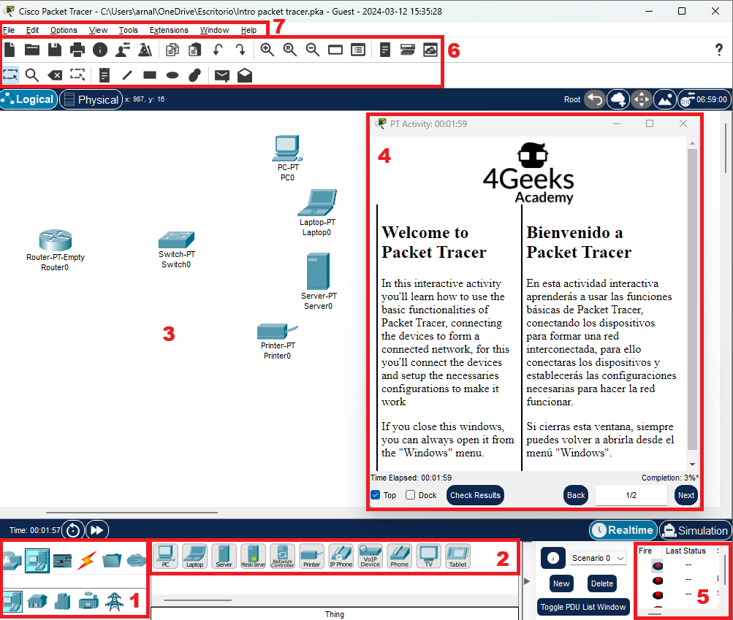
- Tipos de dispositivos: Aquí puedes encontrar organizados por categorías los distintos dispositivos que puedes representar en Packet Tracer, desde dispositivos de red como switches y routers, hasta dispositivos IOT como un ventilador inteligente.
- Dispositivos: Muestra los dispositivos que se encuentran en la categoría seleccionada en la sección anterior. Desde aquí puedes arrastrarlos y colocarlos donde quieras en el Area de trabajo
- Area de trabajo: Aquí es donde iras acomodando los distintos dispositivos y conectándolos para armar tu red. En este curso nos enfocaremos en la vista lógica, donde puedes armar una representación gráfica de tu red y configurarla. Packet Tracer también permite simular espacios físicos y conexiones entre distintos espacio, pero como se mencionó, esto va mas allá del alcance de este curso.
- Instrucciones de la actividad: En esta ventana puedes ver paso a paso las instrucciones para realizar la actividad. Puedes ir adelante y atrás en la medida que vayas necesitando avanzar o revisar algún paso previo, y en tiempo real puedes ver el porcentaje de completación de tu actividad. Si llegas a cerrar la ventana, puedes volver a abrirla desde el menú "Window".
- Pruebas de conectividad: Esta lista te muestra las pruebas de conexión entre dispositivos de tu simulación, con esto compruebas qué dispositivo se está conectando y cual no.
- Barra de herramientas: Como en cualquier aplicación esta barra te muestra con íconos las opciones mas utilizadas. Con el tiempo podrás identificar cada ícono, pero colocando el cursor encima puedes leer el nombre de la función que ejecuta el ícono.
- Barra de menú: Todas las funciones que se encuentran en la barra de herramientas, y algunas que no, las puedes ubicar en estos menús.

📝 Crea tu primera red
Descarga aquí la guía interactiva que te guiará en la conexión de tu primera red en Packet Tracer. Con ello aprenderás los fundamentos de esta herramienta que te servirán para el resto del curso, donde tendrás que simular escenarios para análisis de ciberseguridad.

Bienvenido a GitHub
¡Bienvenido a GitHub!
¿Qué es GitHub?
Tu perfil de GitHub
El repositorio de GitHub
- Todo en GitHub gira en torno a los repositorios de código:
- Gustar y marcar un repositorio
- Encontrar el proyectos de otras personas

¡Bienvenido a GitHub!
Esta lección definirá GitHub.com, lo explicará y revisará sus características esenciales. Con suerte, al final del artículo, estarás tan emocionado como nosotros con GitHub.

¿Qué es GitHub?
GitHub.com es el epicentro de tu viaje como desarrollador, cientifico de datos o especialista en ciberseguridad; interactuarás con GitHub tanto que ni siquiera podemos enumerar todas las cosas que puedes hacer; aquí hay algunos ejemplos:
- GitHub es donde guardas tus proyectos y archivos todas las noches: como un disco duro.
- Es tu portafolio profesional: como un currículum u hoja de vida.
- Es la tecnología necesaria para colaborar con tus collegas.
- Tu perfil de GitHub es revisado por reclutadores al considerar contratarte.
- También puedes conocer a otros especialistas y proyectos o bibliotecas interesantes: Similar a LinkedIn pero mas técnico.
GitHub es LinkedIn + Google Drive pero para tech.

Tu perfil de GitHub
Este es el perfil principal de GitHub de 4Geeks Academy (¡Por favor, haz clic para seguirnos 🙂 en la parte superior derecha de la página!).
Todos tienen un perfil ubicado en: https://github.com/<your username>. Por ejemplo: el mío es github.com/alesanchezr (¡Sígueme 🙂!)
En esta imagen, encontrarás las partes esenciales de tu perfil.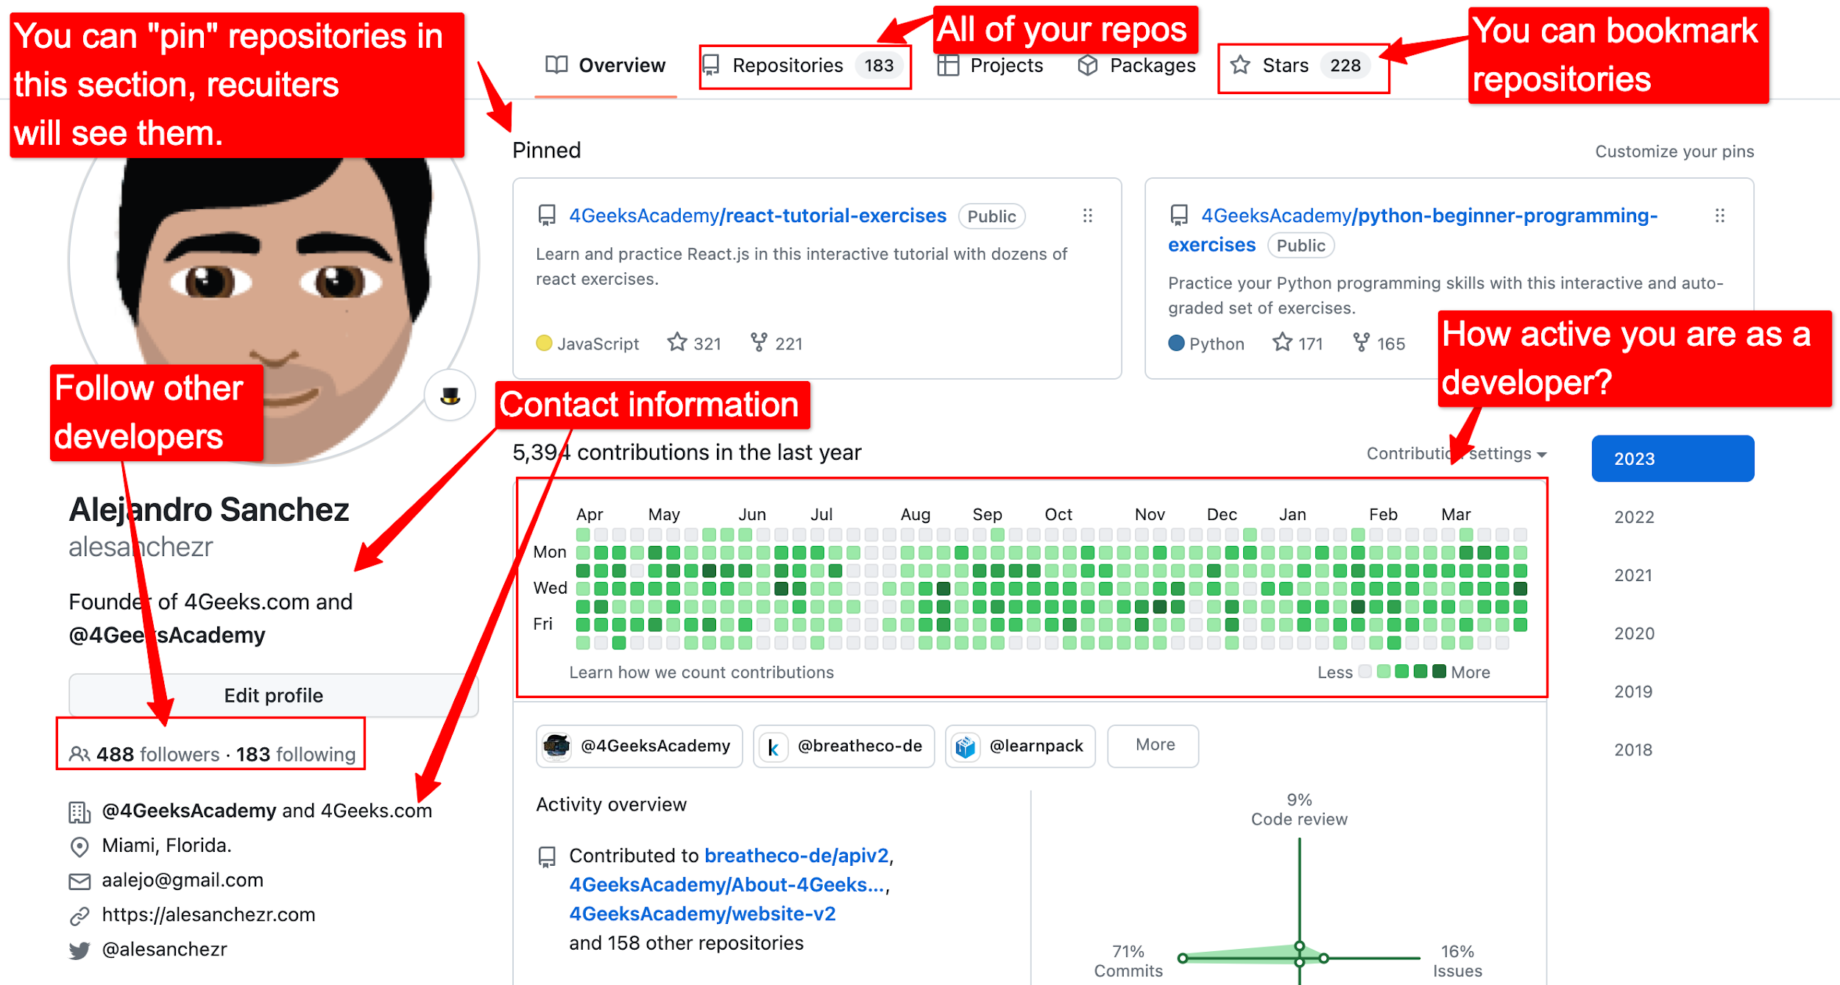
Nota: hay muchas formas de hacer que tu perfil de GitHub sea increíble.

El repositorio de GitHub
El propósito original de GitHub (antes de convertirse en una red social y muchas otras cosas) era ser un sitio web donde los desarrolladores pudieran cargar su código y acceder a él en cualquier momento.
Un repositorio es solo una carpeta con los archivos de tu proyecto dentro (imagenes, codigo, datos, etc.). Por ejemplo, este repositorio contiene todo el código para la biblioteca React.js y este otro repositorio contiene todo el codigo de Pandas, una de las librerias mas usadas del mundo de los datos.
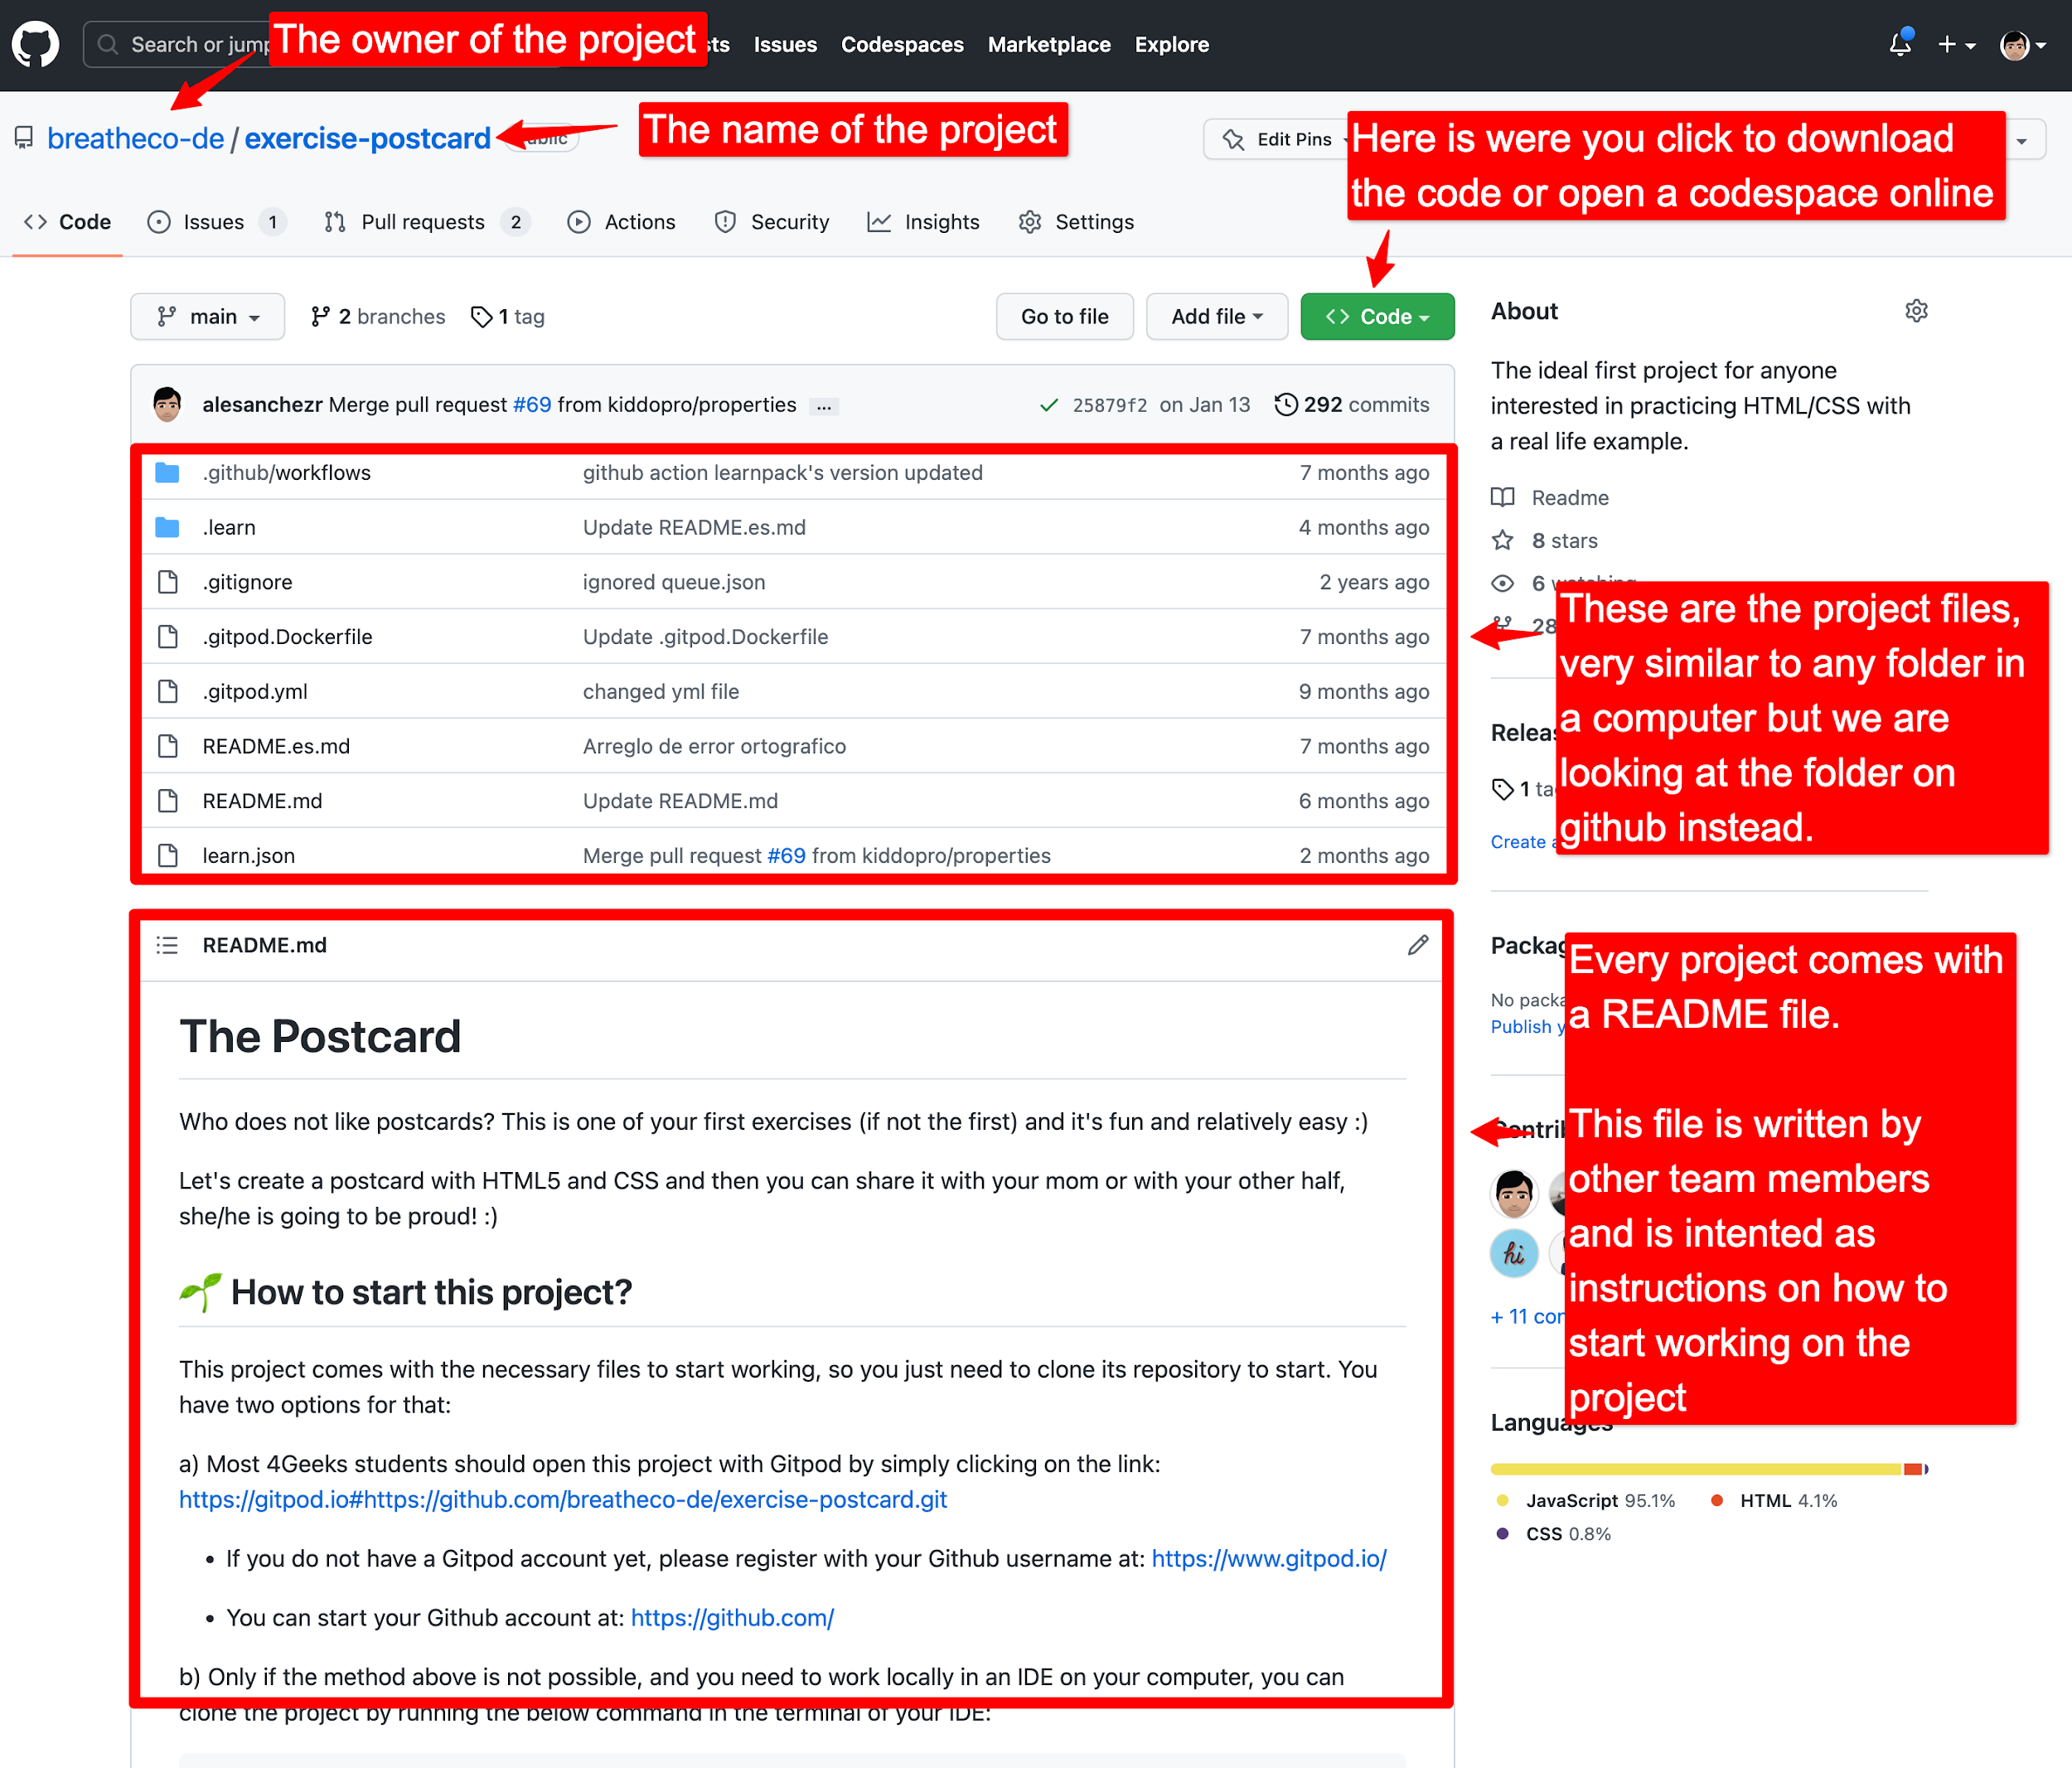
Arriba puedes ver una explicación de la típica página de repositorio de GitHub.

Todo en GitHub gira en torno a los repositorios de código:
- Puedes crear nuevos repositorios para cada proyecto que comiences y cargar tus archivos en ese repositorio.
- Comparte el repositorio con todos; la gente da 👍🏼 me gusta, 📣 comenta sobre él, abre tickets sobre correcciones de errores, solicita nuevas características, etc.
- Da acceso a otros colaboradores para editar tu código dentro de tu repositorio.
- Cualquiera puede descargar tu proyecto, hacer cambios y proponer los cambios para tu aprobación.
- Muchas otras cosas fabulosas que descubrirás.

Gustar y marcar un repositorio
La estrella de GitHub ⭐️ es la forma principal de marcar los repositorios de otras personas; es una buena idea marcar un repositorio porque probablemente lo pierdas de vista; hay millones de repositorios increíbles. Puedes categorizarlos.
Te recomendamos marcar la mayoría de los repositorios de la academia, ya que los necesitarás y usarás mucho. Aquí hay algunos de ellos:
- El repositorio principal de la academia.
- Todos los tutoriales interactivos.
- Todas las plantillas y boilerplates.

Encontrar el proyectos de otras personas
El código abierto se ha convertido en uno de los principales motores del mundo de hoy; GitHub tiene formas de encontrar los excepcionales repositorios de otras personas:
- Hay una barra de búsqueda en el navbar superior.
- Puedes buscar etiquetas o tecnologías.
- Hay una fuente de actividad y puedes ver qué están haciendo otros desarrolladores que sigues.
- Algunas personas curan repos: aquí hay una lista impresionante de repos.
- También puedes ver repos en tendencia y recomendaciones en la fuente.

¿Para qué sirve Python?
¿Qué usos tiene Python?
- Python para desarrollo web
- Python para machine learning
- Python para Ciberseguridad
- Python para Data Science
- Python para desarrollo de videojuegos
- Python para la medicina
Python se ha convertido en uno de los lenguajes de programación más utilizados en el mundo principalmente por ser extremadamente potente, sencillo y contar con librearías muy buenas que simplifican mucho a la hora de desarrollar. Pero ¿qué es python?, Python es un lenguaje de programación de alto nivel, interpretado y orientado a objetos. Fue creado por Guido van Rossum en 1991 y se ha convertido en uno de los lenguajes más populares en la actualidad debido a su simplicidad, legibilidad y versatilidad.
Python es utilizado en una amplia variedad de aplicaciones, incluyendo el desarrollo web, el análisis de datos, la inteligencia artificial y el aprendizaje automático. Además, Python cuenta con una gran cantidad de librerías y frameworks que facilitan el desarrollo de aplicaciones complejas.

¿Qué usos tiene Python?

Python para desarrollo web
Python, entre muchas de las aristas en las cuales se ha desarrollado, se encuentra el desarrollo de aplicaciones web. Python en este ámbito es usado principalmente para el desarrollo del Back End (la parte del servidor) contando con diferentes librerías especializadas y de uso gratuito.
El Back End se encargará principalmente del manejo de base de datos y envió de la información para que la página en el Front End, se le muestre correctamente al usuario con los datos que le pertenecen.
Entre las librerías más destacadas que tenemos para este acometido se encuentran:
- Flask
- Django
- Pyramid
- Web2Py

Python para machine learning
El objetivo de machine learning es crear algoritmos que permitan al sistema aprender por si mismo a partir de los datos que se le van dando, para especializarse en esta rama existen los cursos de Machine Learning Engineer. Estás aplicaciones no se componen del mismo tipo de desarrollo donde le decimos al programa qué y cómo hacer lo que debe de hacer, sino que los algoritmos se van mejorando a partir de los datos que le nutrimos.
Las Redes Neuronales son las unidades de procesamiento y tratan de simular la conducta de nuestras neuronas. En esta red se recibirá la información, aprenderán a procesarlo y esto les permitirá generar resultados en base a su aprendizaje.
Un ejemplo más práctico es cuando recibimos anuncios en dependencia de lo que hemos consumido, ya sea en YouTube, Facebook y demás plataformas, estas redes son las que realizan las recomendaciones.
Este proceso de aprendizaje automático cuenta con varias librerías que hacen el trabajo mucho más sencillo, como son:
- TensorFlow
- Keras
- PyTorch

Python para Ciberseguridad
Python se utiliza ampliamente en la ciberseguridad debido a su simplicidad, versatilidad y extenso ecosistema de bibliotecas. Permite a los profesionales de la ciberseguridad automatizar tareas rutinarias, analizar datos de seguridad y desarrollar herramientas y sistemas para proteger los activos digitales. Aquí están algunos de los casos de uso más comunes de Python en ciberseguridad:
Automatización de Tareas de Seguridad: Los scripts de Python pueden automatizar tareas rutinarias como el escaneo de vulnerabilidades, el monitoreo del tráfico de red y el envío de alertas por actividades sospechosas. Esto reduce la carga de trabajo manual sobre los equipos de seguridad y aumenta la eficiencia de las operaciones de seguridad.
Pruebas de Penetración: Python se utiliza extensamente en pruebas de penetración para identificar vulnerabilidades en redes y aplicaciones. Se utiliza para desarrollar scripts y herramientas que simulan ataques cibernéticos para probar la fortaleza de los sistemas de seguridad. Bibliotecas como scapy para la manipulación de paquetes e Impacket para la creación y decodificación de protocolos de red son populares entre los probadores de penetración.
Análisis Forense: Python ayuda en investigaciones forenses digitales automatizando el análisis de archivos, logs y restos de datos para descubrir evidencia de ataques cibernéticos o actividades maliciosas. Bibliotecas como Volatility para análisis de memoria y pytsk3 para acceder a imágenes de disco son comúnmente utilizadas en aplicaciones forenses.
Desarrollo de Herramientas de Seguridad: Python se utiliza a menudo para desarrollar herramientas de seguridad personalizadas, incluyendo sistemas de detección de intrusiones (IDS), escáneres de red y scripts de automatización de seguridad. La flexibilidad de Python permite el rápido desarrollo y despliegue de tales herramientas.
Análisis de Malware: Python soporta el análisis de malware, ayudando a los profesionales de la seguridad a entender el comportamiento del software malicioso. Herramientas desarrolladas en Python pueden automatizar el proceso de disección de malware, extrayendo sus características y entendiendo su impacto. Bibliotecas como pefile para analizar archivos PE y yara-python para la identificación y clasificación de malware son clave en este proceso.
Análisis de Datos e Investigación de Seguridad: Las poderosas bibliotecas de análisis de datos de Python, como pandas y NumPy, se utilizan para procesar y analizar grandes conjuntos de datos de eventos y logs de seguridad. Este análisis ayuda a identificar patrones, anomalías y tendencias en las amenazas cibernéticas.
Scrapping Web para Inteligencia de Amenazas: Las bibliotecas de Python como BeautifulSoup y Scrapy pueden utilizarse para rastrear la web en busca de datos de inteligencia de amenazas. Esto incluye recopilar información sobre nuevas vulnerabilidades, tácticas de actores de amenazas e indicadores de compromiso (IoCs).
Criptografía y Encriptación: Python soporta diversas operaciones criptográficas, lo que hace posible desarrollar canales de comunicación seguros, encriptar información sensible y asegurar la integridad de los datos. Bibliotecas como cryptography y PyCrypto proporcionan implementaciones de algoritmos y protocolos criptográficos.
Bibliotecas y Herramientas Populares:
- Scapy: Para la manipulación de paquetes y el descubrimiento de redes.
- Impacket: Para trabajar con protocolos de red.
- Volatility: Para el análisis de memoria forense.
- Wireshark: Aunque no es una biblioteca, Python puede utilizarse para automatizar tareas en Wireshark para el análisis de paquetes.
- BeautifulSoup y Scrapy: Para el scrapping web.
- Cryptography y PyCrypto: Para funciones criptográficas.
- Pandas y NumPy: Para el análisis de datos.
- Yara-python: Para la identificación de malware.

Python para Data Science
En los últimos años ha aumentando el uso de Python para Data Science y se ha convertido en uno de los principales lenguajes para la visualización y tratamientos de datos actualmente lo cual era de esperar. Py posee librerías extremadamente potentes que permiten generar representaciones visuales como pueden ser los siguientes:
- Líneas, barras y marcadores.
- Subgráficos y ejes.
- Estadísticas con diagramas de caja, histogramas y gráficos de barras.
- Gráficos 3D.
- Gráficos circulares.
Las librerías más utilizadas para el análisis de datos serían NumPy (la que utilizan la mayoría de los científicos que utilizan Python para registrar sus investigaciones) y Pandas (herramienta de código abierto, rápida y poderosa que permite analizar y manipular datos de una manera flexible y fácil)
Para la visualización de gráficos tenemos una colección más amplia de librerías:
- Pandas -> Posee herramientas para el análisis y visualización de los datos.
- Matplotlib -> Librería muy completa para la creación de visualizaciones estáticas, animadas e incluso interactivas!
- Bokeh -> Una librería interactiva para la visualización de datos más enfocada a navegadores web modernos.
- Seaborn -> Está basada en Matplotlib y se utiliza también para la visualización de datos.
- ggplot2 -> Permite crear gráficos de forma declarativa. Deberás de insertar los datos y decirle a la librería como transformar las variables a la presentación, las primitivas de los gráficos a usar y ggplot2 se encargará del resto.

Python para desarrollo de videojuegos
Python también ha realizado su entrada en el mundo de los videojuegos gracias principalmente a las siguientes librerías:
- pygame -> El paquete más activo para el desarrollo de videojuegos dentro de Python. Con esta librería, Py puede comunicarse con SDL (Simple DirectMedia Layer) para acceder a múltiples plataformas. Puede existir un retraso cuando se actualiza la versión de Python ya que deberá de compilarse para cada versión de Python y plataforma.
- pyglet -> Basada en OpenGL, esta librería viene a suplir las dificultades de pygames en el sentido de, al estar completamente escrita en Python, no necesita compilarse cada vez que hay un cambio de versión (exceptuando el salto de Python 2 a Python 3)
- turtle -> un módulo que viene ya con Python una vez lo instalas en el sistema y permite la creación de videojuegos con gráficos e interfaz de usuario más sencillas.

Python para la medicina
Python se ha estado utilizando en investigaciones médicas y procesamiento de datos para la detección de enfermedades o anomalías en la salud del paciente.
Haciendo uso de diferentes ramas de aplicación que hemos citado ya, en el ámbito de la medicina y farmacología, Python es capaz de:
- Creación y actualización de modelos para el desarrollo de nuevos medicamentos.
- Diagnosticar en base al historial médico y síntomas.
- Análisis de datos médicos.
Entre las librerías para el tratamiento y análisis de datos médicos, nos encontramos:
- pyGeno: Librería de código abierto para el trabajar con genomas de referencia y personalizados.
- MedPy: Librería de código abierto para procesar imágenes médicas.
Si seguimos buscando encontraremos que puede ser usado en muchas más ramas, como puede ser, para mencionar algunas:
- Robótica
- Astronomía
- Neurociencias
- Vehículos no tripulados
- Meteorología
Como se puede observar, gracias a su potencia y flexibilidad, Python es con razón uno de los lenguajes de programación más usado en diferentes ramas del desarrollo y del saber, yendo desde funcionalidades puramente relacionadas con la tecnología hasta la salud y el bienestar del ser humano. Indiscutiblemente un lenguaje a tener muy en cuenta, por no decir obligatorio, si estamos dentro del mundo de la programación.

¿Qué es Python?
¿Qué es Python?
¿Por qué Python?
Sintaxis de Python
- Imprimiendo un valor
- Declarando una variable
- Imprimiendo una variable
- Tipos de datos
- Convirtiendo tipos de datos
- Listas y Tuplas
Algoritmos de Python
Controla el Flujo de Tu Código
¿Listo para comenzar a aprender?

¿Qué es Python?
Esta lección tiene como objetivo ayudar a familiarizarte con la sintaxis básica de Python y cómo hacer cosas esenciales como imprimir algo en un terminal, manipular strings y entender cómo se usan las variables, funciones, operaciones lógicas y condicionales. Esta debería ser la primera lección a leer en tu viaje con Python.
Por favor, sepa que hay otras lecciones explicando cada concepto en detalle; esto es solamente un resumen básico para ayudarte a obtener una visión general sobre el tema.

¿Por qué Python?
Python es el lenguaje backend de más rápido crecimiento en el mundo. Es el lenguaje más versátil y fácil de codificar, con una de las comunidades más sólidas.
Cuando lo comparas con otro lenguaje backend, Python es líder en casi todas las funcionalidades que ofrece: Data Science, IA, desarrollos de API, desarrollos web, redes, automatización, etc.
Estas son algunas de las razones por las cuales Python ha llegado a este punto:
Simplicidad | Rendimiento
Python fue creado con la finalidad de ser simple y fácil. Aquí está el manifiesto de Python:  https://es.wikipedia.org/wiki/Zen_de_Python  Nota: No más puntos y comas, ni llaves, o declaración de variables, ni la confusa funcionalidad this. | Python es más rápido que Java, PHP, Ruby y 90% de otros lenguajes backend. Solo lenguajes de bajo nivel como C++ (difícil de usar) o muy especializado como Node.js pueden vencerlo.  La escalabilidad de Python ha sido probada una y otra vez con aplicaciones como Google Search Engine, YouTube, Google Apps, etc.

Comunidad | Herramientas
Python es el lenguaje oficial de Google. También es uno de los lenguajes más antiguos con comunidades muy grandes en torno a cada una de sus librerías/herramientas. MIT lo utiliza para codificar. La NASA para construir cohetes. Quora, Facebook, Yahoo, Amazon, etc. ¡Casi todas las grandes compañías del mundo deben usarlo! | La mayoría de las librerías de Python son las mejores en lo que hacen: MatLab (para procesamiento de datos), Pandas (grandes datos), Web.py (servidor web), Django (web framework), PyBrain (IA), TensorFlow (Machine Learning), etc. ¡Podríamos estar en esto todo el día! Lo más asombroso es que estas librerías están a un $ pip install de poder usarlas (al igual que cuando se usa NPM con JS).

Sintaxis de Python

Imprimiendo un valor
Una cosa esencial que puedes hacer en cualquier lenguaje de programación es imprimir algunos mensajes en el terminal. En Python puedes usar la instrucción print (imprimir):
Python
1

Declarando una variable
Como la mayoría de los lenguajes de programación (o matemáticas), Python te permite almacenar datos en variables para poder utilizarlo posteriormente; las variables son una herramienta poderosa porque le permite a tu código ser reutilizado para cualquier valor de variable en el futuro, por ejemplo: para calcular un área cuadrada lo que tienes que hacer es:
Python
1
Tu código calculará el area sin importar el valor del ancho:
Python
1
2
3
4
5
Las variables hacen tu código reutilizable y más dinámico.

Imprimiendo una variable
También puedes imprimir (print) el valor almacenado en una variable, o incluso concatenarlo a otro string usando el operador más +:
Python
1
2
3
4
5

Tipos de datos
Si no sabes o no lo recuerdas, los tipos de datos son tipos de información que puedes almacenar en una variable: números, texto, listas, etc. Cada lenguaje de programación tiene sus propios tipos de datos. En Python, estos son los tipos (hay más tipos que revisaremos más adelante):
Tipo de Grupo | Tipo | Descripción
Tipos de Texto | str | Palabras, párrafos, etc.
Tipos Numéricos | int, float, complex | Operaciones matemáticas, etc.
Tipos de Secuencia | list, tuple, range | Varios valores a la vez uno tras otro
Tipos Mapping | dictionary | Múltiples valores sin secuencia
Tipo Boolean | bool | Solo True o False

Convirtiendo tipos de datos
Es importante resaltar que el string "1" no es lo mismo que el número 1, entonces, si quieres sumar "1" + 1, el resultado no será 2. En cambio, la computadora generará un error.
¿Por qué?
Porque los tipos de datos importan, tienes que ser consistente con ellos, si quieres sumar el string 5 con el string 2, tienes que convertirlos en enteros primero, así:
Python
1
2
3
Por otra parte, si quieres sumar el string "5" con el string "2", el resultado será "52" porque esa es la operación predeterminada para sumar strings: Concatenación.
Hablaremos más sobre concatenación en otra lección.

Listas y Tuplas
Todos los principales lenguajes de programación tienen formas de almacenar listas de valores juntos; estos se llaman listas o arrays (matrices).
Una lista de Python es una sucesión ordenada de valores, por ejemplo:
Python
1
2
Es importante recordar que el orden importa. Cada uno de los valores en una lista tiene una posición que siempre va a ser la misma. Puedes recuperar cualquier valor interno usando la posición que toman en la lista, por ejemplo:
Python
1
2
Importante: las listas comienzan en la posición 0.
Las listas se utilizan ampliamente en todos los lenguajes de programación, especialmente en Python, porque Machine Learning utiliza enormes listas de información.
Nota: vamos a discutir las listas en detalle pronto.

Algoritmos de Python
Después de conocer lo básico de Python puedes empezar a construir algoritmos: Un algoritmo es una sucesión de líneas de código con un propósito en común. Las líneas de código van de arriba a abajo (desde la línea 1 hasta la línea N) Por ejemplo, el siguiente es un algoritmo muy sencillo que imprime el nombre completo del nombre y apellido dados.
Python
1
2
3
4
La primera línea es nombre = "Taylor" y se ejecuta primero; la última línea con la instrucción print ya sabe el valor de nombre porque fue completado primero (línea anterior).

Condicionales
Las condiciones son fantásticas porque te permiten saltar o condicionalmente ejecutar partes de tu algoritmo, haciéndolos bastante flexibles e inteligentes. Por ejemplo, podríamos condicionalmente imprimir "Miss" (señorita) o "Mrs." (señora), dependiendo de su estado civil:
Python
1
2
3
4
5
6
7
8
Nota: La instrucción if...else se lee como en inglés. También, para hacer comparaciones, debes utilizar dos signos de igual == en vez de uno, y a eso se le llama Expresión Lógica.

Operaciones Lógicas y Expresiones
Las computadoras piensan todo en blanco o negro. Todo es o Verdadero o Falso. Todas las decisiones en una computadora se reducen a un simple Booleano. Puedes preparar una computadora para resolver problemas particulares, si escribes un código que haga las preguntas adecuadas requeridas para resolver ese problema.
Por ejemplo, si quiero que una computadora le dé caramelos solamente a niños mayores de 13 años, puedo indicarle a la computadora que pregunte:
¿Es este niño mayor de 13 años?, ¿sí o no?
En Python, puedes indicarle a la computadora que haga las siguientes operaciones lógicas
Operación | Sintaxis | Ejemplos
Igual a | == | ¿Es 5 == 5? True!  ¿Es 5 == 4? False!  ¿Es 5 == '5'? False!
No igual a | != | ¿Es 5 != 5? False!  ¿Es 5 != '5'? True!  ¿Es 1 != 'Hola'? True!
Mayor que | > | ¿Es 5 > 5? False!  ¿Es 6 > 3? True!
Menor que | < | ¿Es 6 < 12? True!
Mayor o igual a | >= | ¿Es 6 >= 6? True!  ¿Es 7 >= 6? True!
Menor o igual a | <= | Ya entiendes la idea 🙂
Para crear operaciones realmente útiles, puedes combinar varias operaciones en la misma pregunta utilizando AND (y), OR (o) y NOT (no).
Puedes agrupar las operaciones lógicas en paréntesis, y también utilizar paréntesis anidados para varias operaciones al mismo tiempo.
Operación | Sintaxis | Ejemplos
AND | and | Con AND, todas las operaciones DEBEN SER True para que el resultado final sea True.  ¿Es (5 == 5 and 3 > 1)? True!  ¿Es ('Ramon' == 'Pedro' and 2 == 2)? False!
OR | or | Con OR, si al menos una de las operaciones es True, el resultado final será True.  ¿Es ('Oscar' != 'Maria' or 2 != 2)? True!  ¿Es (5 == '5' and 'Ramon' != 'Pedro') or (2 == 2)? True!
NOT | not | NOT será el resultado opuesto al resultado del operador lógico:  ¿Es not (5 > 5)? True!  ¿Es not True? False!

Controla el Flujo de Tu Código
Okey, ahora es cuando todo se empieza a poner ¡divertido! Para controlar el flujo de tus aplicaciones vas a tener muchas opciones y vas a usar cada una de ellas todos los días. Entonces, debes sentirte cómodo usándolas.

Condicionales: If...else
La primera herramienta que tienes es el condicional if...else. Puedes decirle a la computadora que se salte cualquier parte de tu código dependiendo del valor actual de tus variables.
La declaración if te permite ejecutar un pedazo de código si se cumplen ciertas condiciones (o son verdaderas). La declaración else va a ejecutar un pedazo de código alternativo en caso de que la condición sea falsa.
Python
1
2
3
4
5

Loops (bucles)
El último truco que veremos hoy son los loops. Los loops son asombrosos porque te permiten repetir la ejecución de una o más líneas de código sin tener que escribir la misma línea varias veces:
Python
1
2
También puedes hacerle loops a listas de valores:
Python
1
2
3
4
5

¿Listo para comenzar a aprender?
Por favor, no te abrumes, porque repasaremos cada uno de estos conceptos en las siguientes lecciones. ¡Obtendrás más oportunidades para practicar, aprender y liberar el potencial de tu mente!

Aprendiendo a programar con Python
¿Por qué python?
Variables
Asignándole un valor a las variables
Tipos de datos
Operaciones
Funciones
Declarar una Función
Parámetros y alcance de la Función
- Variables Locales
- Variables Globales
Operaciones lógicas
Controla el Flujo de Tú Código
Switch
While
For loop
For..in
Entonces ... dime, ¿te gustó la programción?

¿Por qué python?
Python es el primer lenguaje que debieras aprender, pero evidentente no el único.
- MIT decidió enseñar python como primer lenguaje porque su sintaxis previene muchos errores, especialmente porque tiene identación y no puntos y comas.

Variables
Haz clic aquí para abrir la demo en otra ventana
Las variables no son un concepto nuevo, cualquier que sepa matemáticas está familiriarizado con el condepto de variables.
edad = 24

Casi con cualquier lenguaje de programación puedes crear tantas variables como quieras o necesites. Para empezar, en python debes declarar el nombre de esa variable con un nombre único (relativo al valor o lo que reciba).
El nombre de la variable es la manera más efectiva de describir el contenido de una variable, úsalo con sabiduría. Es importante escoger un nombre que claramente te indique (a ti y a otros programadores) sobre los datos que están siendo almacenados en la variable. Si escogemos un nombre malo o ambigüo, nuestro código será casi imposible de entender, ergo se vuelve inutilizable. Por ejemplo digamos que le cambiamos el nombre a nuestra variable "edad" a "a":
a = 24
Como puedes ver, el nuevo nombre de la variable no nos dice nada sobre el dato que está siendo almacenado y por qué lo están usando.
Escoger el nombre de tu variable es muy importante, así que por favor no uses nombres genéricos ¡Sé descriptivo! Un nombre vago hará difìcil de comprender el propósito de la variable, especialmente para otros programadores (incluyéndote a ti).

Asignándole un valor a las variables
Como desarrolladores, podemos establecer el valor de una variable usando el operador =. No tienes que establecer el valor de una variable cuando la declaras por primera vez. Puedes establecer o re-establecer (sobreescribir) el valor tantas veces como quieras y cuando quieras. El valor siempre el último que estableciste. A continuación hay algunos ejemplos sobre cómo establecer valores a las variables:
a = 24
a = 25
a = 80
Los valores de las variables están sujetos a cambio a largo del tiempo. Para recuperar el valor de una variables puedes imprimir su valor en la pantalla en cualquier momento. Cada lenguaje tiene sus propios métodos para imprimir. En python usamos print.
Python
1
2
3
4
5
6

Tipos de datos
Las variables pueden tener diferentes tipos de valores:
Tipos-de-Datos | Posibles Valores | Descripción
Booleano | Verdadero | Falso | Los booleanos están destinados para operaciones lógicas. Si le preguntas a una computadora algo como: "¿X es igual a 3?" Responderá con un booleano (verdadero o falso).
String | Cualquier serie de caracteres | Los strings son la única forma en que tenemos que almacenar palabras (series de caracteres). Nota: los strings deben estar encerradas entre comillas.
Número | Solo números | Números enteros, números negativos, números decimales, decimales, etc. Todos los tipos posibles de números.
Indefinido | El vacío | Cuando una variable no tiene un valor asignado, queda indefinida.
Arreglo | Una lista con cualquier tipo de valores. | Una sucesión de cualquier tipo de valores. Pueden ser tipos mixtos de valores; por ejemplo: [2, 3, ‘Word’, 2, 1, null, 232, 5, 3, 23, 234, 5, ‘hello’].
Objetos | Cualquier objeto | Puedes crear tus propios tipos de datos con operaciones más complejas. Hablaremos más sobre esto más adelante.
Nulo | Sólo nulo | Se utiliza para especificar cuándo la base de datos o cualquier otra función no devuelve nada.
Python
1
2
3
4
5
6
7
8
9
10
11
12
13
14
15
16

Operaciones
¿Qué operaciones puedo hacer con las variables? Dependiendo del tipo de datos tienes algunas posibilidades diferentes:
- Los números son fáciles - puedes hacer cualquier operación matemática que desees.
- Las cadenas se pueden concatenar (fusionar), dividir, convertir a mayúsculas o minúsculas, etc.
- No se puede hacer mucho con los tipos de datos nulos, booleanose indefinidos.
- Hablaremos de Arreglos y Objetos en una otra sección. Requieren de mucha más atención.

Funciones
Las funciones son pedazos de código que se pueden reutilizar varias veces durante el tiempo de ejecución, independiente de su posición en el código. Hay cientos de razones para usar funciones, pero aquí están las 2 más importantes:
- Divide y conquista: siempre es más fácil dividir tus problemas en varios problemas más pequeños. Esto se convertirá en tu mayor desafío a la hora de resolver problemas complejos. Las funciones serán tus mejores herramientas para la abstracción.
- Reutilización: cualquier desarrollo normal tomará al menos 5,000 líneas de código. Es redundante e ineficiente seguir escribiendo el mismo código una y otra vez.

Declarar una Función
Para declarar una función en Python, comienzas con la palabra clave def, seguida del nombre que deseas darle a la función.
Luego, especificas los parámetros (entradas) que la función aceptará dentro de paréntesis.
A continuación, comienzas un nuevo bloque de código con sangría, donde escribes el código que la función debe ejecutar. Una vez que hayas terminado el código de la función, simplemente detienes la sangría.
Nota: Para devolver un valor desde la función, utilizas la palabra clave return, seguida del valor que deseas retornar. Puedes colocar la sentencia return en cualquier parte dentro del bloque de código de la función, y esta se ejecutará, finalizando la función y devolviendo el valor especificado.
Aquí tienes un ejemplo:
def multiplicar(param1, param2):
resultado = param1 * param2
return resultado # Así es como se devuelve un valor desde la función

Parámetros y alcance de la Función
El alcance de una variable determina dónde está disponible esa variable para ser utilizada. Hay dos tipos principales de alcances:

Variables Locales
Una variable local sólo está disponible dentro del alcance de las llaves más cercanas. Por ejemplo, las variables que se pasan como parámetros a funciones, solo están disponibles dentro del contenido de esa función en particular.

Variables Globales
Si declaras una variable al comienzo de tu código, estará disponible lo largo de todo el código, incluso durante el contenido de cualquier función en particular.
Python
1
2
3
4
5
6
7
8

Operaciones lógicas
Las computadoras piensan todo en blanco o negro. Todo es verdadero o falso. Todas las decisiones en una computadora se reducen a un simple booleano. Puedes preparar una computadora para resolver problemas particulares si escribes un código que haga las preguntas adecuadas para resolver ese problema.
Por ejemplo, si quiero una computadora para dar dulces sólo a niños mayores de 13 años de edad, puedo indicarle a la computadora que pregunte:
¿La edad de este niño es mayor de 13 años? ¿Sí o no?
En python, puedes indicarle a la computadora que realice las siguientes operaciones lógicas:
Operación | Sintaxis | Ejemplos
Igual a | == | Es 5 == 5? True!  Es 5 == 4? False!  Es 5 == '5'? True!
No Igual a | != | Es 5 != 5? False!  Es 5 != '5'? False!  Es 1 != 'Hello' True!
Mayor que | > | Es 5 > 5? False!  Es 6 > 3? True!
Menos que | < | Es 6 < 12? True
Mayor o igual | >= | Es 6 <= 6? True  Es 3 <= 6? True
Menor o igual | <= | Tienes la idea 🙂
Para crear operaciones realmente útiles, puedes combinar varias operaciones en la misma pregunta usando AND, OR y NOT (y, o o no respectivamente).
Puedes agrupar las operaciones lógicas entre paréntesis y también usar paréntesis anidados para realizar varias operaciones al mismo tiempo.
Operación | Sintaxis | Ejemplos
AND | and | Con AND, ambos lados TIENEN QUE SER TRUE para que todo se convierta en verdadero.  Es (5 == 5 and 3 > 1) ? True!  Es ('Ramon' == 'Pedro' and 2 == 2) ? False!
OR | or | Es ('Oscar' != 'Maria' or 2 != 2)? True!  Es (5 == '5' and 'Ramon' != 'Pedro') or (2 == 2)? True!
NOT | not | NOT será exactamente lo contrario del resultado del operador lógico:  Es not (5 > 5)? True!  Is not (True)? False!

Controla el Flujo de Tú Código
Bien, ahora es cuando todo empieza a ponerse divertido! Para controlar el flujo de tu aplicación, tienes varias opciones y las utilizarás cada día. Por lo tanto, debes sentirte cómodo usándolas.

If…else…
La primera herramienta que tienes es el condicional if ... else. Es muy fácil. Puedes decirle a la computadora que omita cualquier parte de tu código dependiendo del valor actual de tus variables.
La instrucción if te permite ejecutar un fragmento de código si se cumplen ciertas condiciones (o si son verdaderas). La declaración "else" ejecutará un fragmento de código alternativo en caso de que la condición sea falsa.
if number < 18:
print("Hello");
else:
print("Good bye!")

Switch
Python no cuenta con la capacidad de hacer switch como otros lenguajes (js, c#, etc.)

While
Es posible hacer un bucle de un segmento de su código tantas veces como deseeso necesites Los bucles son una de las herramientas más importantes para los desarrolladores en estos días.
Imagina que estás dentro de un ascensor: el ascensor debe girar en bucle por los pisos hasta que alcance el piso específico que deseas.
Un bucle while ejecutará un bloque de código siempre que una condición sea verdadera. Una vez que la condición sea falsa, el bucle dejará de ejecutar el bloque de código.
Python
1
2
3
4
5
6
7

For loop
For es similar a while, con la única diferencia de que debes especificar la condición para que se detenga desde un principio. Por esa razón, for es un poco más organizado y más fácil de entender.
Nota: cuando realices un bucle, asegúrate de que la declaración finalmente devuelva falso para evitar un bucle infinito. En un bucle infinito, el código se ejecuta indefinidamente y hará que tu navegador se bloquee.
Haz clic aquí para abrir el video en una nueva ventana
for i in range(10):
print("This is number" + " " + i)

For..in
Los bucles For… in pueden usarse para recorrer con un bucle las propiedades de un objeto. Dentro de los paréntesis, puedes establecer cualquier nombre para representar la información dentro del objeto, y luego incluir el nombre del objeto:
for (variable in object)<br> {
bloque de código a ejecutarse
}
Python
1
2
3
4
5
6
7
8
9

Entonces ... dime, ¿te gustó la programción?
La programación es como Taco Bell: siempre se usan los mismos ingredientes pero se mezclan de diferentes maneras. Sabes cómo escribir código, pero ... ¿sabes cómo resolver problemas reales?

Condicionales en la programación en Python
Introducción a los condicionales en Python
Primero veamos ¿qué es una expresión lógica en Python?
¿Qué tipo de condiciones/preguntas podemos usar/hacer?
Operadores lógicos en Python
Operadores AND y OR en Python
If...else en Python
El switch en Python
Conclusión

Introducción a los condicionales en Python
Dominar el uso de las condiciones es una de las 5 habilidades fundamentales para construir algoritmos:
- Variables.
- Condicionales.
- Listas.
- Bucles (Loops).
- Funciones.
El uso de condicionales es la única forma en que los desarrolladores tienen para decirle a la computadora cómo tomar decisiones en tiempo real.
Digamos que estamos construyendo un programa para ayudarnos a elegir qué ponernos y odiamos el color azul, podemos decirle a la computadora que evite el azul usando una condición como esta:
if color == 'blue':
# Haz algo
else:
# Haz otra cosa
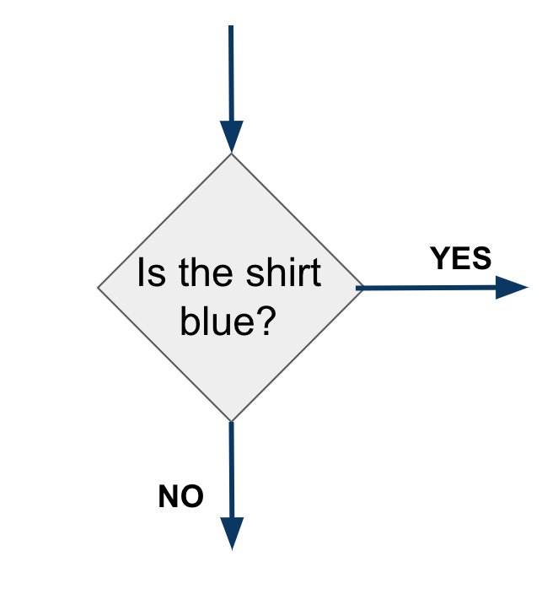
👉 El uso de switch no está disponible en Python

Primero veamos ¿qué es una expresión lógica en Python?
La forma más fácil de entender expresiones lógicas (al menos para esta lectura en particular), es pensar en ellas como en preguntas que le puedes hacer al computador sobre nuestras variables, por ejemplo:
- if user_age > 21:
- if day == "tuesday":
- if car_model == "toyota" and number_of_tires == 6:
Para hacer una pregunta, o excusar condicionalmente un conjunto particular de líneas, primero necesitas tener datos (información) almacenados en variables útiles, arriba tenemos las variables user_age, day, car_model y number_of_tires.
Si no tenemos la información prealmacenada en variables no podemos hacer ninguna pregunta, ¡todo es cuestión de estrategia y planificación!
Por ejemplo, si tenemos la edad del usuario almacenada en una variable edad entonces, y solo entonces, podremos codificar algo como:
# Se utiliza dos veces igual (==) cuando quieres comparar en lugar de asignar el valor
if edad == 25:
print("¡Eres mayor de edad!")

¿Qué tipo de condiciones/preguntas podemos usar/hacer?
El ejemplo anterior era una condición simple, pero en la vida real elegir qué ponerse implica una combinación de varias condiciones para tomar la decisión final, por ejemplo: Veamos este algoritmo que te dice si tienes gripe.
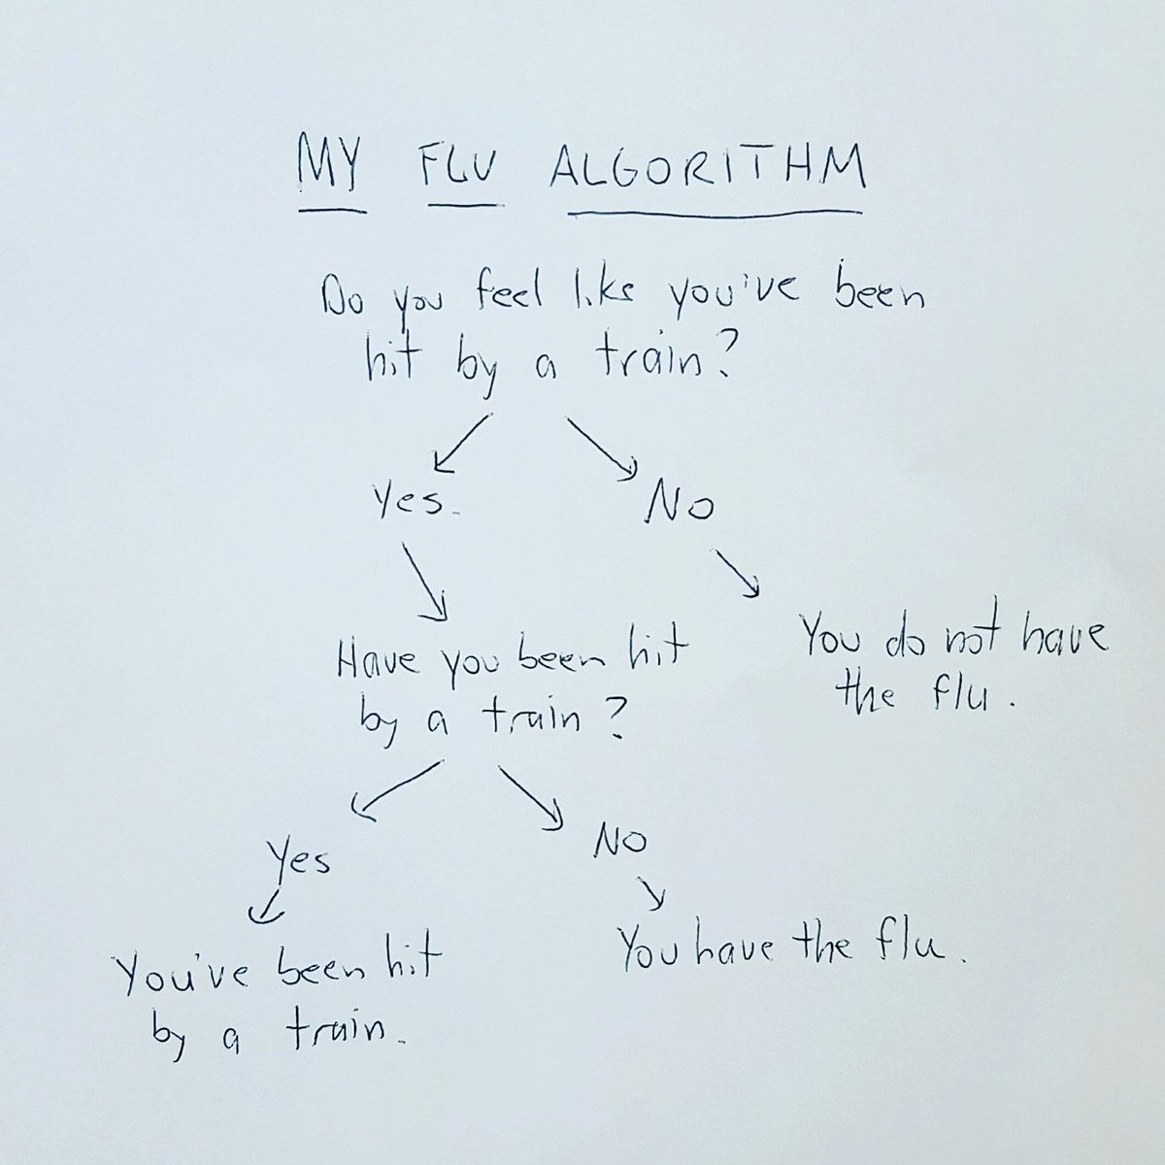
Si desea representar este algoritmo en Python, se verá así:
Python
1
2
3
4
5
6
7
8
9
10
Básicamente, este algoritmo tiene dos variables a considerar: siento_que_me_atropello_un_tren y me_atropello_un_tren. Nuestro trabajo como desarrolladores es sentarnos y tratar de preparar una estrategia para llegar a un algoritmo que resuelva un problema.

Operadores lógicos en Python
Para hacer una pregunta, tenemos las siguientes comparaciones: ==, >, <, !=, is None, is not None, in:
Operador | Ejemplo | Descripción
== | if a == b | Si el valor de la variable a es igual a b
< | if a < b | Si el valor de a es menor que b
> | if a > b | Si el valor de a es mayor que b
!= | if a != b | Si el valor de a es diferente de b
is not None | if a is not None | Si a es diferente de None
is None | if a is None | Si el valor de a es igual a None
in | if name in ['bob','maria','nancy'] | Si el valor de name está contenido dentro de la lista de nombres

Operadores AND y OR en Python
Otra forma de escribir el algoritmo es combinar preguntas en la misma condición utilizando los operadores AND y OR:
Python
1
2
3
4
5
6
7
Como puedes ver, usamos elif por primera vez, para codificar más rápido. Otro truco que puedes usar es el siguiente:
Original | Equivalente
En lugar de if siento_que_me_atropello_un_tren == true | escribes if siento_que_me_atropello_un_tren
En lugar de if me_atropello_un_tren == false | escribes if not me_atropello_un_tren

If...else en Python
También puedes usar la expresión else para referirte a la negación de la primera condición:
if color "azul":
# Descarta esta prenda de vestir
else:
# Guárdala en mi armario

edad = 12
if (edad > 18):
print("Es mayor de edad")
else:
print("No es mayor de edad")
También puedes anidar condiciones if...else una sobre la otra, de esta forma:
if edad < 16:
# No puedes hacer nada
elif age < 18:
# A estas alturas, ya sabemos que es mayor de 15 porque si no, no hubiese ingresado a la primera condición
elif age < 21:
# Si el algoritmo ingresa aquí, sabemos que es mayor de 17
else:
# Si el algoritmo ingresa aquí, sabemos que es mayor de 20
Aquí hay otro ejemplo que ejecuta un algoritmo para saber si un número tiene centenas:
Python
1
2
3
4
5
6
7
8
9
10
11
12
Cambia el valor de la variable valor para que veas como funciona con los diferentes valores.

El switch en Python
Python no tiene una sentencia switch como otros lenguajes de programación.

Conclusión
Hay que saber qué preguntas hacer. El ejemplo anterior era una condición simple, pero en la vida real, elegir qué hacer implica una combinación de varias condiciones para tomar la decisión final, por ejemplo:
Veamos este algoritmo que le dice a una computadora cómo decidir qué ponerse durante el día de San Valentín:

if voy_a_salir:
if puedo_comprar_hamburguesa:
if venden_vino:
# Haz algo
else:
if blazers > 3:
# Haz algo
else:
# Haz algo
elif usa_pantalones:
# Haz algo
else:
# Haz algo
else:
if desnudo_al_llegar:
# Haz algo
elif blazers > 3:
# Haz algo
else:
# Haz algo

Cisco™ Packet Tracer es una herramienta de simulación de redes desarrollada por Cisco. Permite crear redes virtuales completas, con routers, switches, firewalls y otros dispositivos, para luego ejecutar pruebas y simulaciones.
Es una herramienta ideal para aprender sobre redes y ciberseguridad, ya que te permite:
- Experimentar de forma segura: Puedes crear escenarios de ataque sin riesgo para equipos o datos reales.
- Visualizar el tráfico de red: Observa cómo se envían y reciben los datos en la red, lo que te ayuda a comprender mejor cómo funcionan los protocolos y las vulnerabilidades.
- Practicar la resolución de problemas: Puedes enfrentar diferentes tipos de ataques y probar diferentes soluciones para defender la red.
- Aprender sobre diferentes tecnologías de seguridad: Puedes implementar firewalls, sistemas de detección de intrusiones (IDS), y otras medidas de seguridad para proteger la red.
En resumen, Packet Tracer es una herramienta poderosa y versátil que te permite aprender sobre redes y ciberseguridad de forma práctica y segura.

🔍 Como instalar Packet Tracer

Para descargar Packet Tracer
- Accede al siguiente este enlace.
- Necesitarás crear una cuenta para entrar, acceder con tu cuenta de Google facilita el proceso.
- Ubica la seccion "Download".
- Elige la versión compatible con tu sistema operativo (Windows, macOS o Linux).
- Haz clic en el enlace de descarga y guarda el archivo en tu computadora.

Para instalar Packet Tracer
- Ejecuta el archivo de instalación que descargaste.
- Sigue las instrucciones en pantalla para completar la instalación.
- Acepta los términos y condiciones de la licencia.
- Elige la ubicación donde deseas instalar Packet Tracer.
- Haz clic en "Instalar" para comenzar la instalación.
- Una vez finalizada la instalación, puedes iniciar Packet Tracer.

💻 Interfaz de Packet Tracer
Esta es la ventana de Packet Tracer, vamos a identificar las areas que vamos a trabajar.
- Tipos de dispositivos: Aquí puedes encontrar organizados por categorías los distintos dispositivos que puedes representar en Packet Tracer, desde dispositivos de red como switches y routers, hasta dispositivos IOT como un ventilador inteligente.
- Dispositivos: Muestra los dispositivos que se encuentran en la categoría seleccionada en la sección anterior. Desde aquí puedes arrastrarlos y colocarlos donde quieras en el Area de trabajo
- Area de trabajo: Aquí es donde iras acomodando los distintos dispositivos y conectándolos para armar tu red. En este curso nos enfocaremos en la vista lógica, donde puedes armar una representación gráfica de tu red y configurarla. Packet Tracer también permite simular espacios físicos y conexiones entre distintos espacio, pero como se mencionó, esto va mas allá del alcance de este curso.
- Instrucciones de la actividad: En esta ventana puedes ver paso a paso las instrucciones para realizar la actividad. Puedes ir adelante y atrás en la medida que vayas necesitando avanzar o revisar algún paso previo, y en tiempo real puedes ver el porcentaje de completación de tu actividad. Si llegas a cerrar la ventana, puedes volver a abrirla desde el menú "Window".
- Pruebas de conectividad: Esta lista te muestra las pruebas de conexión entre dispositivos de tu simulación, con esto compruebas qué dispositivo se está conectando y cual no.
- Barra de herramientas: Como en cualquier aplicación esta barra te muestra con íconos las opciones mas utilizadas. Con el tiempo podrás identificar cada ícono, pero colocando el cursor encima puedes leer el nombre de la función que ejecuta el ícono.
- Barra de menú: Todas las funciones que se encuentran en la barra de herramientas, y algunas que no, las puedes ubicar en estos menús.

📝 Crea tu primera red
Descarga aquí la guía interactiva que te guiará en la conexión de tu primera red en Packet Tracer. Con ello aprenderás los fundamentos de esta herramienta que te servirán para el resto del curso, donde tendrás que simular escenarios para análisis de ciberseguridad.

¡Bienvenido a GitHub!
¿Qué es GitHub?
Tu perfil de GitHub
El repositorio de GitHub
- Todo en GitHub gira en torno a los repositorios de código:
- Gustar y marcar un repositorio
- Encontrar el proyectos de otras personas

¡Bienvenido a GitHub!
Esta lección definirá GitHub.com, lo explicará y revisará sus características esenciales. Con suerte, al final del artículo, estarás tan emocionado como nosotros con GitHub.

¿Qué es GitHub?
GitHub.com es el epicentro de tu viaje como desarrollador, cientifico de datos o especialista en ciberseguridad; interactuarás con GitHub tanto que ni siquiera podemos enumerar todas las cosas que puedes hacer; aquí hay algunos ejemplos:
- GitHub es donde guardas tus proyectos y archivos todas las noches: como un disco duro.
- Es tu portafolio profesional: como un currículum u hoja de vida.
- Es la tecnología necesaria para colaborar con tus collegas.
- Tu perfil de GitHub es revisado por reclutadores al considerar contratarte.
- También puedes conocer a otros especialistas y proyectos o bibliotecas interesantes: Similar a LinkedIn pero mas técnico.
GitHub es LinkedIn + Google Drive pero para tech.

Tu perfil de GitHub
Este es el perfil principal de GitHub de 4Geeks Academy (¡Por favor, haz clic para seguirnos 🙂 en la parte superior derecha de la página!).
Todos tienen un perfil ubicado en: https://github.com/<your username>. Por ejemplo: el mío es github.com/alesanchezr (¡Sígueme 🙂!)
En esta imagen, encontrarás las partes esenciales de tu perfil.
Nota: hay muchas formas de hacer que tu perfil de GitHub sea increíble.

El repositorio de GitHub
El propósito original de GitHub (antes de convertirse en una red social y muchas otras cosas) era ser un sitio web donde los desarrolladores pudieran cargar su código y acceder a él en cualquier momento.
Un repositorio es solo una carpeta con los archivos de tu proyecto dentro (imagenes, codigo, datos, etc.). Por ejemplo, este repositorio contiene todo el código para la biblioteca React.js y este otro repositorio contiene todo el codigo de Pandas, una de las librerias mas usadas del mundo de los datos.
Arriba puedes ver una explicación de la típica página de repositorio de GitHub.

Todo en GitHub gira en torno a los repositorios de código:
- Puedes crear nuevos repositorios para cada proyecto que comiences y cargar tus archivos en ese repositorio.
- Comparte el repositorio con todos; la gente da 👍🏼 me gusta, 📣 comenta sobre él, abre tickets sobre correcciones de errores, solicita nuevas características, etc.
- Da acceso a otros colaboradores para editar tu código dentro de tu repositorio.
- Cualquiera puede descargar tu proyecto, hacer cambios y proponer los cambios para tu aprobación.
- Muchas otras cosas fabulosas que descubrirás.

Gustar y marcar un repositorio
La estrella de GitHub ⭐️ es la forma principal de marcar los repositorios de otras personas; es una buena idea marcar un repositorio porque probablemente lo pierdas de vista; hay millones de repositorios increíbles. Puedes categorizarlos.
Te recomendamos marcar la mayoría de los repositorios de la academia, ya que los necesitarás y usarás mucho. Aquí hay algunos de ellos:
- El repositorio principal de la academia.
- Todos los tutoriales interactivos.
- Todas las plantillas y boilerplates.

Encontrar el proyectos de otras personas
El código abierto se ha convertido en uno de los principales motores del mundo de hoy; GitHub tiene formas de encontrar los excepcionales repositorios de otras personas:
- Hay una barra de búsqueda en el navbar superior.
- Puedes buscar etiquetas o tecnologías.
- Hay una fuente de actividad y puedes ver qué están haciendo otros desarrolladores que sigues.
- Algunas personas curan repos: aquí hay una lista impresionante de repos.
- También puedes ver repos en tendencia y recomendaciones en la fuente.

